Муниципальное бюджетное дошкольное образовательное учреждение
«Детский сад № 481 г. Челябинска»
454003, г. Челябинск, ул. 250-летия Челябинску, 30 а,
тел. (факс): (351) 795-59-09, 795-59-08, 244-32-80, E-mail: mou481@mail.ru

проект
«Здравствуй, малыш!»

служба
ранней помощи

,
.

Фаткуллина Алёна Вячеславовна
педагог-психолог

Челябинск, 2019 год.
Пояснительная записка.

Если бы мне дали выбирать: населить землю такими святыми, каких я только могу вообразить себе, но чтобы тогда не было детей, или такими людьми, как теперь, но с детьми, - я бы выбрал последнее.
Л. Н. Толстой
Ранний возраст — особый период в жизни ребенка и окружающих его взрослых. Первые три года жизни являются чрезвычайно важным и ответственным этапом в развитии ребенка. В данный период наблюдается максимальный темп формирования предпосылок, обусловливающих все дальнейшее развитие организма. В этом возрасте закладываются основы для благополучного развития всех психических функций ребенка, а также фундаментальные личностные образования, такие как общая самооценка, доверие к людям, интерес к окружающему миру и др. Своевременно начатое и правильно осуществляемое воспитание детей раннего возраста является важным условием полноценного развития.
В настоящее время существует и социальный заказ на образование детей раннего возраста с особыми образовательными потребностями, связанными с их жизненной ситуацией или состоянием здоровья, посещающими дошкольные организации с нормально развивающимися детьми.
В России, как и во всем мире, побудительными причинами для осознания необходимости ранней помощи детям и семьям, стали следующие факторы:
- Рост числа детей, имеющих нарушения развития уже при рождении.
- Рост числа социально не благополучных семей (семьи с одним родителем, семьи с крайне низким уровнем дохода, семьи, не обеспеченные жильем и проч.).
- Увеличение количества семей, где наблюдаются недостатки взаимодействия со взрослыми в период ранней социализации, в силу нехватки педагогических знаний у родителей.
В раннем детстве контроль за психическим развитием необходим для раннего выявления отклонений, планирования индивидуальных мер коррекции и профилактики, направленных на создание условий полноценного развития всех сторон психики ребенка. Важность такой работы связана с исключительным значением ранних этапов психического онтогенеза для развития личности. Благодаря быстрым темпам развития в период раннего детства незамеченные или показавшиеся незначительными отклонения от нормального могут привести к выраженным сдвигам в более зрелом возрасте.
Кроме того, ранний возраст представляет более широкие возможности коррекции за счет большей пластичности детской психики, чувствительности к воздействиям, направленным на оптимизацию психического развития ребенка. Поэтому своевременное выявление возможных отклонений в развитии маленького ребенка чрезвычайно важно. Если начать коррекционные мероприятия уже с младенческого возраста, есть шанс устранить все проблемы к дошкольному и младшему школьному возрасту, что, соответственно, позволит предотвратить возникновение дальнейших отклонений.
Решение данной проблемы возможно при введении новой формы взаимодействия с родителями — службы ранней помощи (далее СРП), обеспечивающей своевременную и комплексную помощь детям раннего возраста и их семьям, обладающих достаточными ресурсами и устойчивыми межведомственными и междисциплинарными связями.
Создание службы ранней помощи в Учреждении для сопровождения семей с детьми раннего возраста с нормальным развитием, с риском нарушения или с ОВЗ позволяет оказать своевременную помощь семье в условиях ДОУ. Активное совместное участие и тесное взаимодействие в коррекционно-развивающей деятельности «ребёнка — семьи — специалиста» поможет создать наиболее эффективные условия для развития ребенка, уменьшить возникновение вторичных и последующих нарушений и предотвратить формирование изоляции семьи детей с ОВЗ (риском нарушения).
Находясь в общении со специалистами, родители учатся грамотно относиться к детям, с учетом их возрастных и индивидуальных особенностей. Дети гармонично и всесторонне развиваются, учатся общению, построению взаимоотношений со взрослыми и сверстниками.

Принципы построения программы проекта:
Принцип междисциплинарного подхода к организации ранней психолого-педагогической помощи предполагает участие в ней специалистов разного профиля деятельности, работающих в ДОУ, как единая команда на достижение общей цели.

Принцип активного и равномерного сотрудничества с семьей ребенка раннего возраста.Родители рассматриваются как равноправные субъекты всех видов деятельности, направленных на развитие ребенка и компенсацию имеющихся нарушений.

Принцип добровольности участия в программе ранней психолого-педагогической помощи основывается на признании того факта, что только сознательное и заинтересованное участие родителей способно обеспечить эффективность всей коррекционно-развивающей работы.

Принцип конфиденциальности предполагает сохранение от разглашения всех сведений об особенностях развития ребенка и условиях социальной ситуации его воспитания и развития.

Принцип открытости для взаимодействия с учреждениями, службами разной ведомственной принадлежности, оказывающими помощь семьям, имеющим детей раннего возраста с ограниченными возможностями здоровья, а также со специалистами, работающими в этих учреждениях.

2. Методические принципы деятельности в рамках Модели сопровождения семьи, воспитывающей ребёнка раннего возраста

Принцип сочетания целенаправленности и гибкости психолого-педагогической помощи.Диалектическое единство этих позицией предполагает четкое определение целей и задач психолого-педагогической помощи в целом и определенность целей и задач в деятельности всех отдельных субъектов ранней помощи.

Принцип последовательности и поэтапности ранней психолого-педагогической помощи. Этот принцип предполагает обязательное прогнозирование конечной цели, ожидаемого результата психолого-педагогической помощи.

Принцип непрерывности психолого-педагогической помощипредполагает ее осуществление до тех пор, пока не будет полностью преодолена проблема, вызвавшая необходимость оказания помощи.

Онтогенетический принцип ориентирует при определении уровня развития ребенка, а также при планировании последовательности развития психических функций, видов деятельности, форм и средств взаимодействия ребенка с окружающими.

Принцип ориентации на индивидуальные положительные особенности развития ребенка, его возможности и способности.Этот принцип не противоречит предыдущему, но дополняет его. Каждый ребенок должен пройти все последовательные этапы психического развития в зависимости от индивидуально-типологических особенностей, способностей, интересов, а также и трудностей.

Принцип развития личности ребенка в целом, а не отдельных психических функций.Этот принцип базируется на системном подходе к обучению, воспитанию и развитию ребенка, который рассматривает человека, и ребенка в частности, как сложную, развивающуюся по определенным законам целостную систему, в которой все компоненты, уровни организации личности тесно взаимосвязаны и взаимозависимы.
Принцип эмоционально положительного развивающего взаимодействия с ребенком в ходе ранней психолого-педагогической помощи. Одной из особенностей раннего возраста является тесная психологическая связь и зависимость ребенка от взрослых, прежде всего от матери, его способность «заряжаться» эмоциями взрослых.

Принцип создания специально организованной педагогической среды воспитания и развития ребенка, соответствующей его особенностям, потребностям и способствующей развитию потенциальных возможностей ребенка.Данный принцип предполагает, прежде всего, изменение основных компонентов педагогической по своей сути коррекционно-развивающей среды — личностно ориентированного, эмоционально положительного взаимодействия взрослых с ребенком, систем целенаправленных воспитательных воздействий, осуществляемых родителями и специалистами ДОУ в соответствии с индивидуальной программой психолого-педагогической помощи ребенку раннего возраста, и третьего компонента — специально организованной предметно-пространственной среды, в которой осуществляются воспитательные воздействия.

Цель работы – создание оптимальных условий психического и социального развития ребенка, стимуляция его потенциальных возможностей в процессе специально организованного взаимодействия ребенка с родителями и окружающим миром.

Задачи:
- Устранение недостатков взаимодействия со взрослыми в период ранней социализации детей.
- Оказание комплексной помощи ребенку группы риска и ребенку с выявленными отклонениями в развитии.
- Формирование позитивного отношения к ранней помощи, семьям с проблемными детьми.
- Оказание информационно-просветительской, консультативной и психологической помощи семье ребенка раннего возраста.

Целевая установка реализуется через следующие основные функции:
- Развивающая функция направлена на стимуляцию потенциальных возможностей ребенка, создание психолого-педагогических условий своевременного появления и развития у него ведущих психологических новообразований данного возраста, овладение ребенком соответствующими формами деятельности и общения.
- Пропедевтическая функция обеспечивает профилактику возникновения отклонений в развитии ребенка вторичного характера, обусловленных несоответствием требований среды реальным возможностям ребенка
- Коррекционная функция предполагает целенаправленную работу по изменению развивающей среды, адаптации ее к возможностям и потребностям ребенка (в том числе и с ограниченными возможностями здоровья), создание психолого-педагогических условий преодоления имеющихся у ребенка трудностей в овладении деятельностью, способами и средствами взаимодействия с окружающими, развитии психологических функций.
- Консультативная функция направлена на создание необходимого информационного и мотивационного поля ранней психолого-педагогической помощи, активное включение родителей ребенка раннего возраста (в том числе и с ограниченными возможностями здоровья) в целенаправленный коррекционно-развивающий процесс. Субъектами консультативной деятельности являются педагоги и специалисты ДОУ.
- Координационная функция. Прежде всего, эта функция предполагает координацию деятельности педагогов и специалистов ДОУ, участвующих в разработке реализации индивидуальной программы психолого-педагогической помощи ребенку и составляющих единую полидисциплинарную команду.
- Диагностическая функция обеспечивает, прежде всего, определение уровня развития ребенка, его соответствие нормативным показателям ведущих для данного возраста линий развития.
Ведущие направления деятельности:
1. Консультативно – диагностическое направление:
- определение уровня развития ребенка раннего возраста в соответствии с основными нормативными показателями данного возраста;
- своевременное выявление и психолого-педагогическая квалификация отклонений в развитии ребенка;
- анализ особенностей социальной ситуации развития ребенка;
- консультирование родителей по вопросам воспитания и образования детей;
- обеспечение необходимых условий развития и компенсации имеющихся отклонений;
- реализация коррекционно-развивающего взаимодействия с ребенком;
- создание дома соответствующей коррекционно-развивающей среды;
- консультирование педагогов, работающих с детьми раннего возраста.

2. Коррекционно-развивающее направление деятельности службы:
- разработка индивидуальной программы психолого-педагогической помощи ребенку специалистами и педагогами службы совместно с родителями ребенка;
- обучение родителей способам коррекционно-развивающего взаимодействия с ребенком;
- проведение индивидуальных и групповых развивающих и коррекционных занятий с детьми раннего возраста;

3. Информационно-методическое направление:
- информирование родителей об услугах, предоставляемых СРП с помощью буклетов, объявлений и т.д.
- информирование о деятельности СРП с помощью средств массовой информации;
- создание лекотеки игр и игрушек, а также банка коррекционно-развивающих методик для детей раннего возраста;
- повышение квалификации педагогов групп раннего возраста.

Специалисты ДОУ взаимодействуют со следующими группами детей 1-3 лет:

• Дети, воспитывающиеся в семьях с низким педагогическим потенциалом.
•Дети без очевидных ограничений здоровья, но с более проявляющимися рисками задержки психического развития и формирующимися трудностями в эмоционально-волевой сфере в связи с неблагополучной социальной ситуацией развития.
• Дети с устойчивыми ограничениями здоровья и реализующейся угрозой нарушения психического развития (различные по характеру и степени тяжести нарушения слуха, зрения, генетические нарушения, органические поражения центральной нервной системы, двигательной сферы, следствия заболеваний, перенесенных на первом и втором году жизни, формирующееся системное недоразвитие речи, ЗПР, РАС и др.).
• Дети с устойчивыми ограничениями здоровья (различные по характеру и степени тяжести нарушения слуха, зрения, генетические нарушения, органические поражения центральной нервной системы, двигательной, следствия заболеваний, перенесенных на первом году жизни и др.), но нормализующимся психическим развитием вследствие оказания эффективной помощи на первом и втором году жизни. Чаще всего, такие дети имеют инвалидность. При этом они продолжают нуждаться в психолого-педагогическом динамическом наблюдении и регулярной консультативной помощи ребенку и семье.
При всех различиях этих групп детей раннего возраста, общий принцип оказания им ранней помощи в системе образования – налаживание силами специалистов развивающего взаимодействия ребенка с близкими взрослыми и теперь еще – со сверстниками (на детской площадке, в группе ДОУ, в период адаптации к условиям ДОУ). Этот общий принцип реализуется с учетом характера ограничений здоровья ребенка, вариантов отклоняющегося развития и специальных методов ранней помощи, отвечающих потребностям ребенка и его семьи.
В возрасте 1,5-3 лет специалистами ДОУ проводится согласованная оценка психического и речевого развития ребенка второго года жизни. Оценка динамики развития ребенка должна проводиться не только относительно траектории нормативного психического развития ребенка второго года жизни, но и по принятому в коррекционной педагогике принципу оценки его индивидуального прогресса – «по отношению к самому себе».
Система помощи детям раннего возраста должна также выстраиваться сразу как система шаговой доступности, обеспечивающая вариативность форм организации этой помощи, чтобы родители могли выбирать удобную им и необходимую ребенку:

− семейное воспитание с консультативной психолого-педагогической помощью специалиста в условиях дома (онлайн взаимодействие);
− семейное воспитание с регулярной консультативной психолого-педагогической помощью на протяжении второго года жизни ребенка в условиях ДОУ (по запросу родителей);
− сочетание семейного и общественного воспитания в группе ДОУ, комбинированной направленности, компенсирующей направленности.
Учитывая, что речь идет о детях раннего возраста, специалисты образования просто не могут работать исключительно с ребенком, требуется непосредственное участие семьи. Ребенок раннего возраста может продуктивно развиваться только в условиях благополучного взаимодействия с близкими взрослыми, соответственно и коррекция нарушений раннего развития может быть обеспечена только в контексте развивающего взаимодействия семьи со своим ребенком, поэтому семья ребенка раннего возраста с инвалидностью, с ОВЗ и группы риска становится субъектом образования.
Центральная задача специалиста ранней помощи в образовании – налаживание развивающего взаимодействия семьи со своим ребенком с учетом ограничений его здоровья и специфики психического развития.
При всех различиях описанных групп детей выделяется общий принцип оказания им ранней помощи в системе образования – налаживание развивающего, эмоционально значимого взаимодействия семьи со своим ребенком. Данный общий принцип может быть успешно реализован в каждом индивидуальном случае только с учетом характера ограничений здоровья, особенностей психического развития и специфики методов ранней помощи, отвечающих потребностям ребенка и его семьи (специфики методов помощи глухому, слепому, ребенку с двигательными нарушениями, нарушениями интеллектуального развития, формирующейся угрозой нарушения речевого развития, угрозой формирования РАС).
К концу второго года жизни ребенка целевыми ориентирами специалистов должны служить:
• положительная динамика развития взаимодействия ребенка с близкими взрослыми в семье, со сверстниками на игровых площадках;
• положительная динамика показателей психического развития ребенка;
• положительная динамика развития навыков самообслуживания, коммуникации, усвоения уклада и порядка жизни дома и в группе кратковременного пребывания, ориентации на похвалу и указания близкого взрослого, следование самым элементарным правилам безопасного поведения;
• нормализация перспективы дальнейшего развития ребенка:
− вывод части детей второго года жизни из группы риска в группу детей с нормативным развитием;
− профилактика нарастания угрозы формирования наиболее тяжелых форм РАС, ЗПР, ОНР и др.;
• сохранение и развитие статуса семьи, эмоциональной стабильности и конструктивной позиции близких ребенку взрослых в отношении воспитания и взаимодействия со специалистами.
К концу третьего года жизни ребенка целевыми ориентирами специалистов ранней помощи в образовании должны служить:
• положительная динамика развития игрового и бытового взаимодействия ребенка с близкими взрослыми и детьми в семье, в группе сверстников на детской площадке, со сверстниками и взрослыми в группе кратковременного пребывания;
• развитие эмоциональных отношений и коммуникации с близкими детьми и взрослыми, адекватной ориентации на похвалу, указания и неодобрение близкого взрослого, формирование первого положительного опыта терпения и достижения компромисса, договора с близкими взрослыми;
• общая положительная динамика психического развития ребенка;
• положительная динамика развития навыков самообслуживания, активного участия в домашней жизни и в жизни группы кратковременного пребывания, следование правилам безопасного поведения, накопление общих представлений и сведений об окружающем;
• максимально возможная нормализация перспективы дальнейшего развития ребенка:
− вывод части детей из группы риска в группу детей с нормативным развитием;
− профилактика нарастания угрозы формирования наиболее тяжелых форм РАС, ОНР, ЗПР;
− сокращение группы детей-инвалидов, нуждающихся в дошкольном и школьном возрасте в индивидуальном дорогостоящем и наиболее специальном образовательном
маршруте;
• освоение родителями детей раннего возраста способов развивающего взаимодействия со своим ребенком, методов семейного воспитания, соответствующих его особым образовательным потребностям и обеспечивающих максимально возможное развитие ребенка;
• возможность сохранения и развития социально-психологического статуса семьи, воспитывающей ребенка с ОВЗ раннего возраста, предупреждение дезадаптации семьи, воспитывающей ребенка раннего возраста с инвалидностью, с ОВЗ, поддержание эмоциональной стабильности членов семьи и формирование их конструктивной позиции.
Ожидаемые результаты СРП в аспекте развития дошкольного образования:
1. Часть детей группы риска перейдет в группу детей с нормативным развитием и сможет получать дошкольное образование в общем потоке. Им не понадобится создавать максимально развернутые специальные условия воспитания и обучения.
2. Подавляющая часть имплантированных детей сможет перейти в группу детей с нормативным развитием и получать дошкольное образование вместе со сверстниками без ОВЗ.
3. В дошкольные группы придет меньше детей с тяжелыми формами РАС, ОНР, ЗПР, меньше детей с грубым отставанием развития при глухоте, слепоте, двигательных нарушениях, тяжелых ментальных и множественных нарушениях.
4. Уровень развития всех дошкольников с ОВЗ и детей с инвалидностью, охваченных помощью в образовании в раннем возрасте, будет существенно выше уровня развития детей с аналогичными ограничениями здоровья и рисками отклонений развития, не охваченных ранней помощью.
5. Среди родителей детей с ОВЗ и детей группы риска вырастет число семей, способных к сохранению и развитию статуса своей семьи, способных к развивающему взаимодействию со своим ребенком, владеющих способами семейного воспитания, соответствующими особым образовательным потребностям их ребенка, занимающих конструктивную позицию. Это существенно облегчит ситуацию взаимодействия с родителями специалистов дошкольного образования и повысит его
эффективность.
6. Среди семей, охваченных ранней помощью в образовании, снизится число отказов от детей с инвалидностью, детей с ОВЗ, а также случаев социального сиротства, ухода отца из семьи по причине трудностей воспитания своего особого ребенка.

Руководство проведением проектаосуществляет педагог-психолог А.В. Фаткуллина.
Участники проекта:
- Дети групп раннего возраста нормотипичные и с ОВЗ;
- Родители;
- Педагоги;
- Специалисты детского сада.

Модель сопровождения семьи и ребенка раннего возраста

Психолого-педагогическое сопровождение развития ребенка раннего возраста:

Модель взаимодействия специалистов ДОУ и семьи в период адаптации ребенка к дошкольному учреждению.

РЕБЁНОК

Инструктор по гигиеническому воспитанию
- изучение амбулаторных карт, анкет,
- контроль за ребенком в группе (стул, термометрия)
- наблюдение за состоянием здоровья
( сон, аппетит, термометрия).
- беседы с родителями о режиме.

Педагог – психолог, учитель-логопед
- изучение амбулаторных карт (анамнез),
- анкетирование, собеседование с педагогами,родителями
- наблюдение, диагностика,
- игры и упражнения с детьми,
- консультации с родителями и педагогами,
- семинары-практикумы по вопросам адаптации.
- составление графика адаптации.
- Стендовая информация

Заведующий ДОУ
- комплектование групп,
- создание условий в адаптационных группах,
- ,заключение договоров с родителями,
- собрание с родителями
- контроль за организацией всей работы.

Семья
- подготовка ребенка к д/с (к.г.н.)
- соблюдение правил адаптации
(с учетом инд. особенностей ребенка)
- выполнение рекомендаций специа-
листов (режим, микроклимат дома)

Специалисты
музыкальный руководитель,
инструктор по физкультуре.
- изучениеамбулаторныхкарт (анамнез),
- консультациипозапросамродителей.

Воспитатели групп
- анкетирование,
- наблюдение за детьми и заполнение адаптационных листов,
- игры и упражнения с детьми,
- консультации и беседы с родителями
- стендовая информация.

Зам зав по УВР
- создание условий в группах
(планирование, ПРС),
- контроль за организацией работы персонала групп,
- координация действий педагогов и специалистов,
- консультации для педагогов.

ПОЛОЖЕНИЕ
о модели сопровождения семьи и ребёнка раннего возраста в условиях дошкольного образовательного учреждения

- Общие положения

1.1. Настоящее Положение регулирует деятельность учреждений дошкольного образования, на базе которых в целях повышения качества жизни семей, воспитывающих детей раннего возраста разрабатывается модель сопровождения семьи ребёнка раннего возраста в условиях дошкольного образовательного учреждения.
1.2. Основной целью организации модели сопровождения является создание оптимальных условий психического и социального развития ребенка раннего возраста, стимуляция его потенциальных возможностей в процессе специально организованного взаимодействия ребенка с родителями и окружающим миром.
1.3. Задачами сопровождения являются:
- Устранение недостатков взаимодействия со взрослыми в период ранней социализации детей.
- Оказание комплексной помощи ребенку группы риска и ребенку с выявленными отклонениями в развитии.
- Формирование позитивного отношения к ранней помощи, семьям с проблемными детьми.
- Оказание информационно-просветительской, консультативной и психологической помощи семье ребенка раннего возраста.
1.4. Деятельность модели сопровождения семьи строится на принципах междисциплинарного подхода, активного и равномерного сотрудничества с семьей ребенка раннего возраста, добровольности участия в программе ранней психолого-педагогической помощи, конфиденциальности, открытости службы, сочетания целенаправленности и гибкости психолого-педагогической помощи, последовательности и поэтапности ранней психолого-педагогической помощи, непрерывности психолого-педагогической помощи, ориентации на индивидуальные положительные особенности развития ребенка, его возможности и способности, развития личности ребенка в целом, а не отдельных психических функций, эмоционально положительного развивающего взаимодействия с ребенком в ходе ранней психолого-педагогической помощи, создания специально организованной педагогической среды воспитания и развития ребенка, соответствующей его особенностям, потребностям и способствующей развитию потенциальных возможностей ребенка.
1.5. В своей деятельности учреждение дошкольного образования детей, на базе которого создана модель сопровождения, руководствуется международными правовыми актами, федеральными законами, указами и распоряжениями Президента Российской Федерации, постановлениями и распоряжениями Правительства Российской Федерации, законодательством Владимирской области и настоящим Положением.
1.6. Взаимоотношения между дошкольным образовательным учреждением и родителями (законными представителями) регулируются договором (при всех формах оказания ранней психолого-педагогической помощи).
1.6. В соответствии с поставленными целями и задачами модели сопровождения сотрудниками ДОУ ведется работа по следующим направлениям:
- консультативно-диагностическое;
- коррекционно-развивающее;
- информационно-методическое;
- организационное.
1.7. В целях реализации права ребёнка на жизнь в семье и повышение качества жизни семей, воспитывающих детей раннего возраста дошкольное образовательное учреждение может разрабатывать и внедрять в практику своей деятельности модель сопровождения семьи ребёнка раннего возраста, используя различные формы организации сопровождения.

- Формы организации помощи семье, воспитывающей
ребёнка раннего возраста

  - Группы детей раннего возраста дошкольного образовательного учреждения.
  - Консультативно-диагностический пункт на базе дошкольного образовательного учреждения, имеющего квалифицированных специалистов по раннему возрасту.
  - Центр игровой поддержки ребёнка раннего возраста, в дистанционном формате.

Методические рекомендации по реализации примерного положения о модели сопровождения семьи и ребёнка раннего возраста в условиях дошкольного образовательного учреждения
Содержательная модель деятельности раннейпсихолого-педагогической помощи ДОУ семье
Целью деятельности ранней психолого-педагогической помощи ДОУ семье является создание оптимальных условий психического и социального развития ребенка раннего возраста, стимуляция его потенциальных возможностей в процессе специально организованного взаимодействия ребенка с родителями и окружающим миром.
Целевая установка деятельности реализуется через следующие основные функции:
- развивающая;
- пропедевтическая;
- коррекционная;
- консультативная;
- координационная;
- диагностическая.
Функции ранней психолого-педагогической помощи ДОУ
Диагностическая функция обеспечивает, прежде всего, определение уровня развития ребенка, его соответствие нормативным показателям ведущих для данного возраста линий развития. В зависимости от полученных результатов определяется характер психофизического развития — его нормативность, наличие опережения либо задержки, как в целом, так и по отдельным линиям. При этом учитывается степень имеющихся отличий, сочетание различных вариантов развития (норма, задержка, опережение) по отдельным линиям.
Анализ получаемых данных, а также результатов специальной психолого-педагогической диагностики позволяет выявить и осуществить психолого-педагогическую квалификацию ведущих, ядерных (Л. С. Выготский) нарушений развития ребенка, их соотношения со вторичными нарушениями. В процессе диагностики определяются социальные и биологические факторы, значимые для здоровья и развития ребенка.
Реализуется диагностическая функция в ходе индивидуального педагогического обследования уровня психофизического развития ребенка, углубленной психолого-педагогической диагностики отклонений в развитии, проводимой также в индивидуальной форме, в ходе педагогических наблюдений за ребенком в естественной и специально организованной деятельности, при проведении эпикризной и рубежной диагностики. Субъектами диагностической деятельности являются специалисты, педагоги ДОУ и родители ребенка. Роль родителей особенно значима при проведении наблюдений за ребенком в разнообразных естественных ситуациях.
При этом заранее должны быть определены как задачи наблюдения, так и его конкретный предмет (способы деятельности, формы и характер взаимодействия с окружающими, интересы и др.).
Результаты таких наблюдений наиболее точно помогают определить динамику развития ребенка, а, следовательно, и эффективность ранней психолого-педагогической помощи, оказываемой ребенку.
Диагностическая функция обеспечивает возможность прогнозирования дальнейшего развития ребенка, появления у него в будущем тех или иных затруднений, обусловленных выявленными особенностями развития самого ребенка и социальной ситуации его воспитания и развития. Учет характера испытываемых ребенком и его семьей трудностей позволяет определить наиболее оптимальные психолого-педагогические условия его воспитания и развития, содержание и объем необходимой семье психолого-педагогической помощи.
Диагностическая функция является базовой по отношению ко всем остальным функциям в Модели сопровождения семьи, воспитывающей детей раннего возраста, определяя содержательную основу их реализации.
Развивающая функция направлена на стимуляцию потенциальных возможностей ребенка, создание психолого-педагогических условий своевременного появления и развития у него ведущих психологических новообразований данного возраста, овладение ребенком соответствующими формами деятельности и общения.
Содержание развивающей работы определяется в соответствии с возрастными особенностями ребенка и его индивидуальными особенностями. Ведущей задачей развивающей работы является максимальное приближение показателей развития ребенка к возрастным нормативам, овладение им умениями и навыками, характерными для данного возраста.
Реализуется развивающая функция в процессе индивидуальных и групповых занятий педагога и развивающего взаимодействия родителей с ребенком. Такие занятия выполняют обучающую функцию, помогая родителям ребенка освоить развивающие способы взаимодействия с ним.
Наряду с индивидуальными, задачи стимуляции развития решаются на групповых занятиях, проводимых педагогами в группах раннего возраста или кратковременного пребывания.
Субъектом развивающей деятельности являются педагоги ДОУ и родители ребенка, совместно создающие необходимую ребенку развивающую среду.
Развивающая функция реализуется как в отношении детей с близким к нормативному или нормативным развитием, так и в отношении детей, имеющих значительные отклонения от возрастных показателей (дисгармоничное или задержанное развитие).
Коррекционная функция предполагает целенаправленную работу по изменению развивающей среды, адаптации ее к возможностям и потребностям ребенка (в том числе и с ограниченными возможностями здоровья), создание психолого-педагогических условий преодоления имеющихся у ребенка трудностей в овладении деятельностью, способами и средствами взаимодействия с окружающими, развитии психологических функций.
Задачи, содержание и средства коррекционной работы определяются структурой первичного и вторичного нарушений, степенью их выраженности и причинами, обусловившими появление этих нарушений.
Реализуется коррекционная функция в процессе специальной организации предметно-пространственной, коррекционно-развивающей среды, специально организованного взаимодействия взрослых (родителей) с ребенком, а также в ходе коррекционных занятий специалистов и педагогов ДОУ. Такие занятия могут быть индивидуальными или подгрупповыми и решать наряду с коррекционными задачами, задачи обучения родителей проведению коррекционной работы в домашних условиях, организации дома соответствующей коррекционно-развивающей среды.
Субъектами коррекционной деятельности являются специалисты и педагоги ДОУ и родители ребенка раннего возраста.
Эффективность коррекционной и развивающей функций напрямую зависит от взаимодействия сотрудников ДОУ и родителей детей. Это условие является определяющим в работе с детьми любого возраста, но особенно важным оно является в отношении с детьми раннего возраста. Это объясняется той ролью, которую играют родители в развитии ребенка младенческого и раннего возраста, глубокой биологической и психологической зависимостью малыша от родных и прежде всего, матери.
Консультативная функция направлена на создание необходимого информационного и мотивационного поля ранней психолого-педагогической помощи, активное включение родителей ребенка раннего возраста (в том числе и с ограниченными возможностями здоровья) в целенаправленный коррекционно-развивающий процесс. Решение этих задач обеспечивается разнонаправленностью консультативной помощи. Ее адресатами являются как родители детей раннего возраста, так и педагоги, медики, сотрудники других институтов детства, связанных с проблемами здоровья и развития детей.
Содержание консультативной помощи может включать информацию о закономерностях развития ребенка в раннем и младенческом возрасте, об индивидуальных особенностях развития ребенка, задачах, направлениях и средствах развивающего взаимодействия взрослых с ребенком, информацию об услугах, оказываемых детям раннего возраста специалистами ДОУ, а также других, внешних учреждений и служб.
Консультативная помощь может ориентировать педагогов и родителей в научно-методических, нормативно-правовых и организационных аспектах ранней психолого-педагогической помощи, материально-технических условиях ее реализации.
Консультативная функция реализуется в процессе индивидуальных и групповых консультаций родителям и педагогам. Консультации могут быть разными. В одном случае они носят в основном информационный и рекомендательный характер, в другом могут быть регулярные консультации, проводимые с определенной периодичностью.
Тогда, кроме информационных, они решают еще и обучающие, организационные задачи (в случае разработки периодической корректировки индивидуальной программы коррекционно-развивающей, психолого-педагогической помощи ребенку).
Субъектами консультативной деятельности являются педагоги и специалисты ДОУ.
Пропедевтическая функция обеспечивает профилактику возникновения отклонений в развитии ребенка вторичного характера, обусловленных несоответствием требований среды реальным возможностям ребенка Базовым условием реализации функции является знание особенностей развития ребенка, его реальных и потенциальных возможностей и основанный на этом знании прогноз дальнейшего развития малыша. Возможность предвидеть появление у ребенка в дальнейшем тех или иных трудностей во взаимоотношениях с окружающими, эмоционально-личностном либо когнитивном развитии позволяет таким образом организовать среду развития ребенка, чтобы предотвратить их возникновение.
Обеспечивается пропедевтика возможных нарушений через целенаправленную стимуляцию развития тех функций, видов деятельности, характеристик эмоционально-волевой и личностной сферы, которые могут оказаться нарушенными вследствие имеющегося у ребенка ведущего, первичного нарушения.
Средствами пропедевтики могут выступать специально организованная предметно-пространственная среда, развивающее взаимодействие, сотрудничество взрослых с ребенком в различных видах деятельности, индивидуальные групповые развивающие занятия, проводимые специалистами ДОУ во время развернутых, обучающих консультаций, либо в группах раннего возраста или кратковременного пребывания. В целом, пропедевтическая функция тесно связана и взаимозависима со всеми основными функциями: диагностической, развивающей, коррекционной, консультативной. И ее субъектами являются участники реализации этих функций — педагоги, специалисты ДОУ и родители детей раннего возраста.
Эффективность реализации пропедевтической функции, как и всех других функций, в значительной степени обусловлена координацией деятельности всех основных субъектов ранней психолого-педагогической помощи — педагогов, специалистов ДОУ, родителей, а также специалистов внешних по отношению к ДОУ организаций и служб разной ведомственной подчиненности, участвующих в решении проблем, связанных с развитием и здоровьем детей раннего возраста.
Координационная функция.
Прежде всего, эта функция предполагает координацию деятельности педагогов и специалистов ДОУ, участвующих в разработке реализации индивидуальной программы психолого-педагогической помощи ребенку и составляющих единую полидисциплинарную команду. От слаженной деятельности членов такой команды (чаще всего помощь ребенку и его семье оказывает не один, а несколько специалистов разного профиля деятельности) зависит ее результативность. Каждый из сотрудников ДОУ, работающий с детьми раннего возраста, должен не только четко представлять особенности развития ребенка, задачи коррекционно-развивающей работы с ним и его семьей, но и свое место в решении этих задач, согласовывать содержание и методы своей деятельности с деятельностью других специалистов.
Не менее важны координация деятельности и кооперация сотрудников ДОУ и родителей ребенка раннего возраста.
В процессе такого взаимодействия совместно определяются содержание психолого-педагогической помощи, ее продолжительность и формы осуществления. Согласуются задачи родителей и сотрудников ДОУ в совместной работе по преодолению возникающих у ребенка затруднений.
На основе совместно разработанной стратегии определяется характер взаимодействия родителей и специалистов с ребенком, направленного на решение развивающих задач. Обеспечивается единство требований к ребенку со стороны педагогов и родителей, а также проведение родителями систематических развивающих и коррекционных занятий с ребенком в соответствии с рекомендациями специалистов ДОУ.
Взаимодействие на этом уровне обеспечивает, с одной стороны, непрерывность и преемственность психолого-педагогической помощи на разных возрастных этапах развития ребенка (ранний возраст — дошкольный возраст), а также вариативность организационных форм помощи (консультативная, группы раннего возраста, кратковременного пребывания, домашнее визитирование) и расширение спектра услуг, оказываемых детям раннего возраста и их родителям (помимо развивающих и коррекционных занятий, обеспечение необходимыми развивающими играми, игрушками и методической литературой из лекотеки, посещение адаптационных групп перед поступлением в ДОУ, осуществление оздоровительно-развивающих мероприятий на базе ДОУ и др.).
Наконец, еще одной важной линией реализации данной функции является координация деятельности ДОУ со службами и специалистами других учреждений, принимающих участие в работе по сохранению и укреплению здоровья ребенка, его развитию.
Практическая реализация названных функций осуществляется по нескольким направлениям, выделение которых достаточно условно, так как они тесно взаимосвязаны между собой и решение многих задач ранней психолого-педагогической помощи семье, воспитывающей ребёнка раннего возраста, требует деятельности сразу по нескольким направлениям. Тем не менее, к числу ведущих направлений деятельности ДОУ в рамках модели сопровождения семьи, воспитывающей ребёнка раннего возраста можно отнести:
консультативно-диагностическое;
- коррекционно-развивающее;
- информационно-методическое;
- организационное.

Используемая литература

- Адаптация детей раннего возраста к условиям ДОУ: Практическое пособие/ Авт.-сост. Белкина Л.В. –Воронеж «Учитель», 2006.-236 с.
- Баранова М.Л. Справочник руководителя дошкольного общеобразовательного учреждения. Организация психолого-педагогической помощи детям раннего возраста.- Ростов н/Д.: Феникс, 2005.
- Борисенко М.Г., Камышникова О.Е., Кирьянова Т.Ф., Рачковская Н.Н. Руководство для практических психологов и других специалистов, работающих с детьми раннего дошкольного возраста: Методическое пособие. – СПб.: «Паритет», 2002.
- Воспитание, обучение и развитие детей 2-3 лет в детском саду. Методическое руководство. М., Просвещение, 2002.
- Галанов А.С. Психическое и физическое развитие ребёнка от одного года до трёх лет: Пособие для работников дошкольных образовательных учреждений и родителей. – М.: АРКТИ, 2001.
- Жихар О.П. Планирование и организация работы в группах раннего возраста «Малыши»: метод пособие:/О.П. Жихар, З.В. Кощеева. – Мн.:, 2006. – 124 с.
- Министерство образования и науки Самарской области «Организация и содержание обучения ребёнка с отклонениями в развитии, интегрированного в дошкольное образовательное учреждение» Самара.
- Материалы Российско-фламандской научно-практической конференции (14 – 16 марта 2001г.) «Психолого-педагогическое медико-социальное сопровождение развития ребёнка» Санкт-Петербург 2001.
- Радуга: программа воспитании, образования и развития детей от 2 до 7 лет в условиях детского сада/ Т.И. Гризик, Т.Н. Доронова, Е.В. Соловьёва, С.Г. Якобсон; науч рук. Е.В. Соловьёва/. – М.: Просвещение, 2010. 111 с.
- Печора К.Л., Пантюхина Г.В., Голубева Л.Г. Дети раннего возраста в дошкольных учреждениях: Пособие для педагогов ДОУ. – М.: Гуманит. Изд. Центр ВЛАДОС, 2003. – 172 с.
- Программа воспитания и обучения в детском саду под ред. М.А Васильевой, В.В. Гербовой, Т.С. Комаровой (в новой редакции);
- Планирование воспитательно-образовательной работы с детьми от 2-х до 3-х лет. Пособие для воспитателей ДОУ Доронова Т.Н., Доронов С.Г. – М.: Детям 21 века, 2006

Годовое планирование психолого-педагогического сопровождения детей раннего возраста с ОВЗ в ДОУ.
Дети | Педагоги | Родители
ИЮНЬ - ИЮЛЬ
Организация и/или обновление предметно-пространственной и развивающей среды в группах раннего возраста.  Цель: создание условий для развития и воспитания детей, сохранения их здоровья в безопасных и комфортной обстановке с учетом возрастных особенностей. | Все педагоги адаптационных групп перед началом работы уходят в отпуск.  Цель: отдых, поиск новых ресурсов для работы, восстановление организма, профилактика эмоционального выгорания. | - Специалисты ДОУ принимают участие в приемной компании на новый учебный год.  Цель: Изучение запросов, потребностей и ожиданий каждой семьи относительно адаптационного периода и вопросов воспитания детей.  - Подготовка информационных листов-памяток для родителей с кратким материалом "Адаптация. Что это такое?" и "Рекомендации по подготовке ребенка к детскому саду", которые родители могут взять с собой.  - Устные и письменные рекомендации родителям по развитию детей раннего дошкольного возраста и по подготовке к поступлению в детский сад.  - Экскурсия по территории ДОУ.
АВГУСТ-СЕНТЯБРЬ
Сопровождение адаптационного периода:  - Предварительное знакомство ребенка с территорией детского сада, группой и знакомство с воспитателями.  - Поэтапное прибытие новых детей в группу. Список формируется педагогом-психологом совместно с воспитателями .  - Наблюдение специалистов за поведением и эмоциональными реакциями детей в период адаптации к условиям ДОУ  Цель: выявление, комплексное обследование и отбор детей раннего возраста, имеющих отклонения в физическом, эмоциональном развитии и социальной адаптации.  - Индивидуальный подход к адаптационному графику каждого малыша.  - Частое использование сюрпризных моментов, художественного слова, музыкальных потешек и др воспитателями в работе с детьми раннего возраста.  Цель: привлечение внимания детей, развитие их эмоциональной сферы, стимулирование речевых способностей.  - Проведение совместных, развивающих, нейропсихологических игр с детьми в группе с педагогом-психологом и учителем-логопедом.  Цель:обеспечение эмоциональной безопасности ребенка, установление доверительных отношений, развитие интереса ребенка к предметно-пространственной и развивающей среде, игрушкам, формирование толерантных чувств к людям, животным, игрушкам, выявление детей, нуждающихся в коррекционной помощи  - Ведение адаптационных листов на каждого ребенка.  Цель: Выявление детей с неблагоприятной адаптацией к условиям ДОУ для дальнейшей коррекционно-развивающей работы. | - Перед началом адаптационного периода все педагоги адаптационных групп получают психологическую поддержку. Для педагогов организуется практикум из 5 занятий:  - Семинар с элементами тренинга личностного роста педагогов ДОУ.  - Семинар с элементами тренинга по развитию коммуникативных навыков педагогов ДОУ.  - Семинар с элементами тренинга по развитию навыков решения конфликтных ситуаций.  - Семинар с элементами тренинга по профилактике эмоционального выгорания педагогов ДОУ.  - Семинар с элементами тренинга по ознакомлению с особенностями адаптационного периода.  Цель: Профилактика эмоционального выгорания педагогов, эмоциональный настрой к работе в стрессовой обстановке.  - Индивидуальные консультации.  Цель: Психологическая помощь педагогам в решении профессиональных, личных вопросов.  - Групповые тематические консультации.  Цель: Обучение навыкам взаимодействия с детьми с ОВЗ и нормой, применению игр в работе с детьми, знакомство с особенностями развития детей. | Мероприятия, проводимые очно:  - Анкетирование родителей  Цель: Получение знаний о семье, ребенке, особенностям поведения и здоровья.  - Устные и письменные рекомендации родителям адаптационного характера.  - Предварительный сбор информации о ребенке, его особенностях, стиле семейного воспитания.  Цель: Адекватная поддержка семьи в адаптационный период, определение уровня готовности ребенка к поступлению в детский сад.  - Индивидуальные консультации педагога-психолога в период адаптации детей к условиям ДОУ.  Цель: Поддержка семьи в адаптационный период, профилактика дезадаптации детей, помощь родителям в поиске средств и методов взаимодействия с детьми в стрессовых ситуациях.  - День открытых дверей.  Цель: Получение консультации у любого специалиста без предварительной записи, знакомство с условиями ДОУ, посещение совместно с ребенком развивающего занятия специалиста (на выбор родителя).  Мероприятия, проводимые с привлечением информационных технологий:  - Сайт ДОУ  Цель: Размещение всей необходимой информации для родителей о работе ДОУ, сотрудниках, образовательной и воспитательной работе.  - Канал YOUTUBE, Instagram канал  Цель: Ознакомление родителей с жизнью ДОУ, привлечение родительской общественности к активному взаимодействию с собственными детьми и сотрудниками ДОУ, повышению интереса к жизни детского сада со стороны родителей.  - Игровая пятница. Каждую пятницу специалистами и воспитателями ДОУ снимается игровой, обучающий ролик. В ролике специалисты обучают родителей игровому взаимодействию с детьми в домашних условиях с применением подручных средств. Ролик размещается на канале YOUTUBE и Instagram канале.  Цель: Обогащение знаний родителей, обучение родителей игровым методам и приемам с детьми в домашних условиях.  - Вопрос недели. Каждую неделю один или несколько специалистов отвечают на самый часто задаваемый родителями вопрос в течение прошедшей недели. Ролик размещается на канале YOUTUBE и Instagram канале.  Цель: Ответы на популярные и часто задаваемые вопросы без записи и визиту к специалисту ДОУ.
ОКТЯБРЬ - НОЯБРЬ
- Интегрированная психолого-педагогическая и логопедическая диагностика детей с ОВЗ с заключением ПМПК, инвалидностью.  Цель: Определение актуального уровня развития детей с ОВЗ.  - Интегрированные индивидуальные или подгрупповые коррекционно-развивающие занятия с детьми с ОВЗ по результатам диагностики, в соответствии с рекомендациями ПМПК и /или ИПРА  Цель: Психологическое сопровождение детей с ОВЗ для их дальнейшей социализации.  - Участие детей в ежегодных мероприятиях, направленных на формирование у детей толерантных чувств и гуманности в соответствии с планами воспитателей и специалистов.  Цель:пропаганда инклюзивной культуры. | - Анализ адаптационных листов. Оформление дезадаптированных детей на ППк ДОУ.  Цель: Выявление дезадаптированных детей для оказания своевременной коррекционно-развивающей помощи.  - Индивидуальные и групповые консультации.  Цель: Помощь в работе с детьми с ОВЗ и их социализации.  - Педагогическая гостиная. Проведение раз в месяц психологических занятий для педагогов.  Цель: Профилактика эмоционального выгорания педагогов ДОУ.  - Участие воспитателей в ежегодных мероприятиях, направленных на формирование у детей толерантных чувств и гуманности в соответствии с планами воспитателей и специалистов.  - Цель:пропаганда инклюзивной культуры. | Мероприятия, проводимые очно:  - Проведение первого родительского собрания с участием руководителя ДОУ, его заместителей и специалистов.  Цель: Знакомство родительской общественности с руководящим составом, специалистами ДОУ, их функционалом, ознакомление с программой обучения и воспитания детей раннего возраста в ДОУ.  - Показ фильма «Наша адаптация»  Цель: Привлечение родителей к жизни детского сада, видео знакомство родителей адаптационным периодом в группе, режимными моментами, переживаниями, радостными и игровыми моментами, развитие толерантных чувств у родителей в отношении детей с ОВЗ.  - Проведение тематических, интегрированных, практических встреч со специалистами, родителями и детьми в рамках клуба «Здравствуй, малыш!» 1 раз в месяц.  Цель: Обучение родителей правильному, игровому взаимодействию с детьми с ОВЗ с учетом индивидуальных особенностей детей.  - Индивидуальные консультации специалистов.  Цель: Поддержка семьей детей с ОВЗ и их социализация.  Мероприятия, проводимые с привлечением информационных технологий:  - Сайт ДОУ  Цель: Размещение всей необходимой информации для родителей о работе ДОУ, сотрудниках, образовательной и воспитательной работе.  - Канал YOUTUBE, Instagram канал. Онлайн-трансляция праздничных мероприятий с детьми.  Цель: Ознакомление родителей с жизнью ДОУ, привлечение родительской общественности к активному взаимодействию с собственными детьми и сотрудниками ДОУ, повышению интереса к жизни детского сада со стороны родителей.  - Игровая пятница. Каждую пятницу специалистами и воспитателями ДОУ публикуется игровой, обучающий ролик. В ролике специалисты обучают родителей игровому взаимодействию с детьми в домашних условиях с применением подручных средств. Ролик размещается на канале YOUTUBE и Instagram канале.  Цель: Обогащение знаний родителей, обучение родителей игровым методам и приемам с детьми в домашних условиях.  - Вопрос недели. Каждую неделю один или несколько специалистов отвечают на самый часто задаваемый родителями вопрос в течение прошедшей недели. Ролик размещается на канале YOUTUBE и Instagram канале.  Цель: Ответы на популярные и часто задаваемые вопросы без записи и визиту к специалисту ДОУ.  - Участие родителей в ежегодных мероприятиях, направленных на формирование у детей толерантных чувств и гуманности в соответствии с планами воспитателей и специалистов.  - Цель:пропаганда инклюзивной культуры
ДЕКАБРЬ -ЯНВАРЬ
- Интегрированные, индивидуальные или подгрупповые коррекционно-развивающие занятия с детьми с ОВЗ по результатам диагностики, в соответствии с рекомендациями ПМПК и /или ИПРА  Цель: Психологическое сопровождение детей с ОВЗ для их дальнейшей социализации.  - Интегрированная психолого-логопедическая диагностика детей до 3 лет  Цель: Своевременное выявление отклонений в развитии детей раннего возраста. Выявление детей группы риска по речевому развитию  - Интегрированные, индивидуальные или подгрупповые коррекционно-развивающие занятия с детьми по результатам диагностики.  Цель: Коррекционно-развивающая помощь детям с отклонениями в развитии. | - Интегрированные, индивидуальные и групповые консультации учителя-логопеда и педагога-психолога.  Цель: Помощь в работе с детьми с ОВЗ и их социализации.  - Педагогическая гостиная. Проведение раз в месяц психологических занятий для педагогов.  Цель: Профилактика эмоционального выгорания педагогов ДОУ. | Мероприятия, проводимые очно:  - Проведение интегрированных, тематических, практических встреч со специалистами, родителями и детьми в рамках клуба «Здравствуй, малыш!» 1 раз в месяц.  Цель: Обучение родителей правильному, игровому взаимодействию с детьми с ОВЗ с учетом индивидуальных особенностей детей.  - Индивидуальные консультации специалистов.  Цель: Поддержка семьей детей с ОВЗ и их социализация.  Мероприятия, проводимые с привлечением информационных технологий:  - Сайт ДОУ  Цель: Размещение всей необходимой информации для родителей о работе ДОУ, сотрудниках, образовательной и воспитательной работе.  - Канал YOUTUBE, Instagram канал. Онлайн-трансляция праздничных мероприятий с детьми.  Цель: Ознакомление родителей с жизнью ДОУ, привлечение родительской общественности к активному взаимодействию с собственными детьми и сотрудниками ДОУ, повышению интереса к жизни детского сада со стороны родителей.  - Игровая пятница. Каждую пятницу специалистами и воспитателями ДОУ снимается игровой, обучающий ролик. В ролике специалисты обучают родителей игровому взаимодействию с детьми в домашних условиях с применением подручных средств. Ролик размещается на канале YOUTUBE и Instagram канале.  Цель: Обогащение знаний родителей, обучение родителей игровым методам и приемам с детьми в домашних условиях.  - Вопрос недели. Каждую неделю один или несколько специалистов отвечают на самый часто задаваемый родителями вопрос в течение прошедшей недели. Ролик размещается на канале YOUTUBE и Instagram канале.  Цель: Ответы на популярные и часто задаваемые вопросы без записи и визиту к специалисту ДОУ.
ФЕВРАЛЬ-МАЙ
- Интегрированные, индивидуальные или подгрупповые коррекционно-развивающие занятия с детьми с ОВЗ по результатам диагностики, в соответствии с рекомендациямиПМПК и /или ИПРА  Цель: Психологическое сопровождение детей с ОВЗ для их дальнейшей социализации.  - Интегрированные, индивидуальные или подгрупповые коррекционно-развивающие занятия с детьми по результатам диагностики с применением нейропсихологических игр.  Цель: Коррекционно-развивающая помощь детям с отклонениями в развитии.  - Периодические, обучающие, игровые консультации учителя-логопеда по развитию речевых навыков.  - Прохождение ПМПК (с согласия родителей)  Цель: Получение статуса ребенка с ОВЗ и места в специализированную группу или ДОУ. | - Индивидуальные и групповые консультации учителя-логопеда и педагога-психолога.  Цель: Помощь в работе с детьми с ОВЗ и их социализации.  - Педагогическая гостиная. Проведение раз в месяц психологических занятий для педагогов.  Цель: Профилактика эмоционального выгорания педагогов ДОУ.  - Педагогическая диагностика детей с отклонениями в развитии. Написание педагогических представлений на детей, которым рекомендовано прохождение ПМПК. | Мероприятия, проводимые очно:  - Проведение интегрированных, тематических, практических встреч со специалистами, родителями и детьми в рамках клуба «Здравствуй, малыш!» 1 раз в месяц.  Цель: Обучение родителей правильному, игровому взаимодействию с детьми с ОВЗ с учетом индивидуальных особенностей детей.  - Индивидуальные консультации специалистов.  Цель: Поддержка семьей детей с ОВЗ и их социализация.  Мероприятия, проводимые с привлечением информационных технологий:  - Сайт ДОУ  Цель: Размещение всей необходимой информации для родителей о работе ДОУ, сотрудниках, образовательной и воспитательной работе.  - Закрытая группав VK «Душевный разговор»  Цель: Практическая помощь родителям детей с ОВЗ в развитии и обучении. Тематические онлайн-беседы со специалистами. Обучающие ролики для родителей.  - Канал YOUTUBE, Instagram канал  Цель: Ознакомление родителей с жизнью ДОУ, привлечение родительской общественности к активному взаимодействию с собственными детьми и сотрудниками ДОУ, повышению интереса к жизни детского сада со стороны родителей.  - Игровая пятница. Каждую пятницу специалистами и воспитателями ДОУ снимается игровой, обучающий ролик. В ролике специалисты обучают родителей игровому взаимодействию с детьми в домашних условиях с применением подручных средств. Ролик размещается на канале YOUTUBE и Instagram канале.  Цель: Обогащение знаний родителей, обучение родителей игровым методам и приемам с детьми в домашних условиях.  - Вопрос недели. Каждую неделю один или несколько специалистов отвечают на самый часто задаваемый родителями вопрос в течение прошедшей недели. Ролик размещается на канале YOUTUBE и Instagram канале.  Цель: Ответы на популярные и часто задаваемые вопросы без записи и визиту к специалисту ДОУ.

Приложения к проекту «Здравствуй, малыш!»

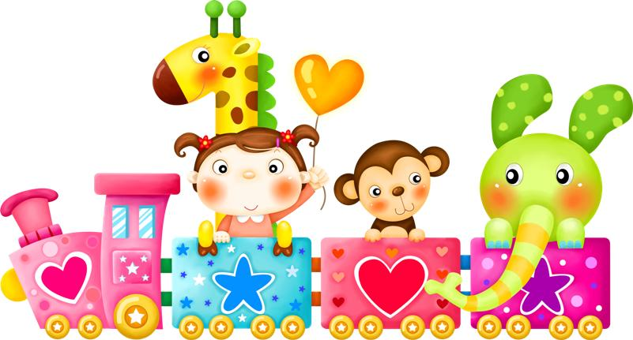

Муниципальное бюджетное дошкольное образовательное учреждение
ДЕТСКИЙ САД КОМБИНИРОВАННОГО ВИДА № 481 г. Челябинска
454021, г. Челябинск, ул. 250-летия Челябинску, 30 а,
тел. (факс): (351) 795-59-09, 795-59-08,244-32-80,
E-mail: mou481@mail.ru
ОКПО 42467166 ОГРН 1027402330680 ИНН 7447033224 КПП 744701001

Согласие родителей (законных представителей) на психологическое сопровождение воспитанника
в дошкольном учреждении

Я,_________________________________________________________ согласен (согласна) на
ФИО родителя (законного представителя)
психологическое сопровождение моего ребенка _______________________________________________________________________________________
(ФИО ребенка, группа)

Психологическое сопровождение ребенка включает в себя:
- психологическую диагностику;
- участие ребенка или ребенка и родителя в развивающих занятиях;
- консультирование, психологическое просвещение родителей;
- при необходимости - посещение ребенком коррекционно-развивающих занятий;

Психолог обязуется:
- предоставлять информацию о результатах психологического обследования ребенка при обращении родителей (опекунов);
- не разглашать личную информацию, полученную в процессе индивидуальной беседы с
ребенком и его родителями (опекунами).

Конфиденциальность может быть нарушена в следующих ситуациях:
- Если ребенок сообщит о намерении нанести серьезный вред себе или другим лицам
- Если ребенок сообщит о жестоком обращении с ним или другими.
- Если материалы индивидуальной работы будут затребованы правоохранительными органами.
О таких ситуациях Вы будете информированы

Родители (опекуны) имеют право:
- обратиться к психологу детского сада по интересующему вопросу;
- отказаться от психологического сопровождения ребенка (или отдельных его компонентов указанных выше), предоставив психологу детского сада заявление об отказе на имя заведующего детского сада.

«________ »________________ 20_______ г.

Подпись:____________________________

Примерный график прихода новых детей раннего возраста
в адаптационный период.
Дни недели. | Легкая адаптация. | Адаптация средней тяжести. | Тяжелая степень адаптации.
1-й день.  Понедельник. | не более 2-х детей. | _ | _
2-й день.  Вторник. | _ | 1 ребенок. | _
3-й день.  Среда. | _ | _ | 1 ребенок.
4-й день.  Четверг. | 1 ребенок. | _ | _
5-й день.  Пятница. | _ | 1 ребенок. | -
6-й день.  Понедельник. | 1 ребенок. | _ | _
7-й день.  Вторник. | _ | 1 ребенок. | _
8-й день.  Среда. | _ | _ | 1 ребенок.
9-й день.  Четверг. | 1 ребенок. | _ | _
10-й день.  Пятница. | _ | 1 ребенок. | _
11-й день.  Понедельник. | 1 ребенок. | _ | _
12-й день.  Вторник. | _ | 1 ребенок. | _
13-й день.  Среда. | 1 ребенок. | _ | 1 ребенок.
14-й день.  Четверг. | _ | 1 ребенок. | _
15-й день.  Пятница. | 1 ребенок. | _ | _
16-й день.  Понедельник. | _ | 1 ребенок. | _
17-й день.  Вторник. | _ | _ | 1 ребенок.
18-й день.  Среда. | _ | _ | _
19-й день.  Четверг. | _ | _ | 1 ребенок.
20-й день.  Пятница. | _ | _ | _

Наблюдение за детьми 1-3 лет в адаптационный период осуществляется по
«Шкале оценки эмоционального профиля детей раннего возраста в период адаптации к условиям детского сада»М.И. Студенкин, Ю.А. Макаренко, А.И. Баркан 1978 г.
В таблицах по контролю за адаптацией - суммируют все оценки с (+) или (-) и получают оценку за день, причем знак минус свидетельствует о неблагоприятном эмоциональном (статусе) состоянии. Т.о., производят оценку и в другие дни.
Адаптацию считают законченной при стабилизации комплексной оценки эмоционально-поведенческой реакции на высоком положительном уровне при отсутствии других отклонений в здоровье.
Критериями оценки адаптации, кроме эмоционального статуса, служит динамика массы тела, психомоторного развития, степень выраженности невротических реакций, продолжительность отклонений в состоянии здоровья.
По совокупности всех данных выделяют благоприятную, условно благоприятную и неблагоприятную адаптацию:
- Благоприятная: нарушение эмоционально-поведенческих реакций нормализуется в 1 -2 недели.
- Средне благоприятная: до 1 месяца (однократно ОРЗ, умеренная потеря в весе).
- Неблагоприятная: наличие частых невротических реакций, повторно ОРЗ, значительная потеря в весе, длительно сохраняется неадекватное поведение.

Прогностическая таблица для определения типа адаптации

Критерии оценки | Благоприятная | Условно-благоприятная | Неблагоприятная
Потеря массы тела | нет | нет или 100-150 гр. | 200 или более гр.
Отставание в нервно-психическом развитии | нет | нет | нет или 10% от исходного уровня
Уменьшение комплексной оценки эмоционального статуса | до +30 баллов | до +20 баллов | до -20 баллов
Острые заболевания | нет | нет или однократно легкие | нет или однократно тяжелые
Невротические реакции их продолжительность | нет | нет или умеренно выраженные 10-15 дней | нет или значительно выраженные 15-45 дней
Продолжительность адаптации | 10-20 дней | 20-45 дней | Более 1,5 месяца
Адаптированность | полная или частичная | частичная | полная или частичная
Шкала для оценки эмоционального профиля детей раннего возраста (до 3-х лет)
1.Отрицательные эмоции
1. | Нет | -3
2. | Хныканье за компанию | 0
3. | Хныканье с перерывами | -1
4. | Продолжительное периодическое хныканье | -2
5. | Плачь за компанию | -3
6. | Продолжительный плач | -4
7. | Приступообразный плач | -5
8. | Сильный продолжительный плач | -7
9. | Депрессия (тоска, страхи, подавленность) | -8
10 | Депрессия с приступами плача | -10
2. Гнев
1. | Нет | +3
2. | Появляется редко и в слабой форме | -1
3. | Умеренный | -6
4. | Частый, хорошо выраженный | -5
5. | Очень частые приступы гнева | -7
3. Страх
1. | Нет | +3
2. | Появляется редко и в слабой форме | -2
3. | Умеренный | -6
4. | Частый, хорошо выраженный | -8
5. | Очень частые реакции страха | -10
4.Познавательная деятельность
1. | Отсутствует | -4
2. | Проявляет непостоянный интерес к игре | + 1
3. | Проявляет интерес к окружающим незнакомым людям | -3
4. | Установившийся интерес к окружающим, может долго играть | +5
5. | Долго играет. Трудно отвлекается от игры. Интересуется новыми предметами и людьми. | +7
5.Положительные эмоции
1. | Нет | -5
2. | Появляется редко и в слабой форме | -1
3. | Адекватно улыбается | +5
4. | Веселый жизнерадостный ребенок, мало плачет | +8
5. | Много смеется, играет, улыбается взрослым | + 10
б.Социальные контакты
1. | Легко вступает в контакт | -5
2. | Просится на руки, приглашает играть | +3
3. | Сдержанно вступает в контакт | +2
4. | Держится спокойно, не проявляя интереса к контактам | -1
5. | Просится на руки с целью сочувствия | 0
6. | Робок | -2
7. | Недоверчив, хмур, стремится убежать | -4
8. | Плача, вступает в контакт, требуя отвести себя к родителям | -6
7. Двигательная активность
1. | Много лежит или сидит | -4
2. | Замедлен, вял в движениях | -2
3. | Средняя подвижность | -1
4. | Высокая подвижность | -1
5. | Очень большая подвижность | -5
б. | Средняя подвижность | -5
8. Сон
1. | Отсутствие сна, плач | -8
2. | Засыпает и просыпается с плачем | -7
3. | Неспокоен, засыпает с плачем | -5
4. | Беспокоен | -3
5. | Спокоен, засыпает с плачем | -I
6. | Засыпает с задержкой, без плача | 0
7. | Сон спокоен, засыпает с хныканьем | -2
8. | Сон спокоен | -5
9. | Сон очень спокойный, глубокий | +8
9. Аппетит
1. | Отсутствует | -4
2. | Плохой | -1
3. | Средний | +3
4. | Хороший | +6
5. | Повышенный | -2
6. | Чрезмерный | -3

Прогностическая таблица для определения типа адаптации.
Сумма +13 и более с плюсом – благоприятная
Сумма от 6 до 12с плюсом - сред неблагоприятная
Сумма меньше 6 с минусом - неблагоприятная

Бланк регистрации эмоционального статуса детей раннего возраста(до 3-х лет)
Ф. И.______________________________________________________________________
Дата рождения_________________________ Дата поступления в ДОУ______________

Дата | День адаптации | Отрицательные эмоции | Гнев,  анрессия | Страх | Познавательная  деятельность | Положительные эмоции | Социальные контакты | Двигательная активность | Сон | Аппетит | Сумма баллов | Заметки воспитателя, врача, психолога
 | 1.
 | 2.
 | 3.
 | 4.
 | 5.
 | 6.
 | 7.
 | 8.
 | 9.
 | 10.
 | 11.
 | 12.
 | 13.
 | 14.
 | 15.
 | 16.
 | 17.
 | 18.
 | 19.
 | 20.
 | 21.
 | 22.
 | 23.
 | 24.
 | 25.
 | 26.
 | 27.
 | 28.
 | 29.
 | 30.
 | 31.
Прогностическая таблица для определения типа адаптации.
Сумма +13 и более с плюсом – благоприятная
Сумма от 6 до 12с плюсом - сред неблагоприятная
Сумма меньше 6 с минусом - неблагоприятная.
Наблюдение за детьми 3-4 лет в адаптационный период осуществляется по
«Шкале оценки эмоционального профиля дошкольников при адаптации к условиям детского сада»М.И. Студенкин, Ю.А. Макаренко, А.И. Баркан 1978 г.
В таблицах по контролю за адаптацией - суммируют все оценки с (+) или (-) и получают оценку за день, причем знак минус свидетельствует о неблагоприятном эмоциональном (статусе) состоянии. Т.о. производят и оценку в другие дни.
Адаптацию считают законченной при стабилизации комплексной оценки эмоционально-поведенческой реакции на высоком положительном уровне при отсутствии других отклонений в здоровье.
Критериями оценки адаптации, кроме эмоционального статуса, служит динамика массы тела, психомоторного развития, степень выраженности невротических реакций, продолжительность отклонений в состоянии здоровья.
По совокупности всех данных выделяют благоприятную, условно благоприятную и неблагоприятную адаптацию.
- Благоприятная: нарушение эмоционально-поведенческих реакций нормализуется в 1 -2 недели.
- Средне благоприятная: до 1 месяца (однократно ОРЗ, умеренная потеря в весе).
- Неблагоприятная: наличие частых невротических реакций, повторно ОРЗ, значительная потеря в весе, длительно сохраняется неадекватное поведение.

Прогностическая таблица для определения типа адаптации

Критерии оценки | Благоприятная | Условно-благоприятная | Неблагоприятная
Потеря массы тела | нет | нет или 100-150 гр. | 200 или более гр.
Отставание в нервно-психическом развитии | нет | нет | нет или 10% от исходного уровня
Уменьшение комплексной оценки эмоционального статуса | до +30 баллов | до +20 баллов | до -20 баллов
Острые заболевания | нет | нет или однократно легкие | нет или однократно тяжелые
Невротические реакции их продолжительность | нет | нет или умеренно выраженные 10-15 дней | нет или значительно выраженные 15-45 дней
Продолжительность адаптации | 10-20 дней | 20-45 дней | Более 1,5 месяца
Адаптированность | полная или частичная | частичная | полная или частичная
Шкала для оценки эмоционального профиля детей дошкольного возраста
(с 3-х лет до 7 лет)
- Пониженное настроение:
Поведение без признаков депрессии |  |  |  | +9
Появление сниженного настроения эпизодически в связи с обидой, неудачами в игре и пр., сопровождающееся плачем |  |  |  | -7
Легкая перемежающаяся депрессия в связи с поступлением в коллектив, из которой ребенок выходит - в играх, занятиях |  |  |  | +2
Депрессия средней выраженности (умеренна) - вял, рассеян, задумчив, с трудом вовлекается в игры, занятия, временами плачет |  |  |  | -4
Отчетливая депрессия. Постоянная мимика скорби, плачет без всяких на то причин, отказ от участия в играх |  |  |  | -7
Выраженная депрессия, негативное отношение к воспитателю, детям, нежелание идти в сад, отказ от пищи, приступы плача |  |  |  | -10
2. Гнев (агрессия)
Появляется редко и в адекватной форме |  |  |  | -1
Отчетливые, не всегда адекватные и мотивированные проявления гнева в отношении детей (дерется) |  |  |  | - 4
Агрессия может принимать генерализованный характер по отношению к детям и персоналу |  |  |  | -5
Гнев отсутствует в силу снижения настроения |  |  |  | -6
Агрессия порой принимает характер истерии |  |  |  | -10
3. Страх
Страх отсутствует. Чувствует себя в саду свободно, непринужденно |  |  |  | +10
Поведение ровное. Страх появляется только эпизодически, например, при поведении процедур. |  |  |  | +7
Ребенок несколько насторожен, робок, стеснителен |  |  |  | - 3
Расстается с матерью со слезами, но постепенно отвлекается. Эпизодически грустен, спрашивает когда придет мама. Боится осмотра медсестры, врача, процедур |  |  |  | -6
Ребенок боится детского сада и незнакомого коллектива, детей, персонала. На уход матери реагирует бурным плачем, весь день тоскует по дому, пытается уйти из садика |  |  |  | -10
4.Игровая деятельность
Заводила в играх, выдумывает новые варианты игр, проказничает, хохочет |  |  |  | + 10
Охотно участвует в играх с другими, инициативен, часто смеется |  |  |  | +7
Присматривается к игре с любопытством, легко вовлекается в игру, но шумных игр сторонится |  |  |  | +4
Интерес к играм слабый, предпочитает играть один, отвлекается |  |  |  | -2
Интереса к играм не проявляет, но при активном побуждении может кратковременно и без интереса участвовать в некоторых играх |  |  |  | -5
Не проявляет никакого интереса к играм. Попытки вовлечь в игру безуспешны. |  |  |  | -9
5.Социальные контакты
Активно ищет и устанавливает контакты с детьми и воспитателями, дружелюбен |  |  |  | +10
Контактирует без принуждения со сверстниками, воспитателями, доверчив |  |  |  | +7
Контактирует с детьми осторожно, мало инициативен в общении |  |  |  | -1
Замкнут, недоверчив, предпочитает остаться один |  |  |  | -5
Попытки установить контакт встречают отрицательную реакцию (плач, страх, агрессивные действия) |  |  |  | -9

6. Дисциплина
1. | С особой тщательностью и усердием выполняет все требования, предъявляемые к нему | +9
2. | Старается быть послушным, но из-за рассеянности, отвлекаемости это не всегда удается | +5
3. | Среднепослушен: требует постоянно присмотра и наставлений воспитателя, начатое дело не доводит до конца | - 1
4. | Малопослушен и трудноконтролируем, реагирует лишь на резкие окрики. | -6
5. | Непослушен, замкнут или эгоистически настроен. Игнорирует или крайне плохо воспринимает нормы поведения в коллективе | -9
7.Моторика
1. | Высокая подвижность. Часто бегает, играя со сверстниками. | +8
2. | Среднеподвижен | +6
3. | Локомоторные силы вялые замедленные | - 5
4. | Малоподвижен. Большую часть времени сидит, мимика вялая. | -7
 | Чрезвычайно высокая подвижность, ребенок мечется, не может найти себе подходящего места | -8
8. Сон
1. | Отсутствие сна, хотя раньше дома спал спокойно | -9
2. | Резко нарушен режим сна, бессонница, засыпает и просыпается не вовремя | -6
3. | Сон беспокойный, долго засыпает, часто просыпается | -4
4. | Сон спокойный, но засыпает с трудом | -5
5. | Сон спокойный, засыпает и просыпается быстро | +9
 | 9. Аппетит
1. | Отсутствует | -8
2. | Плохой | -5
3. | Умеренно средний | +4
4. | Хороший | +8
5. | Повышенный | -3
6. | Чрезмерный | -4
7. | Снижен | -2
9.Познавательная деятельность
1. | Активно участвует во всех видах групповых занятий. Старается делать лучше, чем другие. Долго играет. | +10
2. | Без принуждения и с явным интересом участвует в играх и занятиях. Старательно выполняет все задания, может достаточно долго играть. | +8
3. | Проявляет только избирательный интерес к определенным видам занятий (лепка, рисование и др.) и остается безучастным к другим. Интерес к занятиям непостоянный. | +4
4. | В групповых занятиях не проявляет собственной инициативы, участвует в них без особого желания, часто сидит без дела. | ->  о
5. | Не проявляет никакого интереса к занятиям, явное нежелание выполнять то или иное задание, мешает другим. | -7

Прогностическая таблица для определения типа адаптации

Сумма +13 и более с плюсом - благоприятная
Сумма от 6 до 12 с плюсом - сред неблагоприятная
Сумма меньше 6 с минусом - неблагоприятная.

Бланк регистрации эмоционального статуса дошкольниковот 3 до 7лет
Ф. И.__________________________________________________________________
Дата рождения_____________________ Дата поступления в ДОУ______________

Дата | День адаптации | Пониженное настроение | Гнев, агрессия | Страх | Игровая деятельность | Социальные контакты | Дисциплина | Моторика | Сон | Аппетит | Познавательна я деятельность | Сумма баллов | Заметки воспитателя, врача, психолога
 | 1.
 | 2.
 | 3.
 | 4.
 | 5.
 | 6.
 | 7.
 | 8.
 | 9.
 | 10.
 | 11.
 | 12.
 | 13.
 | 14.
 | 15.
 | 16.
 | 17.
 | 18.
 | 19.
 | 20.
 | 21.
 | 22.
 | 23.
 | 24.
 | 25.
 | 26.
 | 27.
 | 28.
 | 29.
 | 30.
 | 31.
Прогностическая таблица для определения типа адаптации.
Сумма +13 и более с плюсом – благоприятная
Сумма от 6 до 12с плюсом - сред неблагоприятная
Сумма меньше 6 с минусом - неблагоприятная.
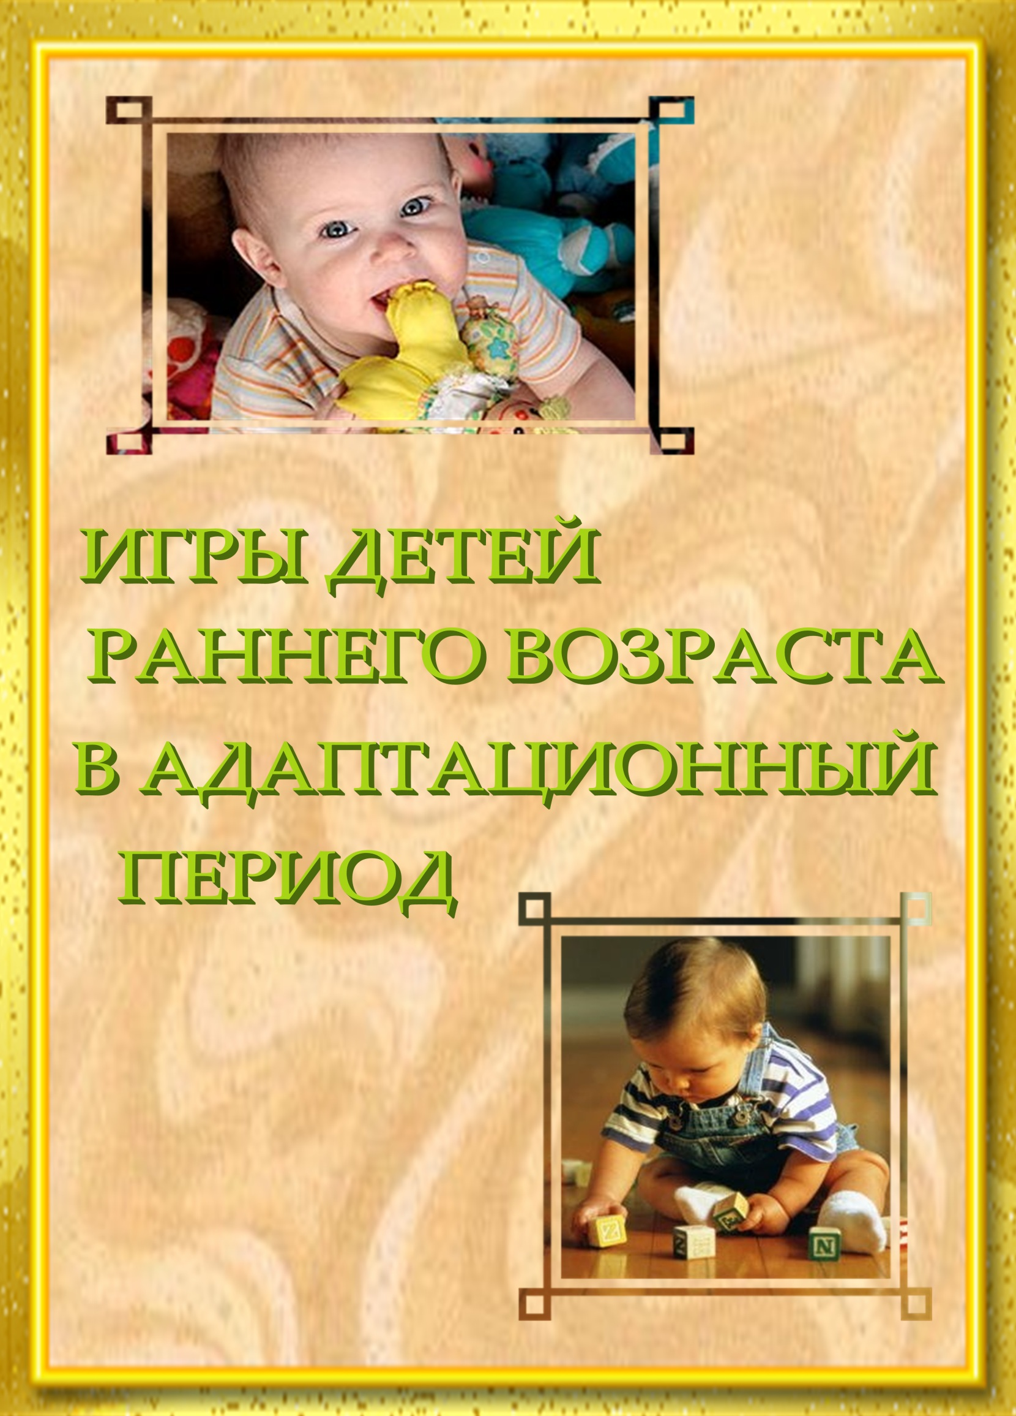
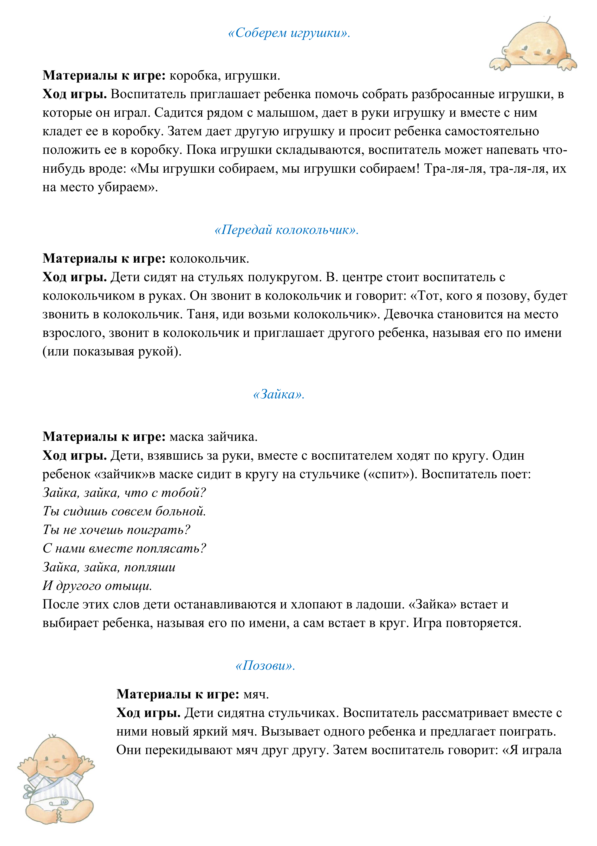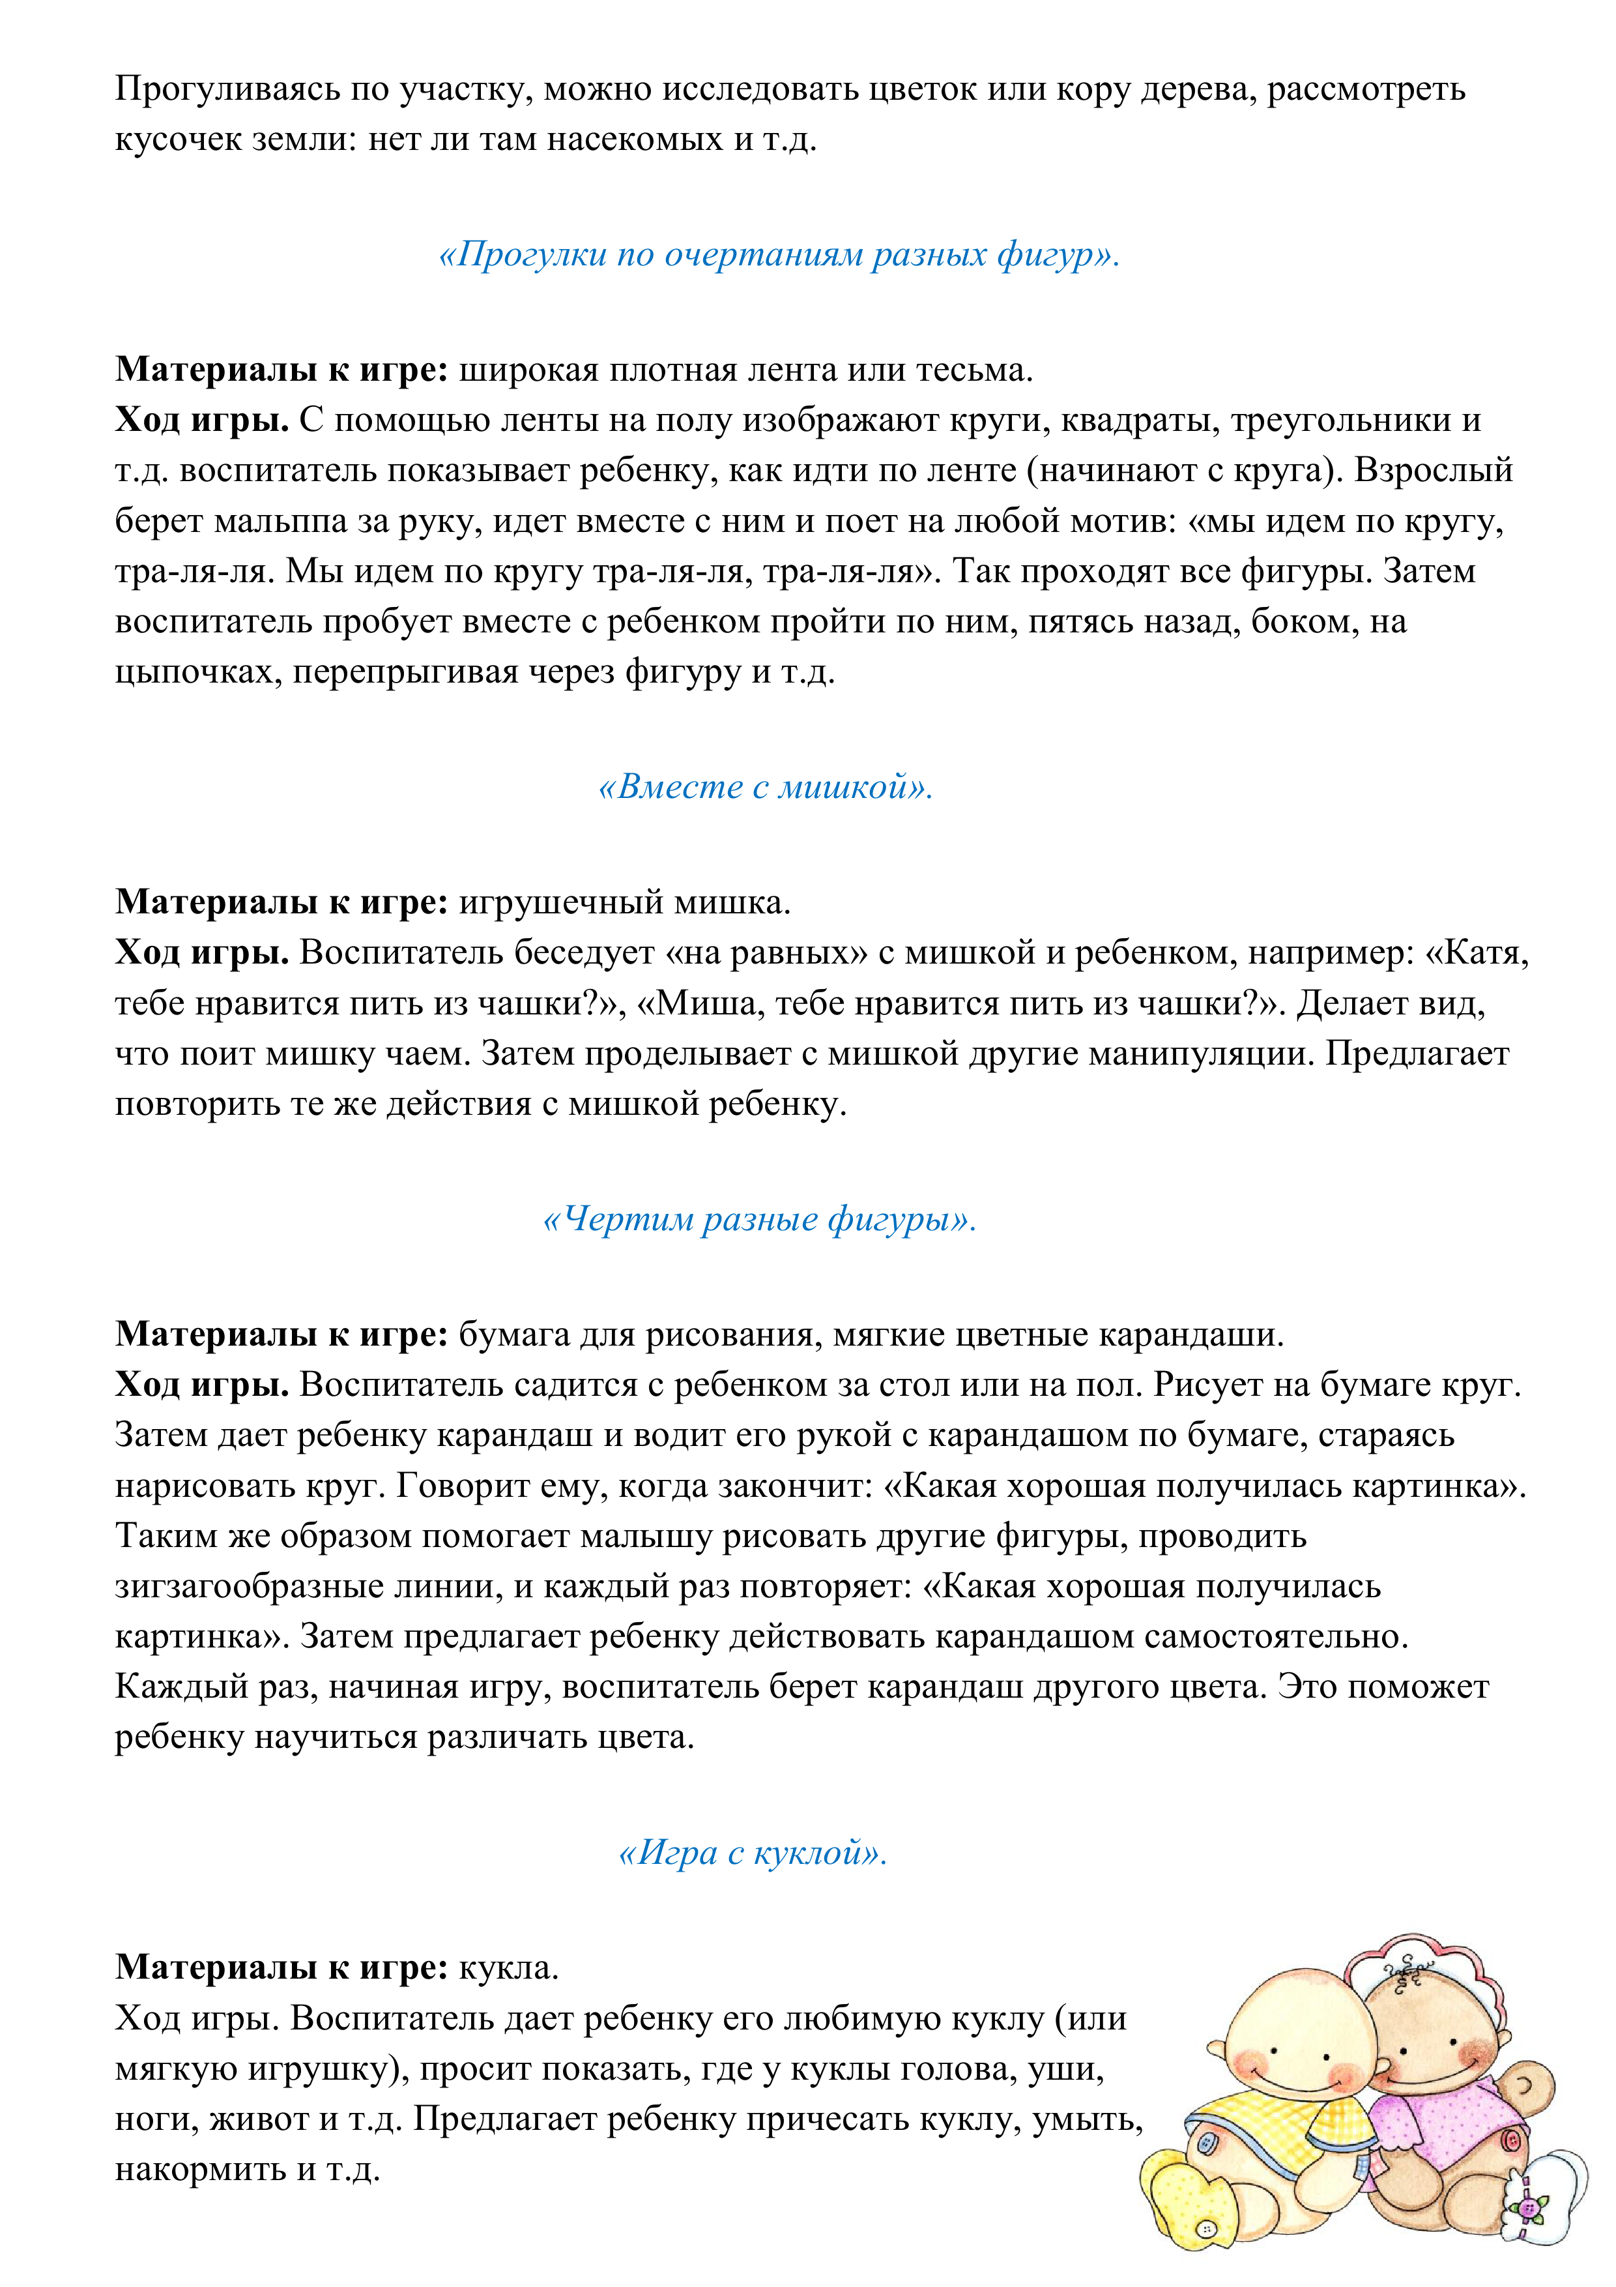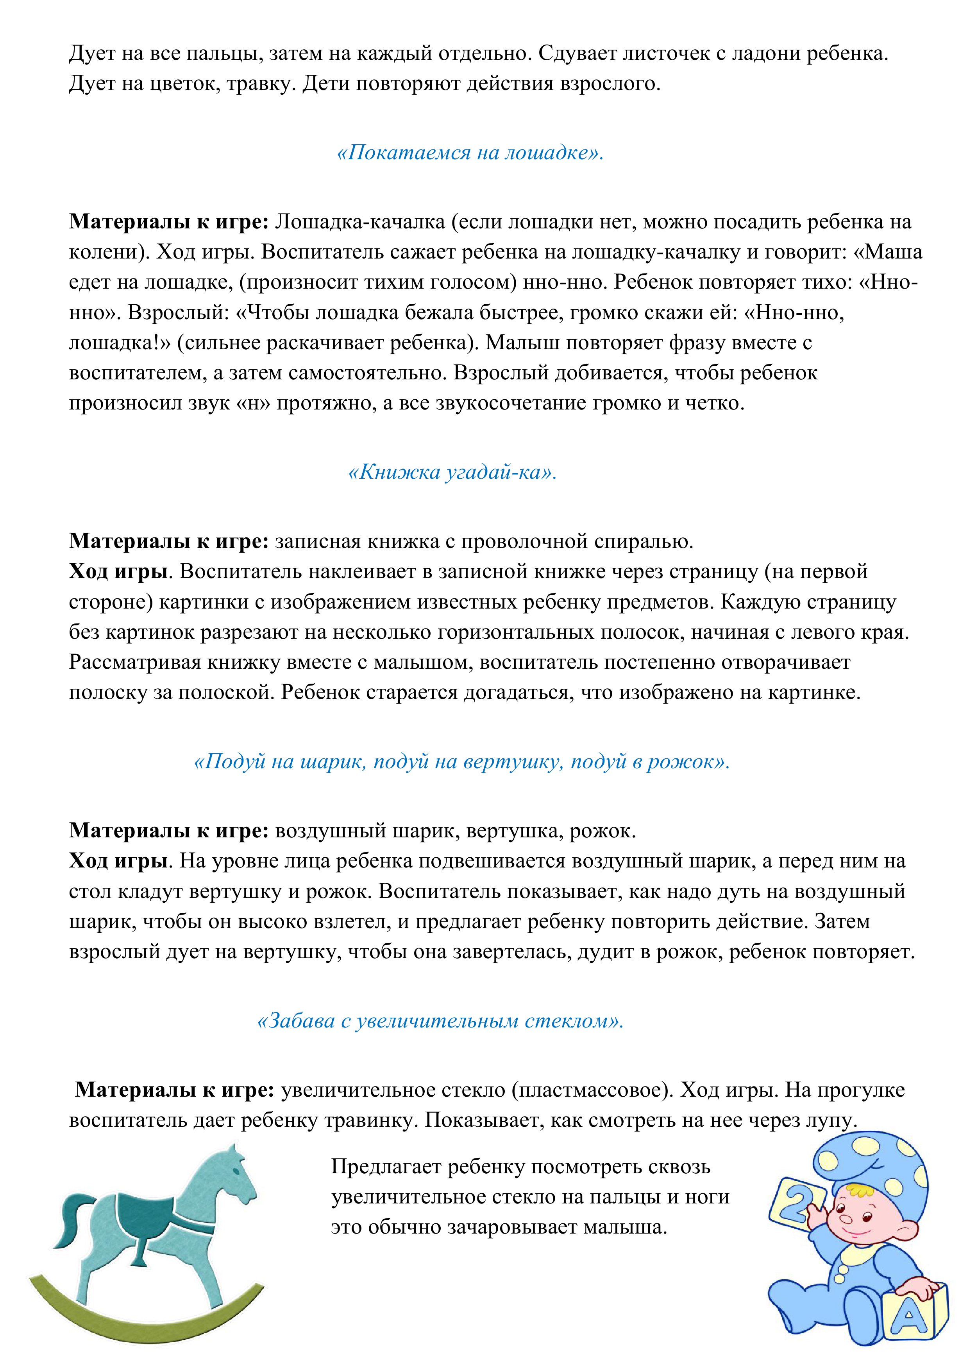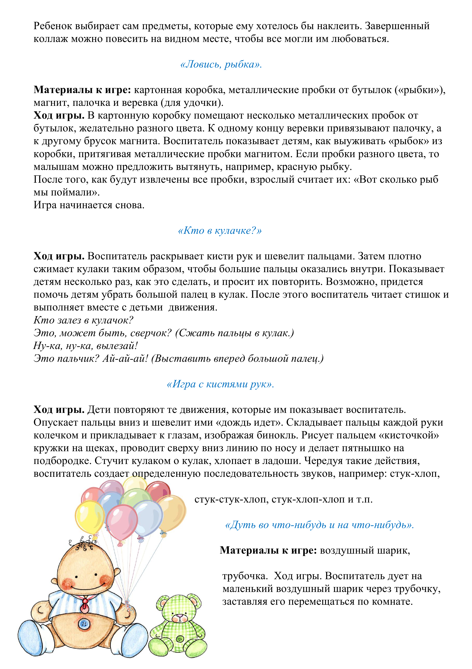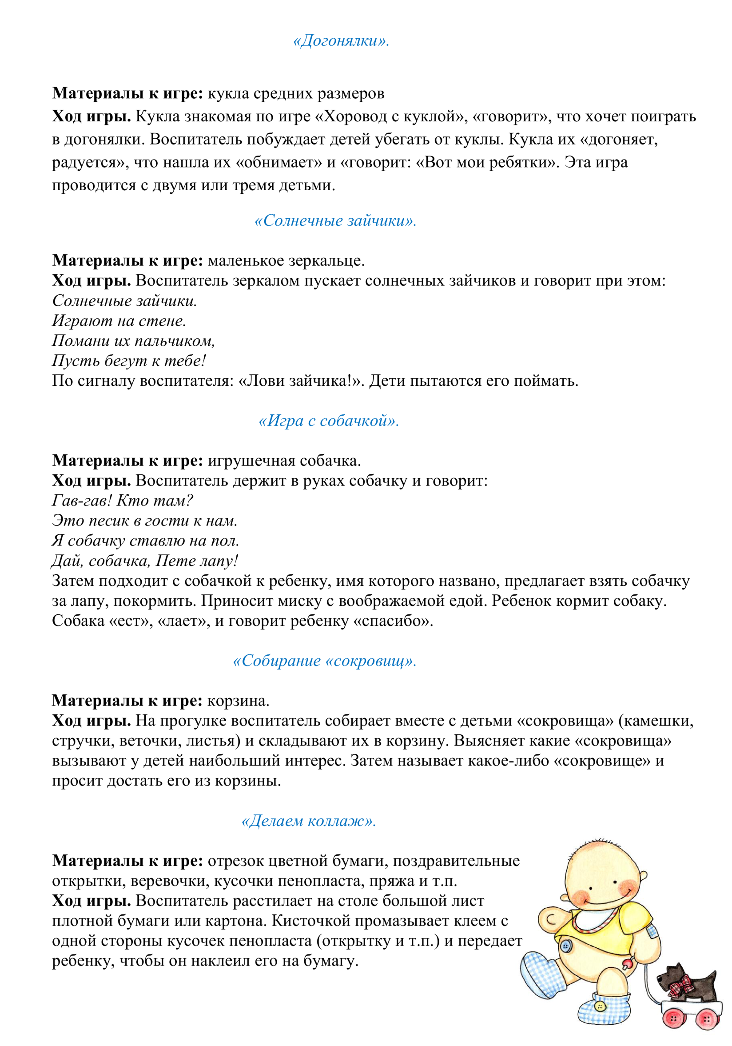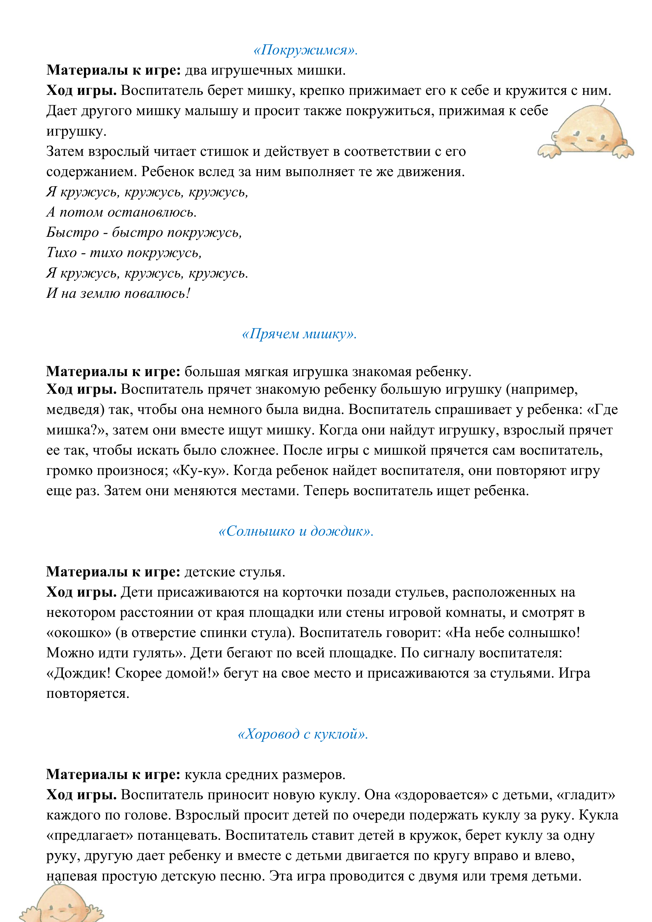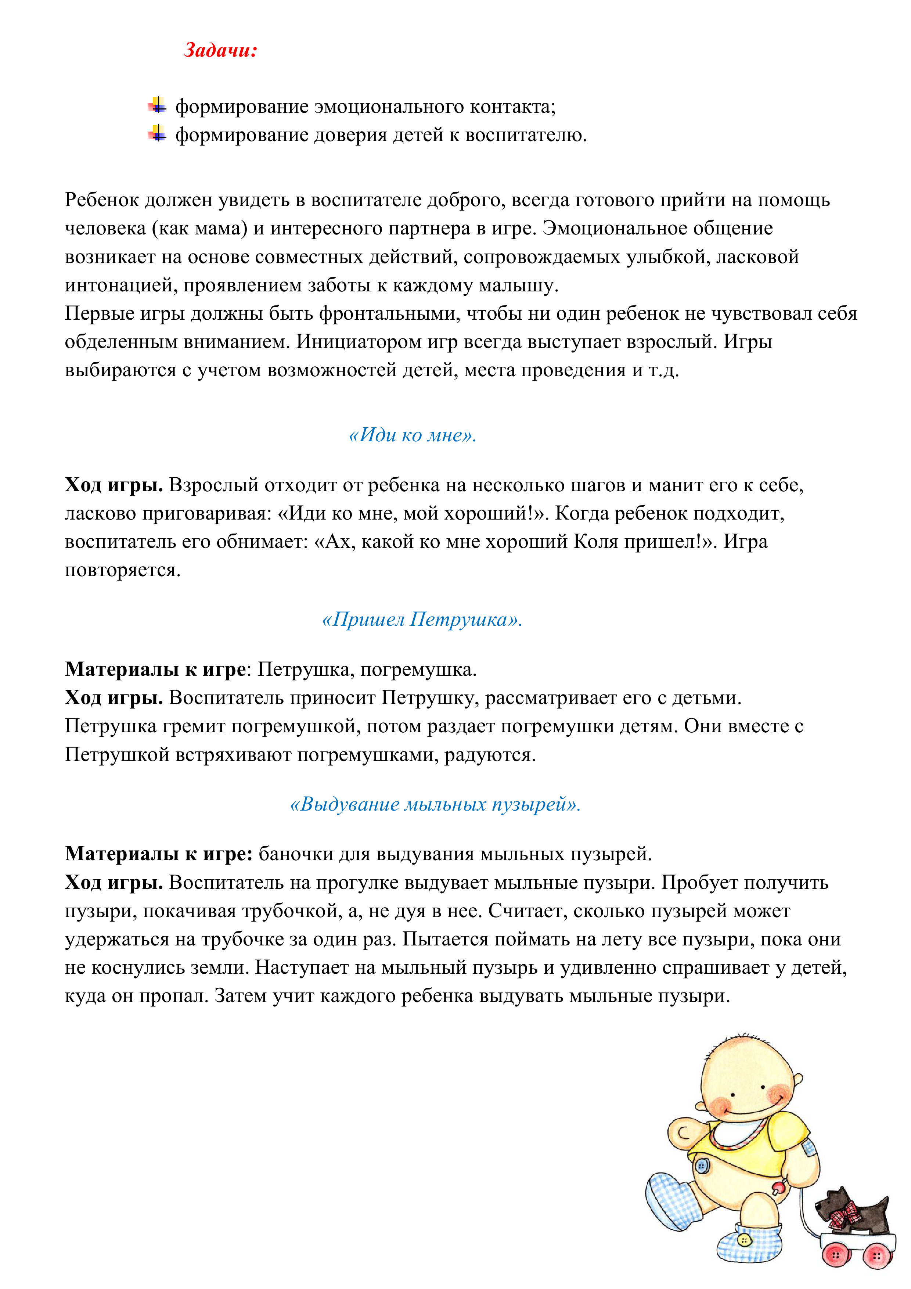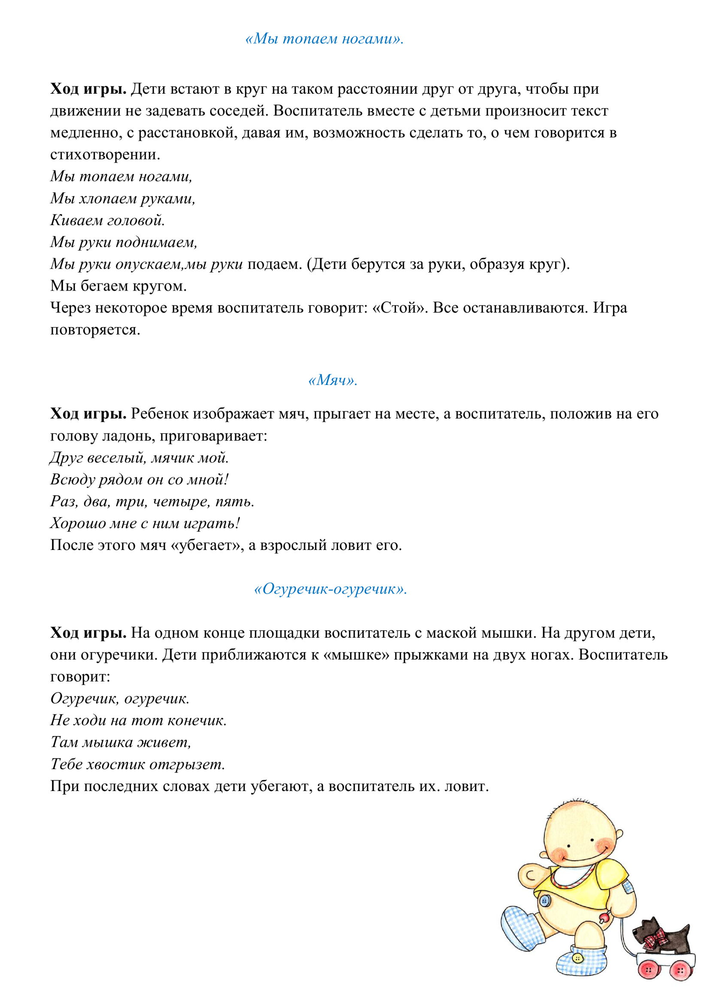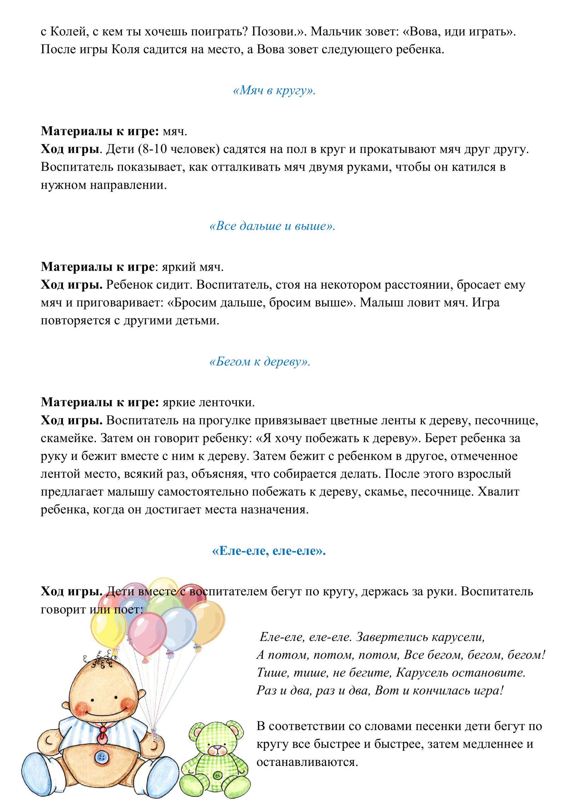

Система игр
в адаптационный период
с детьми раннего возраста

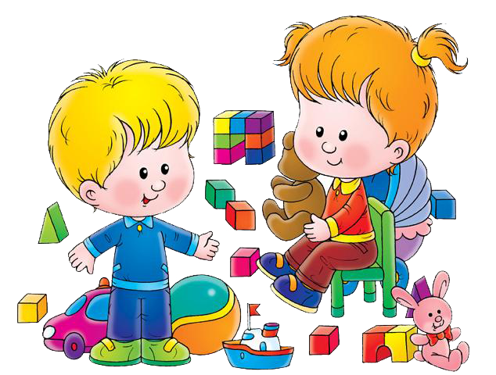

Конспект занятия с воспитанниками 1,5-3 лет

Тема: «Котята»
Цель: развивать чувство единства, сплоченности; развивать координацию движений; учить пользоваться жестами, мимикой, интонацией.
Оборудование: сундучок; игрушки: котенок, ворона; шапочки котят по количеству детей.
Ход занятия:
Дети сидят на стульчиках в кругу.
Педагог. Здравствуйте, я рада вас видеть! Давайте поздороваемся друг с другом.
Упражнение «Эхо»
Цель: настроить детей друг на друга, дать каждому ребенку почувствовать себя в центре внимания.
Тот, кто сидит справа от меня, называет свое имя и прохлопывает его, вот так: «Да–ша, Да–ша», а мы дружно, как эхо, за ней повторяем. Затем свое имя прохлопывает Дашин сосед Андрюша, а мы снова повторяем. Таким образом, все по очереди назовут и прохлопают свое имя.
Хорошо!
Педагог. Ребята, а у меня для вас сюрприз. Я принесла с собой «волшебный сундучок». Давайте посмотрим, что там.
Педагог открывает сундучок, достает котенка–игрушку и шапочки котят для детей и для себя. Надевает шапочки.
Педагог. Мы с вами превратились в маленьких котяток.
Педагог читает рассказ «Котята» С.Н. Теплюк. (Книга С. Н. Теплюк «Один и много»).
Рассказ «Котята»
Пошел котенок гулять. Светит солнышко, птички поют, цветы растут. А одному все равно скучно! Вдруг видит котенок – на лужайке котята играют. Увидел их маленький котенок, обрадовался, подбежал, спрашивает: «Можно с вами поиграть?» Закричали котята: «как нас много! Все будет весело!» Стали кувыркаться, прыгать, бегать. Как хорошо! Вдруг, откуда ни возьмись – ворона.
Педагог достает из сундучка и надевает на руку игрушку–ворону.
Большая, черная. Летит прямо на котят и кричит: «Кар–р–р!» Испугались котята, разбежались кто куда. Один в канавку прыгнул, другой под кустик спрятался. И не осталось на лужайке ни одного котенка! Ворона посмотрела туда–сюда: пусто! И полетела дальше.
Вот какое интересное путешествие получилось у нас.
Снимают шапочки, садятся на стульчики в круг. Педагог держит игрушку–ворону.
Педагог. А ворона прилетела домой. Давайте посмотрим, что она там делает.

Игра–забава «Ворон»
Цель: снятие эмоционального напряжения, развитие координации движений.
Исходное положение: дети стоят лицом к ведущему.

Ой, ребята, та–ра–ра! Дети хлопают в ладоши то у правого, то у левого плеча.
На горе Изображают руками гору
Стоит гора Быстро опускают руки и опять
показывают "гору"
А на той горе – дубок Сжимают правую руку в кулак и
выставляют вперед ее,
согнутую в локте – это "дубок"
А на дубе – воронок Машут руками, как крыльями
Ворон в красных сапогах Кладут руки на пояс и поднимают
то правую, то левую ногу
В позолоченных серьгах. Указательными пальцами
обеих рук теребят мочки ушей
Сидит ворон на дубу Имитируют сидящего на ветке ворона – разводят локти
в стороны (ладони смотрят в пол),
пальцы словно держат ветку.
Смотрят по сторонам.
Он играет во трубу. Имитируют игру на дудочке,
перебирая пальцами,
с поворотами корпуса
Ай, ду–ду, ду–ду, ду–ду.
Труба точеная, Хлопают в ладоши в такт
Позолоченная.текста то у правого,
Игра ладная, песня то у левого плеча
Складная.
Хорошо!

Педагог. Ну, вот и все, пора прощаться.
Педагог убирает ворону в сундучок.
До свидания!

Конспект занятия с воспитанниками 1,5-3 лет

Тема: «Про грибы»
Цель: развивать чувство единства, сплоченности; учить детей действовать согласованно; развивать внимание, память, речь, координацию движений.
Оборудование: аудиозапись «Звуки леса»; шапочки грибов по количеству детей; игрушка – белка.
Ход занятия:
Дети сидят на стульчиках.
Педагог. Здравствуйте, ребята. Я рада всех вас видеть! Давайте поздороваемся.

Упражнение «Паровозик с именем»
Цель: настроить детей на совместную работу.
Сейчас каждый будет превращаться в паровоз. Когда «паровоз» будет ехать по кругу. Он будет хлопать в ладоши и называть свое имя. Я начну: «Ви–ка, Ви–ка…». Я проехала целый круг, а теперь выберу одного из вас, и он станет паровозиком вместо меня. Я выбираю Олю. Теперь она будет называть свое имя и хлопать в ладоши, а я стану ее вагончиком. Положу руки ей на плечи и вместе с ней буду повторять ее имя… Поехали!
Вот мы и проехали целый круг, теперь Оля выберет того, кто станет «паровозиком». И мы уже втроем будем повторять его имя.
И так до тех пор, пока все дети не примут участие в игре.
Хорошо!
Педагог. Ребята, мы с вами отправимся в лес. Закройте глазки и прислушайтесь.
Звучит музыка «Прогулка в лесу» 1 минуту.
Педагог. Откройте глазки. Ой, кто это?
Перед детьми на полу игрушка – белочка.
Педагог берет игрушку в руки и читает рассказ « Про грибы» С. Н. Теплюк (Книга С. Н. Теплюк «Один и много»).

Рассказ «Про грибы»
Пошла белочка по грибы, взяла корзиночку. Внимательно смотрит по сторонам. Вон под кустиком один грибок виднеется – в корзинку его! Где по травке пробежит, где по веточкам поскачет белочка, а сама смотрит – не пропустить бы гриб. Вот и еще грибок под листиком спрятался. Иди и ты в корзинку. А навстречу белочке медведь идет: «Здравствуй, белочка! Много ли грибов набрала?» «да нет, мало!» – отвечает белочка. – «То там один, то тут один!» Заглянул медведь к белочке в корзинку и засмеялся: «Ай да белочка! Ай да умница! Там один, тут один да еще одни. И посмотри – получилось много!»
Вот какая история произошла с белочкой.
Педагог. А давайте мы с вами превратимся в грибочки.
Педагог достает из коробки шапочки грибов и надевает детям.

Игра «Опенок»
Цель: снятие эмоционального напряжения.
Влез опенок на пенек,
Простоял один денек.
На ветру качался,
Низко наклонялся.
Тоненький, тоненький,
Ножка, что соломинка!
А потом склонился –
И совсем свалился!
Исходное положение – присесть на корточки. На стоки 1-2 – встать, на строки 3-6 – наклон корпуса вправо–влево, руки на поясе (движение наклона и выпрямления на одну сторону). На 7-ю строку – наклон корпуса вперед, на последнюю строку – "уронить" корпус, руки при этом свободно свисают. Следить, чтобы при движениях не было излишнего напряжения в мышцах рук и шеи.
Замечательно!
Педагог. Ребята, белочке пора домой. Да и нам настало время прощаться. До свидания!

Конспект занятия с воспитанниками 1,5-3 лет

Тема: «Божья коровка»
Цель: развивать групповую сплоченность; повышать у детей уверенность в себе; учить пользоваться жестами, мимикой, интонацией; развивать, память, внимание, речь; развивать координацию движений, общую и мелкую моторику.
Оборудование: игрушка – божья коровка.
Ход занятия:
Дети сидят на стульчиках.
Педагог. Здравствуйте, ребята. Я очень рада вас видеть! Давайте поздороваемся друг с другом.

Упражнение «Эхо»
Цель: настроить детей друг на друга, дать каждому ребенку почувствовать себя в центре внимания.
Тот, кто сидит справа от меня, называет свое имя и прохлопывает его, вот так: «Да–ша, Да–ша», а мы дружно, как эхо, за ней повторяем. Затем свое имя прохлопывает Дашин сосед Андрюша, а мы снова повторяем. Таким образом, все по очереди назовут и прохлопают свое имя.
Молодцы!
Педагог показывает детям игрушечную божью коровку.
Педагог. К нам в гости прилетела божья коровка. Посмотрите, какая она красивая! Давайте поздороваемся с ней.
Дети рассматривают божью коровку, здороваются с ней.
Педагог. Ребята, представьте себе, что наша божья коровка полетела. Ну-ка, попробуем ее поймать!
Педагог, делая вид, что пытается поймать воображаемого жучка, выполняет хватательные движения над головой: одной рукой, другой, обеими руками одновременно. Дети повторяют показанные движения.
Педагог. Давайте разожмем кулачки и посмотрим, смогли ли мы поймать божью коровку.
Дети вслед за педагогом медленно разжимают кулачки.
Педагог. Вот наш жучок! Подставьте ему обе ладошки.
Дети вслед за педагогом соединяют раскрытые ладони, представляя, что держат воображаемого жучка.

Физкультминутка«Божья коровка»
Цель: развитие общей и мелкой моторики, развитие речи, внимания.
Божья коровка, ритмично покачивают ладонями
Улети на небо, делают взмахи перекрещенными кистями рук
Принеси нам хлеба, машут кистями рук на себя
Черного и белого, ритмично хлопают в ладоши
Только не горелого! грозят указательным пальцем
Педагог. Замерзла божья коровка, не может взлететь. Давайте согреем ее нашим дыханием.
Дети дышат на ладошки.
Педагог. Согрелась божья коровка, давайте сдуем ее с ладошки.
Дети делают несколько глубоких вдохов через нос и выдохов через рот. На выходе вытягивают губы трубочкой, подставляют под холодные струйки воздуха ладошки.
Педагог. Молодцы, ребята. А теперь давайте сами превратимся в божьих коровок.
Физкультминутка «Божьи коровки»
Цель: развитие речи, координации движений.
Мы вокруг себя кружились кружатся
И в божьих коровок превратились.
Божьи коровки, покажите мне ваши
Головки, носики, ротики, показывают названные
Ручки-крылышки, ножки, животики. части тела
Педагог. Замечательно! А теперь мы поиграем в игру «Божьи коровки и ветер».

Игра «Божьи коровки и ветер»
Цель: снятие напряжения, повышение у детей уверенности в себе; развивать умение пользоваться жестами, мимикой; развивать координацию движений, общую моторику.
Светит солнышко, божьи коровки ползают по листочкам.
Дети встают на четвереньки и ползают по полу.
Подул злой холодный ветер, перевернул жучков.
Дети переворачиваются на спину, шевелят расслабленными ногами и руками.
Подул добрый теплый ветерок, помог перевернуться жучкам.
Дети снова встают на четвереньки и ползают.
Игра повторяется 2-3 раза.
Теплый ветер подул сильнее, поднял божьих коровок в воздух, и они полетели.
Дети, изображая полет божьих коровок, медленно бегают, плавно машут руками, жужжат.
Воробей летит! Спасайтесь, божьи коровки!
Дети бегут в объятия педагогу.
Педагог. Молодцы, ребята. Божьей коровке у нас очень понравилось, но пришла пора прощаться.
Ответы детей. До свидания!

Конспект занятия с воспитанниками 1,5-3 лет

Тема: «Дружба»
Цель: развивать групповую сплоченность; повышать у детей уверенность в себе.
Оборудование: мешочек из ткани, воздушный шарик.
Ход занятия:
Дети сидят на стульчиках.
Педагог. Здравствуйте! Я рада вас видеть! Давайте поприветствуем друг друга.
Упражнение «Эхо»
Цель: настроить детей друг на друга, дать каждому ребенку почувствовать себя в центре внимания.
Тот, кто сидит справа от меня, называет свое имя и прохлопывает его, вот так: «Да–ша, Да–ша», а мы дружно, как эхо, за ней повторяем. Затем свое имя прохлопывает Дашин сосед Андрюша, а мы снова повторяем. Таким образом, все по очереди назовут и прохлопают свое имя.
Молодцы!
Педагог. А сейчас покажите мне свою правую ладошку, а теперь левую ладошку. Давайте «подружим наши пальчики».

Игра «Дружат наши пальчики»
Цель: развитие координации движений, мелкой моторики, памяти.
Дружат в нашей группе девочки и мальчики.
Мы с тобой подружим маленькие пальчики.
Один, два, три, четыре, пять!
Начинаем счет опять.
Один, два, три, четыре, пять!
Вот и кончили считать!
Дети складывают руки в замок и поочередно соединяют пальчики правой и левой рук, начиная с мизинца.
Очень хорошо!
Педагог. А теперь посмотрите, что я вам принесла.

Упражнение «Волшебный мешочек»
Цель: активизация тактильного восприятия, развитие произвольности.
Педагог. Это волшебный мешочек. Сейчас вы по очереди опустите руку внутрь мешочка и, не заглядывая туда, на ощупь определите, что в нем лежит. Кто потрогал и догадался, хранит свой секрет, пока мешочек не окажется у меня в руках… Кто догадался, что лежит в мешочке?
Ответы детей.
Игра «Воздушный шарик»
Цель: развитие у детей способности расслабления мышц живота.
Посмотрите, как я буду его надувать…
А сейчас мы представим, что воздушный шарик находится у нас в животе, и мы должны его надуть. Положите руку на живот. Шарик сейчас не надут. Теперь набираем воздух в него, надуваем живот, будто он большой воздушный шар. Почувствуйте рукой, как он растет. А теперь сделаем выдох и сдуваем животик… Отлично! Давайте повторим еще раз. Вдох–выдох, еще один вдох–вдох. Молодцы!
Наше занятие заканчивается. Я благодарю всех. До свидания!

Конспект занятия с воспитанниками 1,5-3 лет

Тема: «Лисята»
Цель: развивать групповую сплоченность; повышать у детей уверенность в себе; развивать речь, память, координацию движений.
Оборудование: аудиозапись «Звуки леса»; корзинка; игрушки – 2 лисенка.
Ход занятия:
Дети сидят на стульчиках.
Педагог. Здравствуйте, ребята! Я очень рада вас видеть. Давайте поздороваемся друг с другом.

Упражнение «Паровозик с именем»
Цель: настроить детей на совместную работу.
Сейчас каждый будет превращаться в паровоз. Когда «паровоз» будет ехать по кругу. Он будет хлопать в ладоши и называть свое имя. Я начну: «Ви–ка, Ви–ка…». Я проехала целый круг, а теперь выберу одного из вас, и он станет паровозиком вместо меня. Я выбираю Олю. Теперь она будет называть свое имя и хлопать в ладоши, а я стану ее вагончиком. Положу руки ей на плечи и вместе с ней буду повторять ее имя… Поехали!
Вот мы и проехали целый круг, теперь Оля выберет того, кто станет «паровозиком». И мы уже втроем будем повторять его имя.
И так до тех пор, пока все дети не примут участие в игре.
Отлично!
Педагог. Ребята, сегодня я пришла не одна.
Достает из корзинки две игрушки – лисята.
Педагог. Кто это?
Ответы детей.
Педагог. Правильно. Сейчас я расскажу вам историю, которая произошла с этими лисятами.
Педагог читает рассказ «Большой – маленький» С. Н. Теплюк (Книга С. Н. Теплюк «Большой–маленький»).

Рассказ «Большой – маленький»
Лисята родились в глубокой норе под корнями старого дерева. «Какие вы у меня маленькие, крохотные!» – часто говорила мама Лиса, любуясь малышами.
Однажды мама ушла на охоту, а малышам наказала из норки не выходить. Но лисята не послушались и вылезли на свет. Сидят, оглядываются, принюхиваются. Солнышко пригревает, ветерок шелестит листьями. Вокруг большие кусты, а деревья еще больше, верхушками небо подпирают. Тихо, тепло, пахнет цветами и совсем не страшно.
На полянку прилетела пестрая бабочка. Побежали лисята, хотели ее поймать, да куда там! Вьется, порхает бабочка перед мордочками малышей. Малюсенькая, ловкая, а в лапы не дается. Так и улетела.
Смотрят лисята, а на куст с шумом уселась большая черная ворона. Только подбежали лисята, чтобы познакомиться с нею, а она испуганно взмахнула крыльями и скрылась за кустами. Удивились лисята: такаяогро–о–о–мная, гораздо больше бабочки, а не боится!
Что–то зашуршало в траве. Кинулись лисята, глядят – ма–а–а–хонькийколобочек катится. Тронул его лисенок лапкой и тут же жалобно заскулил – ежик это был, а не колобок!
Тем временем вернулась мама Лиса. Вот уж досталось лисятам за то, что не слушаются!
Педагог. Понравилась вам история?
Ответы детей.
Педагог. Хорошо!
А сейчас давайте с вами отправимся на прогулку в лес.
Звучит музыка «Прогулка в лесу».

Игра «Прогулка в лесу»
Цель: снятие эмоционального напряжения, развитие внимания, памяти, координации движений.

Дети по лесу гуляли, дети ходят по комнате
За природой наблюдали! смотрят вверх на солнце,
движение "фонарики"
Вверх на солнце посмотрели
И их лучики погрели.
Бабочки летали, имитируют бабочку
Крылышками махали.
Дружно хлопнем 1-2-3-4-5, хлопают в ладоши
Нужно нам букет собрать.
Раз присели, два присели, приседают
В руках ландыши запели. имитируют букет в руках
Вправо звон:
Динь–дон! наклоны с букетом в стороны
Влево звон:
Динь–дон!
На нос села пчела. указывают пальцем
траекторию
полета пчелы на нос
и прослеживают взглядом
Посмотрите вниз, друзья, показывают вниз пальцем и
считают
Вот бегут муравьи
Посчитаем их мы
Раз, два, три, четыре, пять,
Убежали опять! разводят руки в стороны
Мы листочки приподняли, приседают, имитируют сбор
ягод
В ладошку ягодки собрали.
Одна, две, три, четыре, пять, кладут ягодки в рот,
Шесть, семь, восемь, девять, десять. прослеживают взглядом
движения руки
Ох, как ягодки вкусны! покачивают головой
Хорошо мы погуляли! разводят руки и садятся на свои
места
И немножечко устали.

Педагог. У вас хорошо получилось! Ну, вот и настало время прощаться, до свидания!

Конспект занятия с воспитанниками 1,5-3 лет

Тема: «Петушок – золотой гребешок и его семья»
Цель: развивать групповую сплоченность; повышать у детей уверенность в себе; учить пользоваться жестами, мимикой, интонацией; развивать, память, внимание, речь, мелкую и общую моторику.
Оборудование: игрушки (картинки): петух, курица, цыпленок.
Ход занятия:
Дети сидят на стульчиках.
Педагог. Здравствуйте, ребята. Я очень рада вас видеть! Давайте поздороваемся друг с другом.

Упражнение «Паровозик с именем»
Цель: настроить детей на совместную работу.
Сейчас каждый будет превращаться в паровоз. Когда «паровоз» будет ехать по кругу. Он будет хлопать в ладоши и называть свое имя. Я начну: «Ви–ка, Ви–ка…». Я проехала целый круг, а теперь выберу одного из вас, и он станет паровозиком вместо меня. Я выбираю Олю. Теперь она будет называть свое имя и хлопать в ладоши, а я стану ее вагончиком. Положу руки ей на плечи и вместе с ней буду повторять ее имя… Поехали!
Вот мы и проехали целый круг, теперь Оля выберет того, кто станет «паровозиком». И мы уже втроем будем повторять его имя.
И так до тех пор, пока все дети не примут участие в игре.
Молодцы!
Педагог. Ребята, скажите мне: «Кто вместе с солнышком встает, громко песенки поет? Деткам спать не дает?»
Ответы детей.
Педагог. Правильно, это петушок.
Педагог показывает детям игрушечного петушка (картинку, перчаточную куклу).
Педагог. Давайте его рассмотрим.
Педагог вместе с детьми рассматривает петушка. Отмечают его внешние особенности: хвостик, крылышки, гребешок.
Педагог. Как петушок поет?
Ответы детей. Ку-ка-ре-ку.
Педагог. Ребята, давайте покажем пальчиками петушка.

Пальчиковая гимнастика «Петушок»
Цель: развитие речи, мелкой моторики рук.
Петушок стоит весь яркий,
Гребешок он чистит лапкой.
Ладонь вверх, указательный палец опирается на большой. Остальные пальцы растопырены в стороны и подняты вверх.
Педагог. Молодцы, ребята.

Педагог читает потешку
Как у наших у ворот
Петух зернышки клюет.
Петух зернышки клюет
К себе курочку зовет.
Педагог. Давайте и мы позовем курочку.
Ответы детей. Курочка, иди к нам.
Педагог показывает игрушечную курочку (картинку, перчаточную куклу). Дети вместе с педагогом рассматривают курочку.
Педагог. Ребята, давайте покажем курочку пальчиками.

Пальчиковая гимнастика «Курочка»
Цель: развитие речи, мелкой моторики рук.
Курочка прыг на крыльцо:
«Я снесла тебе яйцо».
Ладонь располагается горизонтально. Большой и указательный пальцы образуют глаз. Следующие пальцы накладываются друг на друга в полусогнутом положении.
Педагог. Молодцы, вот какая курочка получилась. Ребята, а кто ее детки?
Ответы детей. Цыплята.
Педагог. А какие они?
Ответы детей. Маленькие, желтые.
Педагог показывает игрушечного цыпленка. Рассматривает его вместе с детьми.
Педагог читает потешку.
– Курочка-рябушечка, куда ты пошла?
– На речку.
– Курочка-рябушечка, зачем ты пошла?
– За водичкой.
– Курочка-рябушечка, зачем тебе водичка?
– Цыпляток поить.
– Курочка-рябушечка, как цыплята просят пить?
– Пи-пи-пи, пи-пи-пи.
– Ко-ко-ко, ко-ко-ко! Не ходите далеко.
Лапками гребите, зернышки ищите.
Педагог. Сегодня мы познакомились с петушком и его семьей – курочкой и цыплятами. А теперь мы поиграем с петушком, подразним его.

Физкультминутка «Петушок»
Цель: развитие речи, координации движений.
Шел по берегу петух,
Поскользнулся, в речку бух!
Будет знать петух, что впредь
Надо под ноги смотреть.
Делать шаги с раскачиванием в стороны, руки держать за спиной. Дальше делать круговые движения руками, приседать, грозить пальчиком, делать наклоны вперед.
Педагог. Молодцы, ребята, хорошо играли. Пора прощаться с петушком, курочкой и цыплятами. Скажем им спасибо и попрощаемся.
Ответы детей. Спасибо, что приходили в гости. До свидания!

Конспект занятия с воспитанниками 1,5-3 лет

Тема: «Птички»
Цель: развивать групповую сплоченность; повышать у детей уверенность в себе; развивать память, внимание, речь, мелкую моторику пальцев рук; учить пользоваться жестами, мимикой, интонацией.
Оборудование: шапочки птичек по количеству детей.
Ход занятия:
Педагог. Здравствуйте. Я рада вас видеть! Давайте поздороваемся друг с другом.

Упражнение «Паровозик с именем»
Цель: настроить детей на совместную работу.
Сейчас каждый будет превращаться в паровоз. Когда «паровоз» будет ехать по кругу. Он будет хлопать в ладоши и называть свое имя. Я начну: «Ви–ка, Ви–ка…». Я проехала целый круг, а теперь выберу одного из вас, и он станет паровозиком вместо меня. Я выбираю Олю. Теперь она будет называть свое имя и хлопать в ладоши, а я стану ее вагончиком. Положу руки ей на плечи и вместе с ней буду повторять ее имя… Поехали!
Вот мы и проехали целый круг, теперь Оля выберет того, кто станет «паровозиком». И мы уже втроем будем повторять его имя.
И так до тех пор, пока все дети не примут участие в игре.
Отлично!
Педагог. Вчера, когда я возвращалась домой из детского сада, я увидела кое-что интересное. Сейчас я вам расскажу эту историю. Садитесь по удобнее и слушайте.
Педагог и дети располагаются в удобных позах: на стульчиках, на паласе, на скамейке.
Педагог читает (рассказывает) рассказ « Птички» С. Н. Теплюк (Книга С. Н. Теплюк «Один и много»).

Рассказ «Птички»
Сидели птички на веточке, песни распевали, солнышку радовались. Тепло, хорошо! Много птичек сидело. Подкрался к дереву серый котенок, увидел птичек: «Мяу!» Ой, страшно! Пи-пи-пи!» – заволновались птички и улетели. Нет ни одной. Посмотрел котенок на ветку: нет птичек, ни одной – и ушел. Но одна самая храбрая птичка опять прилетела и села на веточку. Посидела, посмотрела по сторонам – нет кошки. Тогда она радостно закричала: «Летите сюда! Кошка убежала!» И опять на веточке сидит много птичек. Сидят, радуются солнышку: «Чик-чирик! Пи-пи-пи!» кто как хочет – так и поет. Много птичек!
Педагог. Вот какая веселая история. Понравилась вам, дети?
Ответы детей.
Педагог. А сейчас мы с вами представим, что мы маленькие птички.
Педагог надевает детям шапочки птичек.

Физкультминутка «Птички»
Цель: развитие речи, координации движений.
Прилетели птички,
Птички-невелички,
Всё летали, всё летали,
Крыльями махали.
На дорожку прилетали,
Зернышки клевали.
«Летать» по комнате, размахивая руками, как крыльями, приседать, стучать пальчиками об пол.
Педагог. Молодцы, ребята! Мы сегодня с вами и историю про птичек слушали и сами птичками были. А теперь пора прощаться. До свидания!

Конспект занятия с воспитанниками 1,5-3 лет

Тема: «Солнышко»
Цель: развивать чувство единства, сплоченности; учить детей действовать согласованно.
Оборудование: маленькое зеркало.
Ход занятия:
Дети сидят на стульчиках в кругу.
Педагог. Здравствуйте, я рада вас видеть! Давайте с вами поздороваемся.

Упражнение «Эхо»
Цель: настроить детей друг на друга, дать каждому ребенку почувствовать себя в центре внимания.
Тот, кто сидит справа от меня, называет свое имя и прохлопывает его, вот так: «Да–ша, Да–ша», а мы дружно, как эхо, за ней повторяем. Затем свое имя прохлопывает Дашин сосед Андрюша, а мы снова повторяем. Таким образом, все по очереди назовут и прохлопают свое имя.
Замечательно!
Педагог показывает зеркалом на стене солнечного зайчика.
Педагог. Ребята, посмотрите, что это?
Ответы детей.
Педагог. Правильно, это солнечный зайчик.

Упражнение «Солнечный зайчик»
Цель: снятие эмоционального напряжения.
Солнечный зайчик заглянул тебе в глаза. Закрой их. Он побежал дальше по лицу, нежно погладь его ладонями: на лбу, на носу, на ротике, на щечках, на подбородке. Поглаживай его аккуратно, чтобы не спугнуть. Погладь голову, шею, руки, ноги… Он забрался на животик, погладь его там. Солнечный зайчик любит и ласкает тебя, а ты погладь его и подружись с ним.
У вас прекрасно получилось!
Педагог. Ой, что это? Ребята, набежала тучка и закрыла солнышко.

Упражнение «Холодно – жарко»
Цель: напряжение и расслабление мышц туловища, снятие эмоционального напряжения.
Подул холодный северный ветер, ребенок съежился в комочек. Выглянуло солнышко – можно загорать. Расслабляется, обмахивается платочком (2 – 3 раза).
Молодцы!
Педагог. Ребята, а нам пора прощаться. Всем большое спасибо.
До свидания!

Конспект занятия с воспитанниками 1,5-3 лет

Тема: «Угощение»
Цель: развивать групповую сплоченность; повышать у детей уверенность в себе; развивать внимание, память, речь, координацию движений.
Оборудование: игрушки (картинки): щенок, котенок, медвежонок, заяц; предметы (или соответственно картинки): косточка, молоко, мед, морковка.
Ход занятия:
Дети сидят на стульчиках.
Педагог. Здравствуйте, ребята. Я очень рада вас видеть! Давайте поздороваемся друг с другом.
Упражнение «Эхо»
Цель: настроить детей друг на друга, дать каждому ребенку почувствовать себя в центре внимания.
Тот, кто сидит справа от меня, называет свое имя и прохлопывает его, вот так: «Да–ша, Да–ша», а мы дружно, как эхо, за ней повторяем. Затем свое имя прохлопывает Дашин сосед Андрюша, а мы снова повторяем. Таким образом, все по очереди назовут и прохлопают свое имя.
Молодцы!
Педагог. Ребята, скажите к вам приходят домой гости?
Ответы детей.
Педагог. Это хорошо. А сегодня к нам пришли в гости необычные друзья.
Педагог читает рассказ «Угощение» С. Н. Теплюк (Книга С. Н. Теплюк «Кто тут?»)
Рассказ «Угощение»
К тебе приходят гости? Это хорошо! А сегодня к тебе пришли в гости необычные друзья. Мы приготовим для них угощение: для щенка – косточку, пусть грызет. Для котенка нужно из пакета налить молока. Котенок будет лакать молочко. Для медвежонка надо положить из бочонка мед, пусть полакомиться. Для зайчонка обязательно помыть морковку. Зайчонок любит грызть сочную сладкую морковку. А твоего лучшего друга как зовут? Для него – пирожки с повидлом.
Пришли гости, сели за стол, а что будут есть –никто не знает. У всех тарелки накрыты. Ну–ка, давай вместе решать, где чье угощение.
Педагог открывает тарелки. Например: зайчик грызет морковку, кошечка лакает молоко.
Угостили гостей. А теперь предложим им поиграть и спеть:
Где же, где же наши ручки? Нет наших ручек! (ручки за спинку)
Где же, где же наши ручки? Нет наших ручек!
Вот, вот наши ручки! Вот наши ручки! (показывают ручки)
Вот, вот наши ручки! Вот наши ручки!
Где же, где же наши ножки? Нет наших ножек! (приседают)
Где же, где же наши ножки? Нет наших ножек!
Вот, вот наши ножки! Вот наши ножки! (встают, топочут)
Вот, вот наши ножки! Вот наши ножки!
Где же, где же наши детки? Нет наших деток! (ладошками закрывают глаза)
Где же, где же наши детки? Нет наших деток!
Вот, вот наши детки! Вот наши детки! (убирают ладошки)
Вот, вот наши детки! Вот наши детки!
Молодцы, детки!
Педагог. Вот как замечательно мы играли. А теперь пора прощаться. Скажем нашим гостям «До свидания».
Педагог закрывает книжку.
И мне пора прощаться. До свидания, ребята!

Конспект непосредственно образовательной деятельности
с воспитанниками 1,5-3 лет

Тема: «Щенок ищет друга»
Цель: развивать групповую сплоченность, координацию движений; учить пользоваться жестами, мимикой, интонацией.
Оборудование: игрушка – щенок.
Ход занятия:
Дети сидят на стульчиках.
Педагог. Здравствуйте, я рада всех вас видеть! Давайте поздороваемся друг с другом.
Упражнение «Паровозик с именем»
Цель: настроить детей на совместную работу.
Сейчас каждый будет превращаться в паровоз. Когда «паровоз» будет ехать по кругу. Он будет хлопать в ладоши и называть свое имя. Я начну: «Ви–ка, Ви–ка…». Я проехала целый круг, а теперь выберу одного из вас, и он станет паровозиком вместо меня. Я выбираю Олю. Теперь она будет называть свое имя и хлопать в ладоши, а я стану ее вагончиком. Положу руки ей на плечи и вместе с ней буду повторять ее имя… Поехали!
Вот мы и проехали целый круг, теперь Оля выберет того, кто станет «паровозиком». И мы уже втроем будем повторять его имя.
И так до тех пор, пока все дети не примут участие в игре.
Отлично!
Раздается стук в дверь.
Педагог. Кто это?
Педагог подходит к двери, открывает. За дверью щенок – большая мягкая игрушка.
Педагог. Ребята, посмотрите кто пришел к нам в гости. Это щенок. Он хочет рассказать нам историю, которая с ним произошла.
Педагог читает рассказ «Щенок ищет друга» С. Н. Теплюк (Книга С. Н. Теплюк «Кто тут?»)
Рассказ «Щенок ищет друга»
Пошел щенок своего друга мишутку косолапого искать. Прибежал на речку, а там утята плавают. Увидели они щенка, кричат:
– Сюда! Сюда!
Только собрался щенок прыгнуть в воду, а мама–утка тут как тут. Выглядывает из травы и строго говорит:
– Кря, кря, кря! Уйди, уйди, не мешай. Мои утята учатся нырять.
– Тетя утка! – просит щенок. – Скажи, может ты видела моего друга мишутку? Где он? Где?
Замахала утка крыльями:
– Иди туда! Туда! В лес!
– Спасибо, тетя утка! – радостно закричал щенок и побежал в лес.
Бегал он, бегал, искал, искал: туда–сюда, туда–сюда. Нигде нет!
Устал щенок, побрел домой. Видит – сидит на дереве ворона. Стал щенок просить ворону:
– Ворона, ворона! Ты высоко сидишь, далеко глядишь. Пожалуйста, посмотри вокруг, не видать ли где моего друга мишутки. Никак его не найти!
Стала смотреть ворона вокруг. Долго смотрела, а потом и говорит:
– Не печалься. Вон по дорожке идет твой друг.
– Спасибо тебе, добрая душа! – радостно закричал щенок.
Педагог. Понравилась вам история?
Ответы детей.
Педагог. А давайте мы с вами станем маленькими мишками.
Игра «Мишка косолапый»
Цель: снятие эмоционального напряжения, развитие речи, внимания, памяти; координация движений.
Мишка косолапый по лесу идет.
Шишки собирает, песенку поет.
Шишка отлетела, прямо мишке в лоб!
Мишка рассердился и ногою – топ!
Дети вместе с педагогом выполняют движения в соответствии с текстом.
Педагог. Молодцы, ребята! У вас прекрасно получилось! А нам пора прощаться. До свидания!

Игры

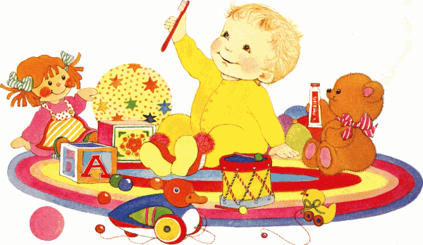

раннего возраста

У ребенка есть страсть к игре, и ее надо удовлетворять.
Надо не только дать ему вовремя поиграть,
но и пропитать игрой всю его жизнь.
А. Макаренко
Материалы для занятия: емкость с водой, пластмассовые бутылочки разной формы и объема, предметы (из металла, дерева, резины, пластмассы, бумаги), сахар, песок, водорастворимая краска, фигурки из льда, пластмассовые трубочки, цветное тесто, горошины, массажный шарик (из су-джок терапии).
Дети раннего возраста любят играть с игрушками, бытовыми предметами. Сначала они играют в одиночку, но с полутора лет их все чаще привлекают игры со сверстниками. В процессе игры дети приобретают новые знания и навыки, познают окружающий мир, учатся общаться.
Что дает ребенку игра:
- удовольствие;
- знакомство с нормами, правилами жизни;
- общение со сверстниками;
- возможность выражать свои эмоции;
- возможность выбирать игрушки (предметно-игровую среду), средства игры (слово, движение, песню); — внутреннюю свободу: играю где хочу, с кем хочу, сколько хочу, чем хочу.

Классификация игр,
необходимых для развития
детей раннего возраста
Сенсорные игры.
Сенсорика — от лат.зепзиз — чувство, ощущение. Эти игры дают опыт работы с самыми разнообразными материалами: песком, глиной, бумагой. Они способствуют развитию сенсорной системы: зрения, вкуса, обоняния, слуха, температурной чувствительности. Все органы, данные нам природой, должны работать, а для этого им необходима «пища».
Моторные игры(бег, прыжки, лазание).
Моторика — двигательная активность. Не всем родителям нравится, когда ребенок бегает по квартире, залезает на высокие предметы. Безусловно, прежде всего надо подумать о безопасности ребенка, но не стоит запрещать ему активно двигаться.
Игра-возня. Это еще одна разновидность игр, необходимых дляразвития ребенка раннего возраста. Взрослые часто запрещают подобные игры, считая их слишком шумными и не приносящими пользы. Но даже такая незамысловатая игра, как «куча мала», учит детей взаимодействию друг с другом, умению управлять своим телом, выплескивать эмоции. Чтобы ребенок получил опыт игры-возни, папы могут «померяться» с ним силой. Ребенок от подобного общения придет в восторг, а кроме того научится принимать и победу и поражение. Скорее всего будет доволен и папа.
Именно от года до трех лет у детей формируется образ «телесного Я», они начинают осознавать свое тело, учатся управлять им. Пусть ребенок знакомится с окружающим миром: щупает, смотрит, нюхает, кувыркается.
Языковые игры. Это эксперименты со словами, звуками. Иногда дети доводят родителей до исступления, выкрикивая в течение дня одну и ту же бессмысленную фразу. Лучше подключиться к игре, например, добавить несколько рифмующих слов.
Ролевые игры. Они начинают привлекать детей ближе к 2,5 годам. И еще раньше дети начинают кормить кукол, укладывать их спать, ну в точь-в-точь как мама. Это зеркальное отражение поведения взрослых позволяет родителям узнать, как воспринимают их дети.
Выбирая игру для ребенка, надо следовать главному принципу:игра должна соответствовать возможностям ребенка, быть для него привлекательной.

Сенсомоторное развитие ребенка
Почему акцент в выборе игр для детей раннего возраста стоит делать на сенсорные и моторные игры?
Сенсомоторный уровень является базовым для дальнейшего развития высших психических функций: восприятия, памяти, внимания, воображения, мышления, речи.
Двигательная активность развивается в определенной последовательности: противостояние силам гравитации (ребенок поднимает голову, переворачивается на бок, на живот), ползание, лазание, ходьба, бег. Например, необходимый этап двигательного развития — ползание. В процессе освоения ползания формируются:
- зрительно-моторная координация, определяющая впоследствии манипуляцию с предметами, рисование, письмо;
- межполушарное взаимодействие — координация работы левой и правой частей тела, что теснейшим образом связано с развитием мышления и речи ребенка;
- ориентация в пространстве;
- чувство равновесия.
Формирование и закрепление любых телесных навыков предполагает востребованность извне восприятия, эмоций, процессов саморегуляции (если не чувствуешь.рук и ног, то как ими можно управлять?). Первичные движения ребенка — хватание, сосание, ползание, лазание — базируются на рефлексах. А началом рефлекса является сенсорная стимуляция: зрительная (ребенок увидел), тактильная (пощупал), звуковая (услышал).
Сенсомоторное развитие возможно лишь при взаимодействии ребенка со взрослыми, которые обучают его видеть, ощущать, слушать и слышать, т.е. воспринимать окружающий предметный мир.
Ведущая деятельность детей 1—3 лет — предметно-игровая. То, как взрослый играет с ребенком, каким жизненным опытом его обеспечивает, существенно влияет на эмоциональное развитие, способности к учебе и умение приспосабливаться к взрослой жизни.
Несформированный первично сенсомоторный базис приводит к повышению энергозатрат психики. Если задача, предлагаемая ребенку социумом, опережает физиологические возможности ребенка, происходит энергетическое обкрадывание. Это плохо сказывается на процессах, развивающихся в данный момент времени. Ярким примером неадекватного распределения церебральной (мозговой) энергии является раннее (в 2—3 года) обучение ребенка буквам и цифрам. Реакция (иногда отсроченная по времени) может сказаться в эмоциональных нарушениях, склонности ребенка к частым заболеваниям, в аллергических явлениях, элементах логоневроза, тиках, навязчивых движениях.
Отстающие в моторном развитии дети медлительны, тонкие дифференцированные движения удаются им с трудом, переключаемость и последовательность движений нарушены. Они с запаздыванием начинают захват игрушки, долго не осваивают пинцетный захват предмета двумя пальцами, начинают ходить позже обычного срока.

Сенсорные игры
Игры с водой.
1. Выливаем, наливаем, сравниваем:
- сколько маленьких стаканчиков поместится в большую бутылку;
- наполнить бутылку до половины — она будет плавать;
- налить бутылку до верха — она будет тонуть;
—«фонтан» из бутылки.
2. Кидаем в воду все подряд (металл, дерево, резину, пластмассу, бумагу, губки):
- тонет — не тонет;
- вылавливаем игрушки;
- «дождь» из губки.

- Эксперименты с подкрашенной водой: прозрачная --не прозрачная.
- Лед. Знакомим ребенка с разной температурой: холодно — тепло — горячо.
Растворяется — не растворяется, тает — не тает.
5.Создаем воронку: дуем в воду через трубочку
Игры с тестом
Способствуют развитию мелкой моторики, процессов ощущения, расслабляют ребенка, снимают эмоциональное напряжение. Детям предлагается несколько комочков из цветного теста (красный, синий, желтый).
- Пальчики шагают по лепешке (подушечки пальцев быстрыми
движениями надавливают на середину и края лепешки).
- На плоскую картинку из теста кладут ладошку, надавливают на тыльную сторону ладони.
- Большим пальцем надавливают в середине лепешки.
- Лепешку украшают горохом, фасолью.
- Ребенку дают комочек теста оранжевого цвета «Лепим колобок» — раскатываем между ладонями шар, дети проговаривают:«Колобок, колобок, румяный бок».

- Детям предлагают приклеить колобку глазки, рот, нос из фасоли.
- Строят пирамидку, скрепляют шарики или кубики кусочками теста. Нанизывают шарики из теста на палочку, карандаш.

Моторные игры
Пальчиковая гимнастика (игры и упражнения по развитию мелкой моторики).
1. Делайте упражнения с массажным шариком (из су-джок терапии), грецкими орехами, шестигранными карандашами, желательно сопровождаемые стихотворным текстом. Длительность упражнений 2—3 мин (в зависимости отвозраста). Одно упражнение повторяется 4—6 раз; пальцы левой и правой рук следует нагружать равномерно (упражнение выполняется сначала правой, потом лево--рукой, затем двумя одновременна после каждого упражнения нужно расслаблять пальцы рук (потряс:, кистями).
- «Танцуйте» пальцами и хлопайте в ладоши.
- Занимайтесь с детьми мозаикой, играми с мелкими деталям;: мелкими игрушками, счетными палочками.
- Попробуйте технику рисования пальцами. Добавьте в краски соль или песок для эффекта массажа.
- Организуйте игры с водой и тестом.
- Давайте детям лущить горох и чистить арахис.
Мытье посуды и уборка стола после еды — прекрасная возможность потренировать мелкие пальцевые мышцы.
Развитие умственныхспособностей ребенка
раннего возраста
Понятия
- Обращайте внимание детей на видимые связи понятий и предметов в окружающей обстановке, таких как тень на полу, линии в рисунке ковра.
- Читайте книги и истории, где имеются повторяющиеся понятия и действия («Волк и семеро козлят», «Три поросенка»).
- Давайте детям задания нарисовать предметы с противоположными значениями. Например, тонкую и толстую линию, цветной и черно-белый рисунок.
- Обсуждайте с детьми времена года, очередность месяцев, дней в неделе.
- Поговорите об организме человека. Как мы вдыхаем и выдыхаем воздух? Как бьется наше сердце?
- Разучите с детьми стихи, в которых есть обозначение понятий.
Например:Плечи, коленки, Носки, голова, Носики, ушки, Рот и глаза.

Привлекательность новизны
* Меняйте детские игрушки, делайте перестановку в комнате и привлекайте к процессу детей. Убедитесь, что дети готовы к этому. Слишком частые изменения могут вселять неуверенность.
*Прячьте на время часть игрушек (на пару месяцев), а потом возвращайте.
* Вырезайте с детьми силуэты из бумаги.
*Попробуйте говорить простые
слова наоборот.
Перекрестные движения
*Левое полушарие контролирует правую сторону тела, а правое контролирует левую. Мы нуждаемся в равноценной работе обоих полушарий, необходимо формирование межполушарного взаимодействия.
* Начинайте каждый день с зарядки, в которую включены упражнения на перекрестные движения рук и ног. Например, наклонитесь и достаньте левой
рукой правый носок ноги и наоборот.
* Играйте в «Ладушки».
- Разучите несколько упражнений на координацию движений.
Например, хлопните правой ладонью о левое колено, затем хлопните в ладоши и поменяйте руку и ногу.
- Двигайтесь под музыку, пользуясь лентами и шарфами. Пусть дети размахивают ими.
* Расположите предметы на столе так, чтобы детям надо было тянуться за ними.
- Поиграйте в игры, где надо ползать по полу, выполняя при этом перекрестные движения.
- Сажайте детей к себе на колени и читайте вместе книги.
Пусть дети переворачивают страницы.
Возможность выбора
* Предлагайте так, чтобы оставить детям возможность выбора (при выборе красок, меню, места для картины и тому подобное).
Например, «ты хочешь просто молоко или шоколадное молоко?»
- Ограничьте выбор тремя вариантами. Дети теряются при слишком большом выборе.
- Привлекайте детей к решению семейных проблем, давая им
право голоса.

Совместные занятия родителей и детей в рамках детско - родительского клуба «Здравствуй, малыш!»
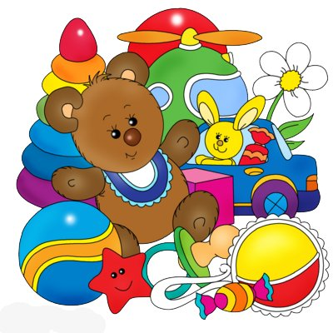

Конспект игровой деятельности с развитием речи «Поможем Мишке» (для детей 2- 3 лет).

Программное содержание: Развивать речь детей, интерес к животным и их детенышам. Воспитывать доброжелательное отношение друг к другу, к игрушкам. Формировать элементарное понятие о дружбе, взаимопомощи, умение называть «волшебные слова» - здравствуйте, до свидания. Продолжать обучать детей играм с пальчиками, используя здоровьесберегающие технологии. Закреплять знания детей о посуде, транспорте, игрушках.

Оборудование: Игрушки (мишка, заяц, белка, корова, лошадь, теленок, жеребенок). Корзиночка с шишками, руль, наголовники птичек. Посуда (чашка, блюдце, ложка, вилка, кастрюля, чайник). Машины легковые и грузовые. Чудесный мешочек, ваза с конфетами. Кирпичики, обшитые белой материей.

Методические приемы: Дидактическая игра «Назови правильно посуду», «Назови части у машины». Пальчиковая игра «Медведь». Подвижная игра «Воробышки и автомобиль». Использование здоровьесберегающих технологий. Дидактическая игра «Узнай, чей детеныш». Сравнительное описание лесных зверюшек: зайчика и белочки. Подвижная игра «Помоги белочке собрать шишки». Музыкальное сопровождение.
Предшествующая работа:
- Заучивание стихов про Мишку, Лошадку, Бычка.
- Дидактические игры «Назови правильно посуду», «Назови части у машины», «Чудесный мешочек».
- Беседа на тему «Я с мамой в магазине».
- Разучивание пальчиковой игры «Медведь».
- Подвижные игры «Воробышки и автомобиль», «Помоги белочке собрать шишки».

Ход игры.
Ребята, сегодня мы с вами пойдём в магазин игрушек. Какое сейчас время года? Правильно, зима. На улице холодно. Давайте мы с вами подготовимся, чтобы не замёрзнуть.
Разогреем мы ладошки
(Трут ладошки друг о друга)
Вот – так, вот – так.
Чтобы щёчки не озябли
(Круговыми движениями пальцев касаемся щёчек).
Мы потрём их
Вот – так, вот – так.
Ах, наш носик баловник
(Проводим указательными пальцами вдоль носа).
Он шалить у нас привык.
Хорошо гулять в саду
(Похлопывание указательными пальцами ноздрей носа).
И поёт нос: би – ба – бу.
Слепим красивые бровки.
(Большими и указательными пальцами обеих рук проводим по бровям от переносицы и до переносицы).
Вот мы с вами и готовы, пора отправляться в путь.
По дорожке мы идём
Песни звонкие поём,
Встретились сугробы –
Мы их перешагнём.
(Перешагивание через кирпичики).
Пришли мы в магазин. Ой, а кто это здесь сидит и плачет в уголке? (Мишка).
- Здравствуй, Мишенька! (Дети здороваются).
- Мишка бурый, Мишка бурый,
Почему такой ты хмурый?
- В магазине заблудился
И с друзьями распростился.
Давайте пожалеем Мишку (дети гладят его). Ребята, а Мишка какое животное? (дикое, живёт в лесу).
Правильно, мы должны с вами искать в магазине место, где находятся Мишкины друзья. Пойдём с нами, Мишенька.
Зайдём в этот отдел (перед детьми полка с посудой, рядом стоит машина).
- Назовите, что продаётся в этом отделе? (чашка, блюдце, ложка, тарелка, чайник, кастрюля, сковорода).
- Как можно назвать предметы одним словом? (посуда).
- Правильно. Как вы думаете, а что здесь лишнее? (машина).
- Расскажи, Диана, о машине. Что у неё есть? (кузов, кабина, колёса).
- На какую полочку надо поставить машину? Правильно, где стоит транспорт. Максим, поставь, пожалуйста, машину на своё место.
- Ребята, а Мишка здесь может быть? (нет).
- А давайте поиграем.
Игра «Воробышки и автомобиль».
Прилетели в магазин
Воробьи, кукушки,
Покупали самовар,
Бублики, ватрушки
Выходите поскорей
Птички – невелички.
(надеваю на детей шапочки птичек).
Птички летают, крылышками машут. У воспитателя руль, она сигналит и старается осалить детей. По окончанию игры снимаю наголовнички.
- Какие у нас шустрые птички, никого не задавил автомобиль.
(Обращаю внимание детей на Мишку).
- Мишка, тебе понравилось, как наши детки играли? (да, очень понравилось).
- Пойдёмте дальше искать домик для Мишки (Обращаю внимание на полочку, где стоят фигурки животных).
- Это кто? (корова).
- Это кто? (лошадка).
- Какие это животные? (домашние).
- Где они живут? (в сарае).
- За ними ухаживает хозяин?
- Как кричит корова? (му – му – му).
- Как кричит лошадка? (и – го – го).
- Как она скачет?
- Молодцы, ребята.
- А кто знает стишок про лошадку? (дети рассказывают)
Я люблю свою лошадку,
Причешу ей шерстку гладко.
Гребешком приглажу хвостик
И верхом поеду в гости.
- Ребята, а вы хотите поиграть? У меня есть «Чудесный мешочек», давайте посмотрим кто там?
- Влада, достань из мешочка фигурку (достаёт фигурку телёнка).
- Чей это детёныш? (коровы).
- Как он называется? (телёнок).
Поставь его рядом с мамой.
- Диана, достань из мешочка ещё одну фигурку. Кто это? (жеребёнок).
- Чей это детёныш? (лошадки).
Поставь жеребёнка рядом с мамой – лошадкой. Вот видишь, Мишка мамы – животные нашли своих детёнышей, в этом отделе им помогли наши ребята.
- Дети, а давайте Мишке покажем, как мы умеем играть с пальчиками.
Бурыймишенька зимой
Крепко спал в берлоге
Весной он проснулся
Зевнул, потянулся:
- Здравствуй, рыжая лисичка!
- Здравствуй, белочка – сестричка!
- Здравствуй, серенький волчок!
- Здравствуй, беленький зайчонок!
(Кончиком большого пальца правой руки поочерёдно касаться кончиков указательного, среднего, безымянного пальцев и мизинца.Проделать тоже самое левой рукой).
- Мишка не переживай, найдём и твоих друзей (Обращаю внимание на полочку, где стоят зайка, белочка).
- Кто это? (зайка).
- Какой он? (белый пушистый).
- Какие у него ушки? (большие).
- А хвостик? (маленький).
- Что любит зайчик? (морковку, капусту).
- А это кто? (белочка).
- Какая она? (рыжая).
- Какие у неё ушки? (маленькие).
- А хвост? (большой, пушистый).
- А что любит белочка? (шишки, орешки).
- Да вот беда, белочка играла с шишками и растеряла их. А мы сейчас с вами поиграем и поможем белочке собрать шишки.
Шишки на ветке –
Маленькие детки
Весело качаются,
С ветки улыбаются.
(руки на поясе, покачивание с ноги на ногу: вправо и влево)
Шишки негаданно
На землю попали
Прыг – прыг поскакали
И на землю все упали.
(прыжки)
Покатились шишечки
Шишечки – малышечки.
(бег, собирают шишки)
- Вот какие молодцы ребятки, помогли белочке собрать шишки в корзину, она вам спасибо говорит.
- Малышки, посмотрите, какое выражение стало у Мишки? (радостное, весёлое, улыбающееся).
- Почему?
- Правильно, он встретил своих друзей: зайчика и белочку, и нашёл свой домик – отдел в магазине.
- Как вы думаете, что сказал Мишка своим друзьям? (здравствуйте, я рад вас видеть).
Включаю музыкальную игрушку, дети пляшут вместе с Мишкой.
- Спасибо вам, ребятки, что вы помогли мне найти своих друзей и за это я вас угощу конфетами.
(Дети благодарят Мишку и прощаются с ним).

Занятие психолога с родителями и детьми 2-3 лет в период адаптации к дошкольному учреждению.
Занятие «Ежик»

Цель:
1.Создание положительного внутреннего настроя к условиям детского сада;
2.Снятие тревоги, эмоционального и мышечного напряжения;
3.Развитие умения взаимодействовать со сверстниками.

Материалы:
-игрушки: ежик, лиса, медведь;
-рисунки ежиков;
-краски (коричневая и зеленая)

Ход занятия
Психолог-Приветствие.
Дети садятся с родителями на стульчики. Психолог рассказывает, как называется занятие и предлагает родителям вместе с детьми принять участие в играх.
Психолог-Давайте представим, что мы отправляемся на прогулку в лес
Мамы(папы) берут своего ребенка за руку и идут по кругу. Психолог рассказывает потешку и показывает движения. Дети и родители повторяют.
По ровненькой дорожке, (2р) движутся обычным шагом
Шагают наши ножки, (2р)
По камушкам , по камушкам, высоко поднимая колено
По кочкам, по кочкам, выполняют прыжки
По маленьким листочкам, двигаются маленькими шажками
В ямку-бух!!! приседают на корточки
Психолог-Посмотрите ребята, мы пришли в лес. А где же ежик, который должен нас встретить?! Давайте попробуем найти его!
Дети ищут спрятанную игрушку.
Психолог-Ребята посмотрите какие у ежика иголочки. Ой они колются (делает вид что укололась). Кто хочет потрогайте ежа, посмотрите какие у него иголочки. (дети касаются игрушки).
Психолог-Давайте спросим почему он носит такие колючки.
-Что ты еж такой колючий?
-Это я на всякий случай.
Знаешь, кто мои соседи?
Лисы, волки да медведи!
Психолог объясняет, что колючки нужны ему для того чтобы защищаться от своих соседей.
Психолог-Ой вы слышали … наш ежик, что-то хочет нам сказать.
Психолог подносит ежа к своему уху и передает слова ежика детям.
Психолог-Детки ежик просит чтобы мы с ним поиграли. Он предлагает вам стать маленькими ежиками которые будут маленькими шажочками бегать по полянке, но как только я покажу вам лису или медведя, вы сразу же бежите к своим мамам присаживаетесь на корточки (показывает) и сидите не двигаясь.
Игра повторяется несколько раз
Психолог-(берет в руки ежа) Ежик принес нам сегодня рисунки. Посмотрите ,что здесь нарисовано?
Психолог-Правильно ежик! Но вот беда у ежа нет колючек . Давайте нарисуем нашим ежикам колючки, а мамы нам помогут.
Дети вместе с родителями рисуют иголочки и травку для ежа.
Психолог-Молодцы ребята! Ну а теперь нужно спеть песенку ежику.
Выбирают детей ,которые изображают ежиков и садят их в центр круга . Психолог, дети и родители встают вокруг них и поют песенку.
Шли по лесу не спеша,
Вдруг увидели ежа,
Прыгай, прыгай веселей!
Прыгай, прыгай побыстрей!
Вверх, вниз, вверх, вниз!
И немного покружись!
Ежик, ежик-мы друзья!
Дай погладим мы тебя!
Игра повторяется несколько раз
Психолог- Спрашивает понравилось ли детям играть с ежиком, говорит что ему нужно возвращаться к своим деткам. Прощается .

Конспект открытого интегрированного
занятия в первой младшей группе
« В гостях у Мишутки».

Цель занятия: реализация новых форм взаимодействия в системе «взрослый-ребенок», направленных на полноценное развитие и адаптацию детей раннего возраста к условиям детских образовательных учреждений.

Задачи:
1. Научить целенаправленным действиям с предметами и взаимодействию в социуме, подражать новым действиям;
2. Стимулировать речевое развитие и моторную сторону речи, через развитие мелкой моторики и тактильных ощущений. Развивать активную речь;
3. Развивать способность понимать текст и выполнять соответствующие движения по образцу;
4. Развивать устойчивость слухового внимания, обучить элементарным способам игры на музыкальных инструментах (погремушки);
5. Способствовать получению положительных эмоций в процессе овладения основным приемам лепки, совершенствуя зрительно-двигательную координацию.

Реализуемые направления развития ребенка:
• Социальное направление: ребенок выделяет себя из окружающей действительности, формирует представления о себе и своем «Я»;
• Физическое направление: воспитание таких физических качеств, как ловкость, быстрота, зрительно-двигательная координация движений, последовательное развитие двигательных навыков и умений, пространственной ориентировки, соблюдение правил подвижной игры;
• Познавательное направление: дидактические, комплексные, логоритмические, речевые и музыкальные игры, которые способствуют активизации и совершенствованию ориентировочной деятельности, развитию восприятия(зрительного, слухового, тактильно-двигательного) и предметно-игровых действий;
• Художественное направление: изобразительная и музыкально-ритмическая деятельность, основная цель которых – получение ребенком эстетического удовольствия. Изобразительная деятельность способствует формированию у детей предпосылок к продуктивным видам деятельности: лепке, рисованию, конструированию, аппликации.

Оборудование: Медведь, шишки, помпоны, полукруги красного цвета, накидка из органзы для игры «Прятки», погремушки, пластилин красного цвета, красные платочки, музыкальное сопровождение.

Педагог: Ребята, посмотрите, к нам сегодня пришли гости. Они будут смотреть, как вы умеете играть, веселиться; какие вы все красивые, хорошие. Давайте с ними поздороваемся!! (Дети подходят и здороваются с гостями).
Педагог: А вы любите ходить в гости? Мы с вами сегодня тоже пойдем в гости.
1.Комплексная игра:
По ровненькой дорожке шагают наши ножки,
Вот так, вот так.(марш под музыку)
По ровненькой дорожке бегут наши ножки,
Топ-топ-топ, топ-топ-топ. (бег под музыку)
А теперь по камешкам прыг-скок, прыг-скок!
Мы пришли!! (прыжки на двух ногах)

2.Речевая игра:
На полянке за кустом я увидела чей-то дом.
В доме мишка живет, он ребят к себе зовет.

Педагог: Мы пришли в гости к мишке, его зовут Мишутка. Что нужно сделать при встрече? Поздороваться! Давайте поздороваемся с Мишуткой. Какой он мягкий, приятный на ощупь!!! Здравствуй, Мишутка, я Валентина Николаевна! ( дети здороваются с медведем, произносят своё имя «Здравствуй, Мишутка, я – Настя» и т.д. ).
- Посмотрите, у медведя есть глазки? А у вас есть глазки? У медведя есть носик? А у вас где носик? У медведя есть ушки? А у вас где ушки?(и т.д.) ( дети показывают части тела ).
Мишутка хочет играть, поиграем с ним?

3.Логоритмическая игра «Мишка».
Мишка косолапый по лесу идет.
Шишки собирает, песенки поет.
Шишка отскочила прямо мишке в лоб.
Мишка рассердился и ногою- топ!
(дети выполняют движения в соответствии с текстом).

Педагог: Мишутка столько много шишек набрал в корзинку, посмотрите! (нечаянно рассыпать шишки на ковер). Ой! Шишки все рассыпались! Давайте соберем их, чтобы мишка не расстроился из-за этого. Берите шишки и кладите их в корзинку. Шишки твердые, колючие! Вот большая шишка, а вот маленькая! (дети выполняют инструкцию и называют признак своей шишки: твердая, колючая, коричневая, большая, маленькая).
Смотрите, что у меня есть, это - помпоны. Похожи они на шишки? Потрогайте их, они мягкие, приятные.

4. Подвижная игра « Белочки и шишки».
На еловой веточке расшалились белочки
Стали прыгать и скакать, в мишку шишками кидать!!
(дети перекидываются мягкими помпонами).

Педагог: Белочки так напугали нашего мишку!
Давайте посадим его себе на ладошку и поиграем с ним.

5.Пальчиковая игра «Щекоталка».
С медвежонком мы вдвоем
Погулять сейчас пойдем. (перебираем указательным и средним пальцами по ладошке)
Мы побегаем немножко
И сердито топнем ножкой. (ударяем указательным по ладошке)
А потом мы в лес пойдем – ягодок там наберем.
Раз, два три, четыре, пять-
будет мишка щекотать! (загибаем пальчики под счет)
( проиграть на обеих ладошках).

Педагог: Мишка наш проголодался. Чем можно накормить медведя в лесу? (ответы детей) Давайте собирать ягоды для мишки? Идем!!!

6. Дидактическая игра «Половинки».
Дети собирают круги (ягоды) из двух половинок.

Педагог: Вот какие ягоды мы собрали для Мишутки!! Они вкусные, сладкие! Мишутка доволен!!
А сейчас давайте поиграем с Мишуткой в прятки. Я вас спрячу от мишки, а вы сидите тихо, чтобы мишка не нашел вас.
7. Подвижная игра «Прятки».
(Дети накрываются прозрачной тканью).

Медведь: Я хожу, хожу, хожу. Деток я не нахожу.
Ну куда же мне пойти, чтобы деток мне найти.
Что же это за гора? Да шевелится она!!!
(подходит к детям, заглядывает, рычит.Дети разбегаются на стулья).

Педагог: Посмотрите, Мишутка принес нам погремушки. Погремушки не простые, все забавные такие. То гремят, то молчат, деток слушать хотят.

8.Комплексная игра «Погремушечка».
(Дети выполняют движения в соответствии с текстом).
Погреми, погреми, погремушечка.
Погреми, погреми, моя душечка.
Помолчи, помолчи, погремушечка.
Помолчи, помолчи, моя душечка.
Звонче-звонче греми ,погремушечка.
Звонче-звонче греми , моя душечка.
Нет у нас, нет у нас погремушечки.
Нет у нас, нет у нас моей душечки.
Вот она , вот она погремушечка.
Вот она, вот она моя душечка.
Помолчи, помолчи, погремушечка.
Помолчи, помолчи, моя душечка.
Попляши, попляши погремушечка.
Попляши, попляши моя душечка.

Педагог: Какие музыкальные погремушки нам Мишутка принес! Понравились они вам? И мне понравились – звонкие, разноцветные, красивые! Может, и мы сделаем для Мишутки подарок? Подарим ему картину с рябиной, он повесит её у себя в домике и будет на неё любоваться!!

9. Изобразительная деятельность. Лепка «Рябинка».
Дети скатывают из красного пластилина ягодки и прижимают их к веточке рябины, заранее подготовленной в технике аппликация.

Педагог: Какая картина у нас красивая получились!!
- Мишутке так понравилось с вами играть! Он принес вам платочки. Платочки красивые. Какого они цвета? Миша принес много платочков. Я сейчас вам раздам их по одному. Вике один, Яне один, Насте один ……и мне один. Миша хочет посмотреть, как вы умеете танцевать. Потанцуем для Мишутки?

10. Музыкальная игра «Танец с платочками».
Мы возьмем за уголочки наши красные платочки,
И поднимем высоко, и покружимся легко.
Наши красные платочки так похожи на цветочки
Да и детки наши тоже на цветочки все похожи.

Педагог: Молодцы, ребята! Мишка так рад, что мы к нему в гости сегодня пришли. Ему очень понравилось как вы играли: и с шишками, и с помпонами, и в прятки, собирали ягоды, танцевали с платочками , с погремушками плясали, и картину какую красивую сделали. Вы – Молодцы!
Давайте погладим себя по головушке и скажем: « Я – Молодец»!
Мишке всё понравилось, и он решил вас угостить.
Сюрпризный момент: угощение.
- Давайте скажем мишке «Спасибо» и « До свидания».
В следующий раз пойдем снова в гости к мишке? Обязательно!!

Конспект занятия для детей 2-3 лет на тему «В деревне»

Описание материала: Предлагаю вам конспект занятия для детей 2-3 лет на тему «В деревне». Конспект предназначен для специалистов, которые на базе детского сада ведут студию раннего развития.

Цель: развитие познавательной, коммуникативной, двигательной и эмоциональной сферы.

Задачи:
Образовательные:
- закрепление знаний детей о домашних животных.
Развивающие:
- развитие мелкой и крупной моторики;
- развитие памяти, произвольного внимания, речи, мышления, зрительного и слухового восприятия;
- развитие навыков социального взаимодействия;
- развитие творческих способностей.
Воспитательные:
- формирование доброжелательного отношения к окружающим;
- прививание интереса к окружающему миру.

Материалы: игрушка котенок, ватман с изображением деревни, плоскостные изображения домашних животных на двустороннем скотче по количеству детей (петух, курица, свинья, гусь, собака, кошка, лошадь, корова), конструктор (кирпичики), фигурки кошечки на каждого ребенка, емкость с сушеной фасолью.

Ход занятия
1. Приветствие. Установление контакта.
Приглашенный гость – котенок. Он здоровается и знакомится с каждым малышом и его мамой. Котенок сообщает ребятам, что приехал к ним из деревни.
2. Пальчиковая гимнастика «Кошечка»
Маленькая кошечка –
Кругленькая мордочка,
А на каждой лапке –
Коготки-царапки (2 раза)

Точит кошка коготки,
Очень острые они.
А потом играет,
Мячик догоняет.
3. Дидактическая игра «В деревне»
На ватмане изображена деревня, а на заднем фоне – луга. Психолог раздает детям плоскостные изображения домашних животных (на двустороннем скотче). Малыши должны, после того как психолог назовет определенное животное, подойти к ватману и прикрепить свою картинку в нужное место.
Психолог начинает рассказ: Наступило утро. Раньше всех в деревне просыпается петух, он садится на забор, хлопает крыльями и громко начинает петь свою петушиную песню «Ку-ка-ре-ку-у-у-у!», сообщая всем о том, что солнышко уже встало и всем пора просыпаться. Услышав пение петушка, во двор вышли курочки погреться на солнышке и поискать в траве жучков и червячков. Вслед за ними, громко хрюкая, выбежала свинья, за которой важным шагом, вперевалочку, вытянув свою длинную шею, вышел любопытный гусь. Во дворе стало так шумно, что спящая в будке собачка Жужа проснулась и вышла поглядеть, все ли в порядке, и все ли обитатели двора занимаются своими делами. А вот на крыльце появилась кошка Мурка, она полакомилась парным молочком и теперь вышла погреться на солнышке. Недалеко от деревни, на заливных лугах, пасутся коровы и лошади. Они щиплют сочную зеленую траву и нежатся в лучах теплого, ласкового летнего солнца.
4. Подвижная игра «Бабушка Забавушка»
Психолог приглашает детей отправиться на поезде в деревню к бабушке Забавушке. Для этого все встают в круг и берутся за руки.
Лады, лады, ладушки,  Едем в гости к бабушке,  К нашей милой бабушке,  Бабушке Забавушке.  Поезд делает остановку  Психолог. Ребятки, посмотрите в окно, кто там пасется на лугу? (психолог показывает фигурку коровы).  Психолог. Правильно, это корова. Давайте покажем, как ходит корова.  Психолог. Наш поезд отправляется, все занимаем свои места (беремся за руки)  Лады, лады, ладушки,  Едем в гости к бабушке,  К нашей милой бабушке,  Бабушке Забавушке.  Поезд делает остановку  Психолог. Ребятки, посмотрите в окно, кто там пасется на лугу? (психолог показывает фигурку лошади).  Психолог. Правильно, это лошадка. Давайте покажем, как ходит лошадка.  Психолог. Наш поезд отправляется дальше, все занимаем свои места (беремся за руки)  Лады, лады, ладушки,  Едем в гости к бабушке,  К нашей милой бабушке,  Бабушке Забавушке.  Поезд делает остановку  Психолог. Ребятки, посмотрите в окно, кто там гуляет по травке? (психолог показывает фигурку кошки).  Психолог. Да, конечно, это кошечка. Покажем, как ходит кошечка.  Психолог. Наш поезд отправляется дальше, все занимаем свои места (беремся за руки)  Лады, лады, ладушки,  Едем в гости к бабушке,  К нашей милой бабушке,  Бабушке Забавушке.  Приехали! | Легкий бег по кругу.  Указательные пальцы обеих рук приставляем к голове и, чуть наклонив голову, идем по кругу, произнося «Му».  Руки – за спину, идем по кругу, высоко поднимая колени, произнося «Иго-го».  Легкий бег по кругу.  Руки – впереди, совершаем плавные движения, перебирая кистями рук, произнося «мяу».  Мамы обнимают своих малышей.
5. Практическая часть
Конструирование «Дорожка для кошечки»
Материалы: коробка, детали конструктора (кирпичики), сушеная фасоль, фигурка кошки.
Ход. Каждому ребенку выдается коробка, наполненная сушеной фасолью, в которой спрятаны (зарыты) кирпичики из набора конструктора зеленого или желтого цветов. Малышам нужно опустить руку в коробку с фасолью, отыскать (по одному) все кирпичики и построить дорожку для кошечки, по которой она пойдет гулять.
После того, как дорожка выложена, малыши берут фигурку кошечки и под музыку проводят ее по дорожке.
Заключение. Подведение итогов. Рефлексия. Прощание.
Котенок благодарит малышей за совместные игры, интересуются, что им понравилось и говорит, что ему пора возвращаться в деревню, ведь там его ждет мама, кошка Мурка.
Все участники берутся за руки и, покачивая ими вверх-вниз, поют прощальную песню:
До свидания, до свидания, приходите к нам опять,
До свидания, до свидания, будем вместе мы играть.
Итог: Данное занятие способствует всестороннему развитию ребенка и укреплению отношений в диаде мать и дитя.

Конспект занятия для детей 2-3 лет на тему «Мой любимый папа!»

Описание материала: Предлагаю вам конспект занятия для детей 2-3 лет на тему «Мой любимый папа». Конспект предназначен для специалистов, которые на базе детского сада ведут студию раннего развития. Данное занятие проводится в феврале, накануне праздника «День защитника Отечества».

Цель: развитие познавательной, коммуникативной, двигательной и эмоциональной сферы.
Задачи:
Образовательные:
- закрепление знаний о том, что у всех есть папа, даже у животных;
- закрепление знаний о домашних животных (детенышах и их папах);
- закрепление знаний об основных цветах (красный, желтый, зеленый, синий).
Развивающие:
- развитие мелкой и крупной моторики;
- развитие памяти, произвольного внимания, речи, мышления, зрительного и слухового восприятия;
- развитие навыков социального взаимодействия;
- развитие творческих способностей.
Воспитательные:
- формирование доброжелательного отношения к окружающим;
- прививание интереса к окружающему миру;
- формирование позитивного эмоционального отношения к папе, как к главному члену семьи.
Материалы: игрушки бибабо (петушок и цыпленок); фигурки (или картинки) животных (бык, теленок; конь, жеребенок; гусь, гусенок; пес, щенок; кот, котенок); лист бумаги формата А4 с изображением петуха; пластилин 4-х основных цветов (красный, желтый, зеленый, синий); ватные палочки; краска желтого цвета.

Ход занятия
Приветствие. Установление контакта.
В зале появляется цыпленок (кукла бибабо). Он здоровается с каждым малышом и расстроенным голосом спрашивает у ребят, не видели ли они его папу.
Психолог: А кто твой папа?
Цыпленок: Я не помню, как его зовут.
Цыпленок начинает тихонько плакать.
Психолог: Не расстраивайся, цыпленок, мы с ребятками поможем тебе найти твоего папу.
Дидактическая игра «Чей папа?»
Психолог сообщает малышам о том, что у всех есть папа и у животных тоже, и предлагает найти каждому детенышу (теленку, жеребенку, гусенку, щенку, котенку и цыпленку) папу среди фигурок (или картинок) разных животных, выставленных на столике: бык, конь, гусь, пес, кот и петух.
Психолог показывает фигурку (можно картинку), например, быка и спрашивает: кто это? (Ответы детей). Затем психолог спрашивает, может ли бык быть папой цыпленка, и кто тогда малыш у быка? И так с каждой фигуркой, пока все детеныши не найдут своих пап (последней малышам предъявляется фигурка петуха).
После того, как малыши нашли папу цыпленка (выбрали среди представленных фигурок животных петуха), петушок здоровается со всеми, проявляет радость встречи с сыночком-цыпленком и предлагает поиграть.
Пальчиковая гимнастика
Этот пальчик большой –
Это папа дорогой,
Самый главный, самый умный,
Папа, папочка родной.
Рядом с папой – наша мама.
Рядом с мамой – старший брат
Вслед за ним сестренка –
Милая девчонка.
И самый маленький крепыш –
Это славный наш малыш.

Подвижная игра «Ах, красавец петушок!»
Ах, красавец петушок!  На макушке – гребешок,  А под клювом-то – бородка.  Очень гордая походка:  Лапы кверху поднимает,  Важно головой кивает.  Раньше всех петух встает,  Громко песенку поет:  «Ку-ка-ре-ку!» Хватит спать!  Всем давно пора вставать!» | Ходьба на носках,  Руки - вверх над головой, ладони прижаты,  Ходьба с высоким подниманием коленей, руки - за спину.  Взмахи руками,  Произносят «Ку-ка-ре-ку!» громко и протяжно, пропевая гласные.

Подвижная игра «Песенка про папу» (Н.А. Гительсон, Н.Г. Гительсон)
Мой любимый папа!  Он большой и главный  Для меня и мамы,  Да, да, да!  Мой любимый папа!  Он со мной играет,  Маме помогает  Да, да, да!  Мой любимый папа!  Он меня научит  Строить и дружить.  Да, да, да! | Разводим руки в стороны, а затем прижимаем скрещенные ладони на груди.  Руки поднимаем вверх.  Руки опять на груди.  Хлопаем в ладоши.  Разводим руки в стороны, а затем прижимаем скрещенные ладони на груди. Вращаем кистями рук в разные стороны (движение «фонарик»).  Хлопаем в ладоши.  Разводим руки в стороны, а затем прижимаем скрещенные ладони на груди. Кисти рук сжаты в кулак, ритмично постукиваем кулачком по кулачку, меняя их местами (вверх-вниз).  Хлопаем в ладоши.

Практическая часть «Петушок»
Материалы: лист бумаги формата А4 с изображением петуха; пластилин 4-х основных цветов (синий, красный, желтый, зеленый); ватные палочки; краска желтого цвета.
Ход: Малышам предлагается раскрасить пластилином хвост петуха (путем размазывания): сначала красным цветом, затем желтым, синим и зеленым. В конце предлагается при помощи желтой краски и ватной палочки накормить петуха зернышками.
Заключение. Подведение итогов. Рефлексия. Прощание.
Петушок и цыпленок благодарят малышей за совместные игры, интересуются, что им понравилось.
Все участники берутся за руки и, покачивая ими вверх-вниз, поют прощальную песню:
До свидания, до свидания, приходите к нам опять,
До, свидания, до свидания, будем вместе мы играть.
Итог: Данное занятие способствует всестороннему развитию ребенка и укреплению отношений в диаде мать и дитя.

Конспект занятия для детей 2-3 лет совместно с мамами на тему «Скоро лето!»

Описание материала: Предлагаю вам конспект развивающего занятия для детей 2-3 лет совместно с мамами на тему «Скоро лето!». Данный конспект будет полезен специалистам, которые на базе детского сада ведут студию раннего развития с детьми, не посещающими ДОУ.
Цель – развитие познавательной, коммуникативной, эмоциональной и двигательной сферы детей 2-3 лет.

Задачи:
Образовательные:
- закрепление знаний об основных цветах (зеленый, желтый, красный, синий);
- обогащение знаний детей о насекомых;
- развитие пространственных представлений.
Развивающие:
- развитие мелкой моторики,
- развитие речи, памяти, внимания, мышления, воображения;
-развитие коммуникативных умений,
- развитие творческих способностей.
Воспитательные:
- прививание интереса к окружающему миру;
- формирование доброжелательного отношения к окружающим.

Материалы: игрушка Солнышко, палитра с основными цветами (например, из картона) и фишки-кружочки (на каждого ребенка), ватман с изображением соответствующих образов для стихотворения «История красок», ватман с изображением лесной полянки, искусственные цветы и декоративные бабочки (по количеству детей), игрушки – насекомые (божья коровка, бабочка и гусеница) и их плоскостные изображения (по количеству детей).

Ход занятия
Приветствие. Установление контакта.
Приглашенный гость – солнышко. Оно встречает малышей и их мам, приглашает встать в круг, здоровается и знакомится с каждым гостем.
Динамическая пауза «Солнышко»
Вот как солнышко встает,
Выше, выше, выше.
К ночи солнышко зайдет,
Ниже, ниже, ниже.
Хорошо, хорошо солнышко смеется,
А под солнышком нам всем весело живется!
Дидактическая игра «Палитра»
Цель: закрепить представление детей о цвете.
Ход игры: каждому ребенку выдаются палитра и фишки – кружки (желтого, красного, зеленого и синего цветов). Малышу необходимо правильно расположить на палитре цветную фишку – кружок соответственно цвету.
Перед началом игры психолог читает стихотворение, сопровождая показом соответствующих изображений на картине, установленной на мольберте (ватман, на котором красками нарисовано все, о чем говорится в стихотворении).
У Вали на полке краски лежали.
Лежали, лежали и заскучали.
- Долго все будут про нас забывать?
Мы очень, очень хотим рисовать!
- Я бы, - синяя краска сказала, -
Небо и речку нарисовала.
- Я бы траву, лягушат и 2 елки, -
Зеленая тихо вздохнула в сторонке.
- Как же без красных цветов на лугу?
Как же без спелых ягод в саду?
Краска промолвила красного цвета.-
Была бы картинка про жаркое лето!
Желтая тоже не стала молчать:
Я жаркое солнце могу рисовать!
Песок, одуванчики или цыплят,
Тех, что за курицей - мамой спешат.
Но в это время коробку открыли,
Кисточкой каждую краску умыли,
И посмотрите, что Валя для мамы
Нарисовала и вставила в раму.
Автор: И. Тонконог
Дидактическая игра «Бабочка»
Цель: развитие пространственных представлений и понимания предлогов «на», «под», «над».
Ход игры: психолог выдает каждому ребенку по бабочке и по цветочку. И предлагает поиграть с бабочкой под стихотворение и музыку.
Травка зеленеет, солнышко блестит,
На полянке бабочка над цветком кружит.
Утомилась бабочка, села на цветок
Вдруг подул откуда-то сильный ветерок.
Тучи набежали, в небе грянул гром,
Оказалась бабочка прямо под цветком.
Дидактическая игра «Насекомые»
Цель: закрепить в активном словаре детей названия насекомых (божья коровка, бабочка, гусеница), научить уметь их различать.
Перед началом игры солнышко представляет гостям своих друзей (бабочку, божью коровку, гусеницу), обозначая основные отличительные признаки каждого.
Ход игры: психолог раздает детям плоскостные изображения насекомых на двустороннем скотче. На мольберте установлен ватман, на котором изображена полянка (трава и цветы). После слов: «Раз, два, три, четыре, пять - вышла гусеница (божья коровка, бабочка) погулять», дети, у которых в руках соответствующее насекомое, должны подойти к мольберту и посадить его на любой цветок (родители предварительно должны снять защитную пленку со скотча).
Ига продолжается до тех пор, пока все дети не посадят своих насекомых на цветы.
Подвижная игра «Бабочка и цветочек»
Дети образуют внутренний круг (они – бабочки), а родители – внешний круг (они - цветочки). Под легкую музыку (на усмотрение психолога), дети на носочках слегка бегут по кругу, махая при этом ручками, как бабочка крылышками. А родители, взявшись за руки, ходят по кругу в противоположную сторону. Как только музыка останавливается, каждая бабочка должна сесть на свой цветочек (дети подбегают к своим мамам, а те, в свою очередь, присев на корточки, обнимают своих малышей). Игра повторяется несколько раз.
Творческое задание «Гусеница на листочке»
Материалы: заготовка листика из бумаги зеленого цвета на каждого ребенка, пластилин (можно разноцветный), гречневая и манная крупы, доска для лепки.
Ход задания: малыши отщипывают от пластилина небольшой кусочек и разминают его пальчиками. Затем мама по ладони малыша катает пластилин до приобретения им формы шара. Таким способом осуществляется заготовка 6-7 шариков. Желательно чередовать руку малыша (катать то по правой, то по левой ладошке). После чего шарики прикрепляют друг к другу. На первом шарике из гречневой крупы делаются глазки, из пластилина красного цвета – ротик, а затем вся гусеница посыпается манной крупой. В конце необходимо посадить гусеницу на листочек.
Подведение итогов. Рефлексия.
Все встают в круг, берутся за руки, покачивая руками, произносят:
Мы играли, веселились,
И лепили, и резвились.
А теперь пришла пора
Попрощаться нам друзья!
До свидания!!!
Итог: данное занятие способствует всестороннему развитию личности ребенка и укреплению эмоциональных отношений в диаде мать и дитя.

Конспект занятия-экспериментирования в группе раннего возраста «Песок. Свойства песка. Изготовление куличиков»

Цель: Познакомить детей со свойствами песка, учить делать куличики. Формировать интерес к экспериментальной деятельности. Развивать мелкую моторику кистей рук, координацию движений. Учить доводить работу до конца.

Форма проведения: Подгрупповая, практическая деятельность.

Оснащение: Песок, совочки, формочки, влажные салфетки по количеству детей, лейка с водой. Аудиозапись Свиридов «Отзвуки вальса». Игрушка зайчика.

Ход занятия-экспериментирования:
1. Игровой момент.
Раздается стук в дверь.
Воспитатель: Интересно, кто к нам пришёл в гости?
Заносит игрушку зайчика. В лапах зайчика прозрачная баночка с сухим песком.
Воспитатель: Ребята, к нам в гости пришёл зайчик Стёпа. Давайте поздороваемся с ним.
Дети здороваются.
Воспитатель: Стёпа, что ты принёс детям?
Стёпа: Я маленький и не знаю, что это такое. А вы уже за зиму выросли и стали большими, скажите вы , что это такое.
Воспитатель: Ребята, поможем Стёпе?
Воспитатель показывает детям песок.
Воспитатель: Что это такое? (Песок).
Воспитатель: У нас тоже песок есть в группе. Дети, покажем Степе, где у нас находится песок.
Дети показывают.
Постановка исследовательской задачи.
Воспитатель: Стёпа сейчас мы тебе всё расскажем о песке.
2. Уточнение правил безопасности.
Во время занятия:
не брать песок в рот;
не обсыпаться песком;
не тереть глаза грязными руками.
3. Выполнение 1-й части эксперимента. (Песок он светлый, сыпучий.)
Воспитатель: Что насыпано в ваших ёмкостях? (песок) Дети, потрогайте песок и скажите, какой он? (Сухой, тёплый, сыпется). Вывод. Правильно, песок сухой, тёплый, он сыпучий. Скажем вместе: сухой, тёплый, сыпучий.
Воспитатель: Стёпа, запомни этот песок - сухой, сыпучий. (Дети повторяют).
- Насыпьте его себе на ладошку. (Дети выполняют).
- Посмотрите, из чего состоит песок? (Ответы детей.)
- Скажем вместе: из песчинок. Они маленькие. (Дети повторяют.)
- Как трудно держать их в руках. Песчинки сыпется, как струйка. Этот песок сухой. (Педагог сопровождает свои слова демонстрацией опыта).
Воспитатель: У вас лежат формочки, скажите какого они цвета?
Дидактическая игра «Какого цвета формочка и совок». Цель: закрепить названия цветов, развитие разговорной активности детей.
Воспитатель: Давайте насыплем в формочки песок и сделаем куличики. Работайте осторожно, аккуратно насыпайте песок в формочки. (Дети выполняют задание.)
- Получились куличики? (Ответы детей). Почему не получились? (Песок сухой.)
Воспитатель: Стёпа, запомни, из сухого песка куличики нельзя сделать. Дети, протрите руки салфеткой.
Подвижная игра «Песчинки» (повторяется 2-3 раза).
Воспитатель: Давайте поиграем, выходите все на ковер. Вокруг себя повернитесь и в песчинки превратитесь. Присели все на корточки. О-о, сколько у нас песка. Но вот подул ветер, поднял песчинки, и они полетели в разные стороны. (Звучит вальсовая мелодия.Дети имитируют полёт песчинок). Ветер стих и песчинки опустились на землю. (Дети приостанавливают движение.Присаживаются на корточки).
4. Выполнение 2-й части эксперимента.
- Песок мокрый - он темный, холодный, из него можно лепить куличики. Кто знает, что будет, если в песок налить воду? (Ответы детей.) Давайте проверим.
Воспитатель вместе с зайцем наливает воду в песок.
- Потрогайте его и скажите - сухой он или мокрый'? (Мокрый.) Тёплый или холодный? (Холодный).
Вывод. Стёпа запомни, если в песок налить воду, он станет мокрым, холодным.
- Посмотрите, мокрый песок так же сыплется, как и сухой? (Показать детям.)
Вывод. Мокрый песок не сыпучий.
Воспитатель: Из мокрого, сырого песка можно делать куличики. Давайте попробуем. Возьмите формочки и аккуратно накладывайте в них мокрый песок. Вот так постучите по песку совочком, утрамбуйте его. Осторожно переверните формочку с песком. Постучите по донышку еще раз совочком. Снимите формочку. Что получилось? (Куличик.)
- Вот какие красивые куличики мы с вами сделали, молодцы. Дети, протрите руки салфеткой.
5. Итог занятия.
Воспитатель: Ребята, давайте Стёпе напомним всё, что мы узнали о песке.
Стёпа начинает фразу, дети заканчивают.
- Я узнал, что песок сухой…(светлый, сыпучий, из него нельзя делать куличики).
- Песок мокрый... (темный, холодный, из него можно лепить куличики).
Стёпа: Спасибо, дети, что рассказали мне о песке и научили делать куличики. А сейчас мне пора в лес. Меня мама ждёт, до свидания.

Конспект проведения открытого интегрированного занятия в первой младшей группе
«В гостях у Мишутки»

Цель занятия: реализация новых форм взаимодействия в системе «взрослый- ребенок», направленных на полноценное развитие и адаптацию детей раннего возраста к условиям детских образовательных учреждений.

Задачи:
1. Закрепить целенаправленным действием с предметами и взаимодействию в социуме, подражать новым действиям;
2. Стимулировать речевое развитие и моторную сторону речи, через развитие мелкой моторики и тактильных ощущений. Развивать активную речь.
3. Развивать способность понимать текст и выполнять соответствующие движения по образцу.
Способствовать получению положительных эмоций в процессе овладения основным приемам лепки, совершенствуя зрительно- двигательную координацию.

Реализуемые направления развития ребенка:
Оборудование: игрушки, медведь, шишки, помпоны. Полукруги красного цвета. Белочка из картона, дощечка, влажные салфетки. Накидка из органзы для игры «прятки», пластилин красного цвета. Музыкальное сопровождение.

Совместная деятельность:
Педагог: Ребята, посмотрите, к нам сегодня пришли гости. Они будут смотреть, как вы умеете играть, веселиться; какие вы все красивые, хорошие. Давайте с ними поздороваемся!!! (Дети подходят и здороваются с гостями).
Педагог: А вы любите ходить в гости? Мы с вами сегодня тоже пойдем в гости.
1. комплексная игра:
по ровненькой дорожке шагаю наши ножки,
Вот так, вот так (марш под музыку)
По ровненькой дорожке бегут наши ножки.
Топ- топ- ,топ- топ- топ. (бег под музыку)
А теперь по камешкам прыг- скок, прыг- скок!
2. Речевая игра:
На полянке за кустом я увидела чей- то дом.
В доме мишка живет, он ребят к себе зовет.
Педагог: Мы пришли в госте к мишке, его зовут Мишутка. Что нужно сделать при встрече? Поздороваться! Давайте поздороваемся с Мишуткой. Какой он мягкий, приятный на ощупь!!! Здравствуй, Мишутка, я Валентина Николаевна! (дети здороваются с медведем, произносят своё имя «Здравствуй Мишутка, я- Настя » и т.д. ).
3. Логаритмическая игра «Мишутка».
Мишка косолапый по лесу идет,
Шишки собирает, песенки поет,
Шишка отскочила прямо мишке в лоб.
Мишка рассердился и ногою- топ!
(дети выполняют движения в соответствии с текстом)
Педагог: Смотрите, что у меня есть, это- помпоны. Похожи они на шишки? Потрогайте их, они мягкие, приятные.
4. Подвижная игра «Белочки и шишки».
На еловой веточке расшалились белочки,
Стали прыгать и скакать, в мишку шишками кидать!!!
(дети перекидываются мягкими помпонами).
Педагог: Белочки так напугали нашего мишку! Давайте посадим его себе на ладошку и поиграем с ним.
5. Пальчиковая игра «Щекоталка».
С медвежонком мы вдвоем
Погулять сейчас пойдем (перебираем указательным и средним пальцами по ладошке)
Мы побегаем немножко
И сердито топнем ножкой (ударяем указательным пальцем по ладошке)
А потом мы в лес пойдем- ягодок там наберем.
Раз, два, три, четыре, пять-
Будет мишка щекотать! (загибаем пальчики под счет) (поиграть на обеих ладошках).
Педагог: Мишка наш проголодался. Чем можно накормить медведя в лесу? (ответ детей) Давайте собирать ягоды для мишки? Идем!!!
6. Дидактическая игра «половинки».
Дети собирают круги (ягоды) из двух половинок.
Педагог: Вот такие ягоды мы собрали для Мишутки!! Они вкусные, сладкие! Мишутка доволен!!
А сейчас давайте поиграем с Мишуткой в прятки. Я вас спрячу от мишутки, а вы сидите тихо, чтобы мишка не нашел вас.
7. Подвижная игра «прятки».
(дети накрываются прозрачной тканью).
Медведь: Я хожу, хожу, хожу. Деток я не нахожу. Ну куда же мне пойти, что бы деток мне найти. Что же это за гора? Да шевелится она!!!! (подходит к детям, заглядывает, рычит) Дети разбегаются на стулья).
Воспитатель: Что мишутка любит кушать?
Дети: Мед и ягоды
Воспитатель: Мишутка любит лесные ягоды, он живет в лесу.
Воспитатель: Давайте для Мишутки слепим лесные ягоды.
Воспитатель: Мишутка, смотрит и хвалит детей, как дети стараются лепить ягодки для него.
Воспитатель: Дети, ягодки положите в баночку. Давайте, полюбуемся вместе с Мишуткой, как много ягод в баночке.. Они вкусные сладкие.
Воспитатель: Молодцы, дети! Мишутка так рад, что мы к нему в гости пришли. Ему очень понравились, как вы играли с шишками, помпонами. Угостили мишку сладкими ягодами. Давайте погладим себя по головке и скажем «я- молодец!» мишутке все понравилось и он решил вас угостить.
Дети скажем Мишутке «спасибо» До свиданья.

Открытое занятие по сенсорике в первой младшей группе

«Мы идём в лес»

Задачи:
1. Образовательные: закрепить знания цветов (красный, синий, жёлтый, зелёный); побуждать называть цвета; закрепить знания геометрических фигур; закрепить понятия «большой», «маленький»;
2. Развивающие: развивать мелкую моторику;
3. Воспитательные: создать радостное настроение; воспитывать у детей радостное настроение; воспитывать у детей чувство отзывчивости, желание помочь.

Оборудование: большой и маленький мишки; большие и маленькие шишки; игрушки заяц, белка, ёжик, снеговик; 2 ёлочки; рисунок белочки на фланелеграфе; авторские дидактические игры «Прицепи ёжикам колючки», «Собери грибочки», «Спрячь зайчиков».

Ход занятия:
Дети входят под музыку, встают полукругом.
Организационный момент.
Воспитатель: – Ребята, посмотрите, к нам сегодня пришли гости. Мы их ждали? Давайте с ними поздороваемся.
Дети: – Здравствуйте.
Воспитатель: – Ребята, посмотрите, кто ещё к нам пришёл?
Дети: – Снеговик.
Воспитатель: – Ребята, он приглашает нас в лес. Пойдём с ним?
Дети: – Пойдём.
Воспитатель: – А какое сейчас время года?
Дети: – Зима.
Воспитатель: – Правильно. Что лежит на земле?
Дети: – Снег.
Воспитатель: – А на улице тепло или холодно?
Дети: – Холодно.
Воспитатель: – Как нужно одеваться, чтобы не замёрзнуть?
Дети: – Тепло.
Воспитатель: – Давайте оденемся и пойдём в лес.
Вот так, вот так, мы надели варежки (хлопают).
Вот так, вот так, мы надели валенки (топают).
Вот так, вот так, мы надели шапки (кивают головой).
Вот так, вот так, мы идем гулять (шагают).
Под музыку идут к «сугробу».
Дидактическая игра «Большой – маленький».
Воспитатель: – Ребята, посмотрите, какой большой сугроб. Кто же здесь живёт?
Дети: – Мишка.
Воспитатель: – Давайте посмотрим. И правда, мишки. Сколько мишек?
Дети: – Два.
Воспитатель: – Этот мишка какой?
Дети: – Большой.
Воспитатель: – А этот мишка какой?
Дети: – Маленький.
Воспитатель: – Ребята, мишки хотели собрать шишки, но очень устали. Поможем им? Давайте большому мишке соберём большие шишки, а маленькому мишке – маленькие шишки (дети по одному разбирают шишки).
Воспитатель: – Ребята, мишки говорят вам спасибо за помощь, они ложатся в берлогу спать до весны, а мы пойдём с вами дальше. Смотрите, кто это спрятался под ёлочкой?
Дети: – Ёжик.
Воспитатель: – Ребята, а ёжик какой?
Дети: – Колючий.
Воспитатель: – Давайте покажем, какие у ёжика колючки.
Пальчиковая игра «Маленький ёж».
Маленький колючий ёж,
До чего же ты хорош (сжимание и разжимание пальчиков)
Дидактическая игра «Прицепи колючки».
Воспитатель: – Ребята, ёжики потеряли свои колючки, они могут замёрзнуть. Давайте прицепим им колючки (дети индивидуально выполняют задание).
Воспитатель: – Мы помогли ёжикам, пойдёмте дальше. Смотрите, кто это сидит под этой ёлочкой?
Дети: – Зайчик.
Воспитатель: – Ребята, он замёрз, весь дрожит. Давайте поможем ему согреться.
Физкультминутка «Зайка беленький сидит».
Воспитатель: – Ребята, зайчик согрелся и сказал, что маленьких зайчат хочет поймать серый волк. Давайте поможем им спрятаться от него.
Дидактическая игра «Спрячь зайчат» (дети, сидя за столами, индивидуально выполняют задание).
Воспитатель: – Помогли мы спрятаться зайчатам от злого волка, пойдёмте дальше. Ой, ребята, кто-то плачет.
Дети: – Белочка.
Воспитатель: – Ребята, она говорит, что повесила грибы сушиться, а они рассыпались. Какие грибочки остались на ветке?
Дети: – Большие.
Воспитатель: – А какие рассыпались?
Дети: – Маленькие.
Воспитатель: – Сколько грибочков собрала белочка?
Дети: – Много.
Воспитатель: – Поможем белочке собрать грибочки?
Дидактическая игра «Собери грибочки».
Дети по одному подбирают маленький грибок к большому (по цвету).
Воспитатель: – Помогли мы белочке собрать грибочки, а теперь пора нам возвращаться домой (дети идут на ковёр, встают полукругом).
Итог.
Воспитатель: – Давайте расскажем Снеговику, куда мы сегодня ходили?
Дети: – В лес.
Воспитатель: – Кому мы помогли в лесу?
Дети: – Мишкам, ёжикам, зайке, белочке.
Воспитатель: – Понравилось вам помогать зверюшкам?
Дети: – Понравилось.
Воспитатель: – Давайте скажем «Я сегодня молодец!», погладим себя по голове. А за то, что вы помогли зверюшкам, они прислали вам угощение – печенье «Грибочки».
Дети: – Спасибо.
Воспитатель: – Теперь давайте попрощаемся с гостями.
Дети: – До свидания.

День открытых дверей с родителями и детьми в младшей группе детского сада. «Приключения с Машей и Медведем»

Цель: Улучшение понимания между членами семьи и ребенком, налаживание психолого-эмоционального контакта.

Задачи:
1. Развитие мелкой и общей моторики.
2. Расширение словарного запаса.
3. Развитие артикуляционной моторики.
4. Формирование положительных отношений между ребенком и родителем.
5. Адаптация и социализация ребенка.

Оборудование:флешка с музыкой, кукла Маша, свечи на каждого ребенка и одна большая свеча, колокольчик, мячик, подушечки, мыльные пузыри, ленты, прищепки, солнышки, коробочки от киндрсюрпризов, крупа, кубики, воротца, ребристая доска, лужи.
Для творчества: салфетки, тесто, рабочие листы, крупы, тарелочки.

Ход занятия:
Дети с родителями заходят в зал под музыку.
Ребята, посмотрите, как красиво в нашем зале.
Я рада приветствовать вас на дне открытых дверей.
Сегодня мы покажем Вам, дорогие наши родители, чему мы научились за год.
Звенит колокольчик.
А сейчас, встанем в хоровод и начнем наше занятие.
Музыкальное приветствие (песенка Железновой «Начнем урок») .
Ой, а кто же это к нам в гости пришел? (звучит музыка из мультфильма «Маша и медведь»)
Это же Маша из сказки. Давайте поздороваемся, здравствуй, Маша.
Дети здороваются с Машей.
Ребята, а как же начинается каждое утро в нашем детском саду? Правильно, с зарядки. Давайте сделаем веселую зарядку с Машей, потренируем наши ручки и туловище. А зарядка будет необычная…. с лентами.
Разминка с лентами (под музыку из мультика «Маша и медведь»)
1. «Поиграем с лентой». И. п. : стоя, ноги слегка расставлены, руки внизу, лента в руке. Вытянуть руку с лентой вперёд, помахать вернуться в и. п. Затем сделать то же самое, переложив ленту в другую руку (3-4 раза) .
2. «Выше ленточка моя! ». И. п. то же. Ленточку поднять вверх, посмотреть и через сторону опустить, сказать «вниз». Затем сделать то же самое, переложив ленту в другую руку (3-4 раза) .
3. «Ветерок и ленточка». И. п. : то же. Поднять руку с лентой вверх, другую руку поставить на пояс, слегка наклониться вправо-влево, помахивая лентой (2-3 раза, вернуться в и. п. Затем сделать то же самое, переложив ленту в другую руку (3-4 раза) .
4. «Прямая ленточка». И. п. : стоя, ноги слегка расставлены, кольцо ленты в одной руке, а конец ленты – в другой. Подняли руки с растянутой лентой, закинули ленту за шею, не сгибая рук, снова подняли и вернулись в и. п. (3-4 раза) .
5. «Положили-подняли». И. п. : стоя, ноги слегка расставлены, лента в руке. Наклониться, положить ленту на пол, выпрямиться, руки поставить на пояс. Затем наклониться, взять ленту, вернуться в и. п. (3-4 раза) .
6. «Ленточка, попляши». И. п. : ноги вместе, руки внизу, лента в руке. Сделать пружинку (2-3 раза, прыжки (6-8 раз, затем походить по группе в свободном направлении
(2 раза)
Вот какие молодцы! Как хорошо и правильно сделали зарядку!
А сейчас поиграем.
Подвижная игра «У жирафа» (по Железновой)
Ручки устали… ножки устали…. Давайте отдохнем немножко…
Я приглашаю вас пройти в волшебный домик, где живет Маша.
Посмотрите, сколько же всего интересного…. давайте немного поиграем!
Игры на развитие мелкой моторики
Весеннее солнышко из прищепок
Пришла весна, солнышко стало пригревать все теплее и теплее…. Посмотрите, у нас на столах лежат солнышки… .но они не обычные, что в них не хватает?
Ответы детей (лучиков)
Правильно, и мы сейчас с вами сделаем солнышку лучики но они у нас будут необычные…. Рядом с солнышком лежат прищепки, вот из них то мы и сделаем лучи для солнца! Посмотрите, пожалуйста… .(показ) .
Музыка
Молодцы, какие солнышки у нас получились замечательные…. давайте поднимем их над головами, чувствуете, как стало тепло и солнечно! И от нашего солнышка, даже паучки проснулись.
Пальчиковая игра «Паучок»
Паучок ходил по ветке,
А за ним ходили детки.
(Руки скрещены; пальцы каждой руки "бегут" по предплечью, а затем по плечу другой руки.)
Дождик с неба вдруг полил,
(Кисти свободно опущены, выполняем стряхивающее движение (дождик).)
Паучков на землю смыл.
(Хлопок ладонями по столу/коленям.)
Солнце стало пригревать,
(Ладони боковыми сторонами прижаты друг к другу, пальцы растопырены, качаем руками (солнышко светит)
Паучок ползёт опять,
А за ним ползут все детки,
Чтобы погулять на ветке.
(Действия аналогичны первоначальным, "паучки" ползают на голове.)
Игры с киндер-сюрпризами и крупой
Посмотрите, у Маши столько всего интересного. Какая необычная погремушка. Маша сделала ее сама, послушайте, гремит. А у нас не гремит. Давайте мы тоже попробуем сделать такую погремушку!
На столах лежат контейнеры откиндер сюрприза и крупа, нам необходимо пальчиками насыпать крупу в коробочку.
Хорошо, а теперь, давайте проверим, получилось ли у нас!
Получилось, у всех гремит, молодцы!
А сейчас я предлагаю взять свои новые погремушки и поиграть с ними.
Игра «Погремушка» (по Железновой)
Игра проводится в соответствии с текстом: мы помогаем детям ритмично встряхивать погремушки, а затем – спрятать их за спинку. Чтобы малыши не заскучали в тот момент, когда погремушки спрятаны – можно чуть-чуть подбрасывать их на коленях.
Молодцы, наигрались. Складываем наши погремушки в корзину!
У Маши в гостях мы побывали…. А вот про мишку забыли совсем! Приглашаю вас в берлогу к мишутке.
Дети с родителями рассаживаются на подушки в круг.
Вот он мишка. Давайте с ним поздороваемся.
Дети здороваются с медведем.
Мишка предлагает нам поиграть!
Игра-расслабление
Погладим себя по головке.
Похвалим: хорошо играли, славно танцевали!
Погладим ножки, ручки….
Ручки не деритесь,
Ручки не сердитесь,
Лучше подружитесь!
Пальчиковая игра «Капуста»
Мы капусту рубим-рубим,
Мы капусту солим-солим,
Мы капусту трем-трем, мы капусту жмем-жмем.
Рассказывая стишок, подражаем повару: рубим (движения ребрами ладоней верх-вниз), солим (складываем пальчики в щепотку), трем (кулачок о кулачок), жмем (сжимаем кулачки).
Вот какие молодцы.
Отдохнули? Продолжаем наше путешествие с Машей и Медведем дальше!
Давайте встанем на ножки! И отправимся в путь!
Музыка
«Дорожка с препятствиями»
1. Ребристая дорожка
2. Подлезания в воротца
3. Ходьба между предметами
4. Перепрыгивание лужи
Вот мы и пришли! Давайте отдохнем немного!
Присаживайтесь за столы!
А отдыхать мы будем вот так! Творчески.
Творчество.
Ребята, посмотрите. У нас на столах есть картинка Маши. Картинка, какая то скучная, бесцветная, правда? А давайте, сделаем так, чтобы Машина фотография стала цветной, яркой и красочной!
А для этого, нам понадобится тесто для лепки, различные крупы (гречка, горох, рис) и, конечно же, картинка с Машей.
Показ.
Музыка.
Выполнение.
Вот какие молодцы! Очень красивые получились фотографии.
И Маше очень нравится.
Вытирайте ручки. И вставайте скорее в круг.
Дети с мамами встают в круг.
Ребята, посмотрите…. А Маша приготовила нам сюрприз.
Достаю корзинку с мыльными пузырями.
Что это такое? Правильно…. Мыльные пузыри, а вы умеете играть с ними?
Игра с мыльными пузырями совместно с мамами.
Молодцы, поиграли.
Вот и колокольчик звенит, зовет нас на подушечки.
Дети с мамами садятся на подушки в круг.
Пришло время нам прощаться.
И по традиции мы с вами задуем огонек дружбы.
Зажигаются свечи на каждого ребенка. И одна большая свеча.
Музыка
Посмотрите на огонек.
Он спокойный, ласковый, теплый.
Посмотрите, как он горит, как развивается его пламя.
Огонек очень горячий…
А теперь каждый задует свою свечку…
Ребенок и мама задувают свечу.
А теперь давайте встанем и задуем одну большую свечу дружбы!
Прощальный хоровод

Конспект занятий в детском саду

Цель – дать ребенку возможность испытать разнообразные мышечные ощущения (путем подражательного повторения движений и действий ведущего). Тренировать ребенка направлять и задерживать внимание на своих ощущениях, изменять характер своих движений, опираясь на контроль мышечных ощущений и работу воображения и чувств.

Цели
1. Дать ребенку возможность испытать разнообразные мышечные ощущения(путем подражательного повторения движений и действий ведущего).
2. Тренировать ребенка, направлять и задерживать внимание на своих ощущениях.
3. Тренировать ребенка, изменять характер своих движений, опираясь на контроль мышечных ощущений и работу воображения и чувств.

ХОД ИГРЫ
Ведущий.
- Здравствуйте, дети! Сегодня мы с вами познакомимся с маленькими человечками и будем с ними играть. Этих человечков зовут гномиками. Они такие же маленькие, как и вы. Бывают еще и меньше. Покажите мне, какие они маленькие. Вот какие бывают гномики!
Еще у них есть длинная - предлинная борода. Покажите, какая? (Дети показывают на себе, какая у них длинная борода).
На ногах у гномиков деревянные башмачки, которые громко стучат. Как стучат деревянные каблучки? (Дети топают ножками).
А на головках у гномиков забавные колпачки с колокольчиками, которые звенят “динь – динь”. (Дети надевают шапочки и качают головками “динь – динь”).
Живут гномики в лесной пещере. (Все побежали к стене и встают возле нее).
Здесь в пещере гномики любят играть со своим дедушкой в хлопушки.
Давайте поиграем.
Я - дедушка, когда я буду хлопать в ладоши, вы будете шагать ко мне. А если я запою “ля - ля – ля” вы станете прыгать. (Дети играют).
Еще гномики любят ходить гуськом, друг за другом: пяточку к носочку, пяточку к носочку. Чем быстрее я буду хлопать, тем быстрее идут гуськом гномики. (Дети играют).
А теперь возьмемся за руки, кто - то ухватится за дедушку, и побежим за дедушкой играть в “ниточку с иголочкой”. Куда дедушка, туда и вы. Только руки не отпускайте, не то ниточка порвется. (дети играют).
Прибежали на полянку. Ух, как хорошо в лесу! Кругом травка зеленая, мягкая. Цветочки растут, птички поют. И колокольчики звенят на шапочках у гномиков.
Стали гномики хвастаться, у кого звонче колокольчики на шапочках звенят. Гномики разбежались по кругу, вокруг “озера”. (Показать, где “озеро” и как встать детям по кругу).
И давай слушать свои колокольчики. У всех колокольчики звонко поют, не понять, у кого лучше.
Затем гномики стали мериться, кто кого одолеет. Стали кружком вокруг “озера”, друг другу на плечики обе руки положили, ножки расставили, крепко в пол уперлись ножками, напряглись всем телом, силой от земли налились, и давай друг друга вниз давить. Кто - кого к земле прижмет, в “озеро” искупаться столкнет. Ух, какие сильные гномики, непобедимые. Устали бороться. Руки в воду прохладную опустили, поболтали ими в воде, как будто это не ручки, а две веревочки на плечиках болтаются. И давай волны руками гнать.
Разбаловались гномики, давай брызгаться. Брызги во все стороны летят. Весело гномикам. Все быстрее, да быстрее по воде кулачками молотят. Устали гномики, кулачки уже стучат не так быстро, еле - еле, тихо - тихо.
Решили гномики друг в друга брызгаться. Резко по “воде” ладошкой - хлоп!
Обрызгались гномики с головы до ног, промокли. Стали друг другу лицо вытирать, ладошечкой - нежно, ласково, а теперь - плечики, ручки, спинку, грудку. (Дети в парах вытирают ладошкой один другого).
Здорово повеселились! Пора домой возвращаться! А тут “ветер” подул, такой сильный! Никак не дает подняться. Прямо к земле валит. Ну - ка, встали гномики на четвереньки, так легче против “ветра” подняться. Встали, ножки пошире, устойчивее, чуть вперед наклонились, головку ручками прикрывают, и идут против “ветра”. “Ветер” на нас давит, идти не дает. А гномики хитрее: то одним боком, то другим, ножки пошире ставят. Вот уже до леса дошли, здесь “ветер” нас не достанет. Ух, пришли!
А в лесу деревья густые, кругом ветки колючие. Продираются гномики через лес, ветки поднимают, раздвигают, сами легко между деревьями проскальзывают, гномики гибкие, ловкие, где бочком, где спинкой, где наклонятся, где на цыпочках пройдут.
Вот уже и тропинка. Вышли гномики на тропинку. Какая узенькая! А посреди – “медведь” разлегся и спит, храпит. Что делать? Давайте, снимем свои шапочки, чтобы не звенели бубенчики, и тихонечко на цыпочках мимо “мишки” пройдем.
Если я вижу, что “мишка” просыпается или шевелится, то сразу говорю “ку-ку”. Значит - опасность, гномики должны застыть и не шевелиться. А когда рукой махну - опять можно идти. Понятно? Пошли. (Дети, крадучись, очень тихо подходят к “медведю”, несколько раз останавливаясь и застывая на звук “ку-ку”, потом перешагивают через “мишку”, осторожно подняв руку, потом ногу, как в замедленном кино, плавно, боясь лишний раз пошевелиться).
Ура! Теперь бегом домой, чтобы “медведь” нас не догнал. Возьмемся за руки и бежим в “пещеру” (к стене).
Теперь можно отдохнуть. Никакой “медведь” нас не найдет. Возьмем стульчики и сядем в круг лицом друг к другу. Какие вы молодцы, что убежали от “медведя”! Как можно показать, что мы молодцы, что мы собой довольны, что нам приятно? Мы улыбаемся, весело подмигиваем друг другу, гладим себя по груди, по головке. Вот какие мы ловкие и смелые! Молодцы!
А сначала мы немножко испугались. Правда? Страшно было, что “медведе” проснется и нас съест? Как нам было страшно? (Дети сжались все в комочек, застыли, брови подняли вверх, глазки широко раскрыли, боимся вздохнуть и пошевелиться, руками вцепились в стул, будто боимся упасть, слово сказать боимся, не можем. Брр, как было страшно! Но “медведя” мы перехитрили, и теперь мы очень довольны и радостны).
Дедушка - гномик очень грустный, невеселый. Спросим, почему он грустный? Дедушка волшебную шапочку с бубенцом потерял. Что мы будем делать, дети? Бедный дедушка, такой грустный, вот-вот заплачет. Нам жалко дедушку? Пойдем к нему, присядем на корточки и жалобно посмотрим ему в глаза, погорюем вместе с ним. Ох, какое горе - потерять волшебную шапочку. А как мы его пожалеем? (Положим руку на плечо, погладим по руке, по спине, по голове, обнимем дедушку).
А, может быть, развеселим его: позвеним бубенчиками, улыбнемся? Все равно дедушка грустит. Что же нам еще сделать? Подарить ему что-нибудь вместо шапочки - грузовик, конфеты, цветочек… (Каждый ребенок подходит, дарит, что хочет). А, может быть, кто-то дедушке свою шапочку с бубенцом подарит? (Дети дарят).
А теперь пойдем вместе все потанцуем, кто позовет дедушку с нами?
Все дети берутся за руки, водят хоровод под знакомую песенку или свободно прыгают, танцуют.
До свидания, мои славные гномики! Мы обязательно с вами еще встретимся и поиграем в веселые игры.

Материал
1. Шапочки с бубенцами по количеству детей.
2. Дедушка - ведущий: борода, шапочка с бубенцом.
3. Стульчики по количеству детей.
4. Кассета (диск) “Лев” из серии “Знаки Зодиака”, “Звук Тибетского Рога”, “На пороге снов”.
5. Диск со знакомой песенкой.

Сценарий открытого занятия для детей 2-3 лет на тему «В зимнем лесу»

Описание материала: Предлагаю вам сценарий открытого занятия с детьми 2-3 лет совместно с мамами на тему «В зимнем лесу». Данный сценарий будет полезен специалистам, которые на базе детского сада ведут студию раннего развития.

Цель – развитие познавательной, коммуникативной, эмоциональной и двигательной сферы.

Задачи:
Образовательные:
- Закрепление знаний детей о зиме;
- Формирование знаний о диких животных, их отличительных признаках.
Развивающие:
- Развитие мелкой и крупной моторики;
- Развитие произвольного внимания, мышления, памяти, речи, зрительного и слухового восприятия;
- Развитие навыков социального взаимодействия;
- Развитие творческих способностей.
Воспитательные:
- Формирование доброжелательного отношения к окружающим;
- Прививание интереса к окружающему миру.

Материалы и оборудование: компьютер, мультимедийная система, игрушка зайка белый, «волшебный мешочек», фигурки диких животных (заяц, медведь, волк, лиса, лось, белка), раздаточный материал (лист бумаги формата А 4, на котором изображены выше перечисленные животные), снежки в ведре, лист формата А 5 синего цвета, заготовки из бумаги мордочки и ушек зайки, клей-карандаш, манная крупа, бумажные салфетки.

Ход занятия
Вступление. Приветствие. Установление контакта.
На экране – изображение зимнего леса (утро). Психолог приглашает малышей и их мам встать в круг.
Психолог:
Выпал беленький снежок,
Собираемся в кружок.
Мы потопаем, мы потопаем!
Будем весело плясать,
Будем ручки согревать.
Мы похлопаем, мы похлопаем!
И поздороваемся друг с другом.
Психолог предлагает занять свои места.
Основная часть.
Психолог: Ребятки, посмотрите, где мы с вами очутились? (ответы детей) Правильно, в лесу. Сейчас утро, светло. Зимой в лесу очень красиво. Деревья и земля укрыты пушистым, белым, снежным одеялом. Под снегом им так тепло и хорошо. Посмотрите какие сугробы намело (психолог показывает искусственные сугробы, расположенные перед экраном). А кто это прячется за сугробом? Да это же зайка. Он специально прискакал, чтобы познакомиться и подружиться с нами.
Психолог берет зайку на руки.
Психолог: Вот он какой наш зайка: маленький, пушистый, беленький, как снег. Будем знакомиться с зайкой? (ответы детей) Давайте.
Зайка здоровается и знакомится с каждым малышом и его мамой (прыгает на ладошки к ребяткам и просит, чтобы его погладили).

Пальчиковая гимнастика «Зайчата»
По снежочку белому прыгали зайчатки  И с лисичкой рыженькой они играли в прятки.  Я лисичка рыжая отыщу зайчат –  Из сугробов белых хвостики торчат. | Все пальчики как зайчики «прыгают» на коленях  Закрываем и открываем глазки ладонями  Руками(поочередно) показываем, как мягко, изящно ходит лисичка  Показываем свой хвостик (кулачок).
Игра «Волшебный мешочек»
Психолог: Ребята, в лесу кроме зайки живут другие звери. Они тоже пришли с вами познакомиться и поиграть. Они все спрятались в этом волшебном мешочке. Давайте посмотрим, кто же еще живет в лесу?
Дети по очереди подходят к психологу, опускают руку в мешочек и достают одного зверька (лису, зайца, медведя, волка, белку или лося). Показывают остальным, а психолог описывает особенности каждого зверя. Затем ставят фигурку животного на стол, на котором расположены декорации леса.
Дидактическая игра «Лесные жители»
Психолог предлагает детям сесть за столики и говорит, что зайка предлагает им поиграть.
Ход игры: каждому ребенку выдается лист бумаги формата А 4, на котором изображены дикие животные (волк, заяц, лиса, белка, медведь, лось) и набор из 6 карточек. На экране появляются по очереди животные. Малыши должны, увидев на экране определенного зверя, найти его у себя на листе и спрятать его (закрыть карточкой).
Психолог: Ребятки, зайка приглашает нас прогуляться по лесу. (Под спокойную музыку, не спеша, дети с мамами и с психологом подходят к сугробу, расположенному перед экраном; под белым полотном сидит герой - снеговик). Посмотрите, как много снега в лесу. А давайте слепим снеговика? (ответы детей). Давайте сначала набросаем побольше снега (руками имитируем, как сгребаем снег в кучу). Ком на ком, ком на ком – станет ком снеговиком (и психолог снимает белое полотно).
Снеговик медленно встает, но глазки закрыты.
Психолог: Ребятки, посмотрите, какого красивого снеговика мы с вами слепили! Но почему же снеговик спит и не просыпается? Давайте его разбудим. Надо, наверное, в ладоши похлопать (хлопаем в ладоши). Не просыпается наш снеговик. Тогда потопаем (топаем). Крепко спит наш снеговик. А давайте подуем на него (дуем).
Снеговик тихонько открывает глазки.
Снеговик: Ой, а кто здесь?
Психолог: Это ребятки с мамами по лесу гуляют и тебя, снеговик, они слепили.
Снеговик: Ой, какие ребята хорошие, а мамы какие замечательные с ними.
Психолог: А давай, снеговик, поиграем?
Снеговик: Да, да, конечно, с удовольствием.
Снеговик пытается поднять ногу, но у него ничего не получается.
Снеговик: Вы меня слепить – слепили, а ходить не научили.
Психолог: Не расстраивайся, снеговик, мы с ребятами тебя научим ходить. Это просто, чтобы ножками шагать, надо ножки поднимать.
(Ребята шагают, учат снеговика ходить)
Снеговик: Спасибо, ребятки, теперь мне не придется стоять на одном месте, я умею ходить и хочу поиграть с вами. Давайте встанем все вместе в круг и сделаем зарядку.
Подвижная игра «Зимняя зарядка»
Руки к ножкам и ушам,
На колени и к плечам,
В стороны, на пояс, вверх,
А потом веселый смех:
Ха-ха-ха, хи-хи-хи,
До чего ж мы хороши!
Раз – в ладоши хлопнули,
Два – ногою топнули,
Три, четыре – подтянулись,
Дружно за руки взялись.
Снеговик: Как хорошо мы с вами размялись, а теперь давайте в снежки поиграем.
Подвижная игра «Снежки»
Ход игры: снеговик достает из ведерка снежки и бросает их в малышей и мам. Далее все кидают снежки друг в друга. Игра проходит под веселую детскую песню (на усмотрение психолога).
Снеговик: Ой-ой-ой, ай-ай-ай!
Психолог: Что с тобой случилось, снеговик?
Снеговик: Я так наигрался, что вспотел и таю, таю, таю…
Психолог: Ребята, надо выручать Снеговика. Давайте отпустим его в лес. До свидания, Снеговик. (все прощаются со Снеговиком).
Практическое задание «Зайкин портрет»
Психолог: Ребята, нашему зайчику тоже пора уходить. Его ждут мама и папа. На прощание давайте сделаем портрет нашего зайки.
Материалы: половинка листа формата А 4 синего цвета, заготовка из бумаги мордочки зайчика и его ушки, клей-карандаш, манная крупа, бумажная салфетка.
Ход игры: Малышам предлагается наклеить мордочку и ушки зайчика на бумагу. Затем пространство вокруг головы помазать клеем, посыпать манной крупой (имитация снега), положить сверху бумажную салфетку и слегка прижать ладонью. После чего салфетку необходимо убрать. Портрет зайки готов!
Заключение. Подведение итогов. Рефлексия. Прощание.
Психолог: Ребята, мы с вами так хорошо поиграли, что не заметили, как в нашем лесу наступил вечер. (На экране – изображение вечернего зимнего леса). Вам понравилась наша прогулка по лесу? (ответы детей) Мы с вами так хорошо погуляли, поиграли; с лесными жителями (лисой, зайкой, медведем, лосем, белкой, волком) познакомились; снеговика слепили, с ним поиграли; портрет зайчика себе на память сделали. Ах, какие мы молодцы! А теперь нам пора прощаться и возвращаться домой.
Психолог приглашает всех встать в круг.
Подвижная игра «Мороз»
Вечер приближается,  Вьюга начинается.  Крепчает мороз –  Щиплет щеки, щиплет нос.  Руки стали замерзать,-  Надо из отогревать.  Вечер приближается,  Темнота сгущается.  Нам домой давно пора:  - До свидания!  - До утра! | Разводим руки в стороны  Покачиваем над головой руками из стороны в стороны  С усилием сжимаем кулаки  Пальцами слегка щипаем щеки и нос  Трем ладони  Дышим на ладони  Разводим руки в стороны  Ладонями закрываем глаза  Машем рукой «До свидания».
Итог: Данное занятие способствует всестороннему развитию ребенка и укреплению отношений в диаде мать и дитя.

Развивающие игры
по ознакомлению с природой
для малышей от 1года до 3 лет.

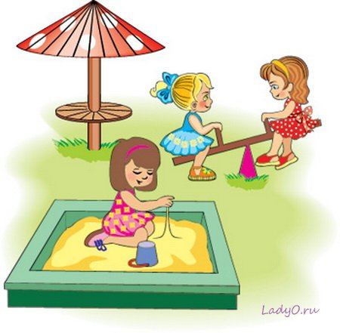

Кошка
Вам потребуются: карточка с изображением кошки, игрушка-кошка.
Предложите малышу рассмотреть «кису». Пусть он вам покажет, где у нее «ушки, глазки, лапки, хвостик». Вспомните, как «разговаривает» кошка. Помяукайте вместе с ребенком. Поясните, что кошка — домашнее животное, потому что она живет в доме. Расскажите, что киска любит кушать, где спит, как играет. Поиграйте в кошку-игрушку. Покажите малышу, как надо гладить кису, пусть игрушка помурлыкает вашим голосом. Объясните ребенку, почему одно и то же животное называют кошкой (мама), котом (папа), котиком, кисой и т.д. Прочитайте какую-нибудьпотешку или стишок о кошке, например:

Котик мягонький, котик ласковый,
Коготки из лап не вытаскивай.
Ты мурлыкалка, ты мяукалка,
Ты пушистая моя куколка!
Юнна Мориц
Игра способствует развитию речи, навыков классифицирования. Знакомит с животным миром.

Собака

Вам потребуется: игрушка-собачка.
Придумайте вместе с ребенком имя вашей игрушке. Поинтересуйтесь у малыша: знает ли он, где живет собака. Сделайте конуру из кубиков или из картонной коробки. Расскажите ребенку, что собака умеет сторожить дом. Поиграйте в собаку-сторожа. Пусть малыш изобразит собачий лай, побегает на четвереньках. Поговорите о том, чем Собака отличается от кошки. Обобщите материал: собака, как и кошка, живет с людьми, значит, она — домашнее животное.
Игра знакомит с животным миром, способствует развитию речи, навыков классифицирования, сопоставления.

Коза
Вам потребуются: карточка с изображением козы,
игрушка-коза.
Рассмотрите карточку с изображением козы, покажите ребенку ее рожки, поиграйте в «Идет коза рогатая». Расскажите ребенку о том, что коза — домашнее животное, увидеть ее можно в деревне. Поиграйте в игрушку козу, попросите ребенка показать ее рога, глазки, ушки, ротик, объясните, что такое копыта. Расскажите, что кушает козочка, сымитируйте ее блеяние, побудите ребенка повторить его, можно прочитать малышу литовскую народную потешку:

Я козочка Ме-ке-ке,
Я гуляю на лужке,
Острые рожки,
Тоненькие ножки,
На самой макушке
— Бархатные ушки,
Язык полотняный,
Хвостик конопляный.
Игра способствует развитию речи, знакомит с животным миром.

Корова
Вам потребуются: карточка с изображением коровы, игрушка-корова.

Рассмотрев картинку с изображением коровы и обсудив все детали (корова большая — больше козы, и рога у нее - больше, ноги у нее, как и у козы, с копытами, а хвост совсем другой, глаза у коровы большие, красивые и нос — большой), расскажите, что корова дает молоко, не забывайте периодически повторять, что корова, как и коза, — домашнее животное. Поиграйте в игрушку, помычите, как корова, попросите ребенка повторить звук. Прочитайте русскую народную потешку:
Рано-рано поутру
Пастушок ту-ру-ру-ру!
А коровки в лад ему
Затянули: «Му-му-му!»
Ты, коровушка, ступай.
В чисто поле погуляй,
А вернёшься вечерком,
Нас напоишь молочком.
Игра способствует развитию речи, знакомит с животным миром.

Лошадь
Вам потребуются: картинки с изображениями лошади — всадник на коне, лошадь, запряженная в телегу игрушка-лошадь.

Рассмотрите игрушку- лошадь, пусть малыш покажет, где у нее глазки, носик и т.д. Обратите внимание ребенка на то, что у лошади есть грива. Сравните хвосты лошади и коровы. Рассмотрите
картинки, расскажите малышу, зачем впрягают лошадь в телегу, кто скачет верхом на лошади. Поиграйте в игрушку. Вспомните стихотворение «Я люблю свою лошадку...».
Игра способствует развитию навыков классификации, сопоставления. Знакомит с животным миром.

Заяц
Вам потребуются: картинка с изображением зайца в лесу, игрушка-заяц.
Поиграйте с игрушкой. Рассмотрите, где у зайчика глазки, носик, какие у него уши, хвостик. Сравните с другими животными. Покажите ребенку картинку с зайчиком, расскажите, где живет заяц, как его называют (длинноухий, косой, заяц — длинные уши, короткий хвост и т.д.). Поясните: «Заяц живет в лесу, значит, это — дикое животное. Вспомните, каких животных называют домашними. Спойте песенку про зайчика или расскажите стихотворение.

Игра способствует развитию речи, умению классифицировать. Знакомит с животными.
Посмотрим и найдем
Вам потребуется: картинка с изображением нескольких предметов или животных.
Внимательно рассмотрите картинку. Расскажите ребенку о том, что на ней изображено, опишите каждую деталь. Предложите малышу отыскать какой-нибудь предмет на картинке. Например: «Покажи, пожалуйста, где нарисована киса. А где собака?».

Лисичка-сестричка
Вам потребуются: картинка с изображением лисы, игрушка-лиса.

Возьмите в руки игрушку. Сделайте инсценировку прихода лисы: «Посмотри, кто к нам пришел?», пусть ребенок вам ответит сам. Продолжайте: «Да, это лисичка-сестричка. Какая она рыжая и пушистая, какой у нее красивый хвост. Здравствуй, лисичка, ты откуда? — Я пришла из леса, посмотреть на (имя ребенка). В лесу у меня уютная норка и маленькие лисята. Я принесла вам свою фотографию (отдайте ребенку картинку). — Какая ты, лисичка, рыжая! И т.д.». Пусть лисичка споет песенку ребенку или прочитает стихотворение. Рассмотрите картинку, еще раз обратите внимание на цвет лисы, подумайте, с чем его можно сравнить (морковка, апельсин). Обобщите: лиса живет в лесу, значит, это дикое животное.

Игра развивает речь, навыки классифицирования, знакомит с жизнью животных.

Серый волк
Вам потребуется: картинка с изображением волка.
Прочитайте малышу стишок, понижая голос:
Кто самый страшный зверь в лесу?
Кто зайцев обижает?
Гоняет рыжую лису?
И жалости не знает?
Ррр-р-р-р.
Рассмотрите картинку. Вспомните, в каких мультфильмах вы видели волка, в каких сказках о нем читали. Какой он там был (злой, страшный). Объясните, что волк так же, как и лиса с зайцем, лесной житель. В лесу у него есть большая нора, которую называют логовом. Обобщите: волк — дикое животное.
Игра способствует развитию речи, умению систематизировать предметы по признаку. Знакомит с жизнью животных.

Голоса животных
Вам потребуются: карточки с изображениями животных или игрушки-животные.

После того, как вы познакомили ребенка с животными, проведите обобщающие занятия. Вспомните, кто какие звуки издает, назовите их и изобразите.
Пчела - жужжит (Ж-ж-ж-ж).Тигр, лев - рычит (р-р-р).
Осёл — ревет (Иа-иа).Слон - трубит (ту-у-у).
Утка — крякает (кря-кря). Корова - мычит (му-у-у).
Кошка — мяукает (мяу-мяу).Гусь — гогочет (га-га).
Петух — поёт, кукарекает (кукареку).Филин - ухает (уху-уху).
Ворона - каркает (кар-кар).Собака — лает (гав-гав).
Индюк - кулдыкает (кулды-кулды).Коза — блеет (ме-е-е).
Лягушка — квакает (ква-ква).Лошадь - ржёт (и-го-го).
Кабаны, свиньи - хрюкают (хрю-хрю).

Конечно, за одно занятие не стоит воспроизводить голоса всех животных. Спрашивать о том, какой звук издает то или иное животное, можно во время других игр, на прогулке и т.д.

Игра способствует развитию речи, артикуляционного аппарата, знакомит с животным миром.

Птицы
Вам потребуются: карточки с изображениями птиц.

На прогулке рассмотрите птиц: сидящих на дереве, летящих в небе, гуляющих по земле. Покормите птиц, пусть ребенок кинет им крошки или семечки. Назовите всех встреченных вами птиц: «Это — ворона, она кричит «кар-кар», смотри какой большой у нее клюв. А вот — воробушек. Он очень маленький и шустрый. Видишь, как быстро он прыгает по земле и т.д.».
Обращайте внимание ребенка на то, как отличается оперение разных птиц.
По возвращении домой рассмотрите птиц на картинках, вспомните то, о чем вы говорили на улице. Изобразите птичьи голоса.
Игра закладывает основы систематизирования, способствует развитию речи, знакомит с живой природой.

Полетаем?
Предложите ребенку поиграть в птичек. «Воробушек». Напомните малышу, что воробей — маленький, крылышки у него — тоже маленькие. Пусть ребенок сядет на корточки и быстро помашет кистями рук. Повторяйте: «Воробушек — шустрый, крылышками машет быстро-быстро». Попробуйте подпрыгнуть, сидя на корточках. Чирикайте вместе с ребенком.
Ходите по-вороньи.
«Лебедь» — покажите ребенку изображение лебедя.
Расскажите о нем: лебедь — крупная птица, гораздо крупнее голубя и вороны. У лебедей длинные, красивые шеи.
Внимательно рассмотрите картинку. Изобразите, какплавно машут лебеди крыльями (рука вытянута полностью), попросите ребенка повторить.
«Аист» - попробуйте постоять на одной ноге.

Игра развивает навыки сопоставления, улучшаеткоординацию движений, способствует развитию речи.

Кошка и котята
Вам потребуются: карточки с изображениями взрослых животных и их детенышей.

Покажите ребенку карточку с изображением кошки, обсудите все детали картинки, обратитесь к ребенку с просьбой показать, где у кисы, ушки, глазки, хвостик. Спросите, как киса разговаривает, а как она мурлыкает, где живут кошки, что они едят, как их надо подзывать (кс-кс), пусть ребенок повторит. Затем покажите картинку с изображением котят, сравните их с изображением взрослого животного (котята маленькие, ушки, лапки и
хвостики у них маленькие, котята пьют молочко и очень любят играть и т.д.). Изобразите тонким голосом мяуканье котят, попросите ребенка повторить, а теперь, грубее — мяуканье кошки и, снова, котят. Пробуйте это делать вместе с ребенком.
Аналогично можно играть с изображениями взрослой собаки и щенков.

Игра способствует развитию речи, обучает навыкам классифицирования, закрепляет знания о животных.

Корова
Вам потребуются: карточки с изображениями коровы и теленка.
Покажите малышу картинку с коровой. Вспомните все, что с ним знаете о корове (большая, рогатая, дает молоко т.д.), изобразите коровье мычание. Попросите ребенка повторить. Затем покажите картинку с изображением теленка, сравните ее с предыдущей картинкой, обсудите отличия (маленькие рожки, ушки, нос и т.д.). Имитируя теленка, мычите тонким голосом, делайте это вместе с ребенком. Назовите синонимы слова теленок (бычок, телочка). Прочитайте малышу народную белорусскую потешку:
Ой, бычок, мой бычок,
Золотистый бочок,
Рога твои бодливые,
Копытца топотливые.
Ты иди, не топочи,
Не бодайся, не мычи:
Спят ещё ребятки,
Утром спится сладко!

Какие у зайца уши?

Вам потребуется: картинка с изображением зайца.
Внимательно рассмотрите картинку, обращая внимание ребенка на детали: заяц белый, у него длинные уши короткий хвостик, розовый носик. Расскажите, что заяц любит есть морковку и капусту. Уберите картинку, спросите малыша: «У зайца длинный хвост? А уши у негокороткие?». Если ребенок затрудняется ответить, еще раз рассмотрите картинку. Через некоторое время повторите вопрос о хвосте и ушах зайца.

Покажи правильно
Вам потребуются: 4 картинки с изображениями животных.

Рассмотрите с ребенком одну из картинок, например, с изображением зайки, вспомните все, что вы о нем знаете (глазки, ушки, морковка). Уберите картинку. Разложите все 4 картинки и попросите ребенка показать вам зайку.

Не перепутай кошку
Вам потребуются: изображения двух кошек. Одна кошка - одноцветная, другая - пятнистая.

Внимательно рассмотрите оба изображения. Расскажите ребенку о кошках (ласковые, любят, когда их гладят, умеют мурлыкать, мяукать и т.д.). Опишите обеих кошек: «Эта киса вся белая, а у этой есть пятнышки, значит она пятнистая» Повторите это несколько раз. Попросите ребенка показать, где у кошки уши, хвост, глазки. Затем, указав на одноцветную кошку, спросите: «Эта киса пятнистая?».
Рассматривайте гепардов и прочих пятнистых животных.

